Разработка графических приложений (Windows Forms и WPF)в среде Visual Studio 2019.
Лабораторная работа №1
Тема: Массивы
WindowsForms – приложение
ПРИМЕР 1. Создайте Windows Forms-приложение, которое генерирует случайным образом двумерный массив и находит сумму элементов массива.
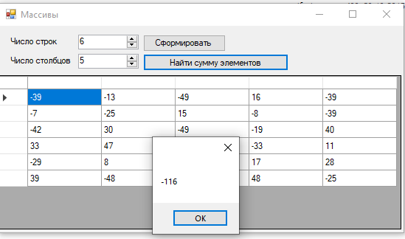
Выполнение
- Создайте проект Windows Forms.
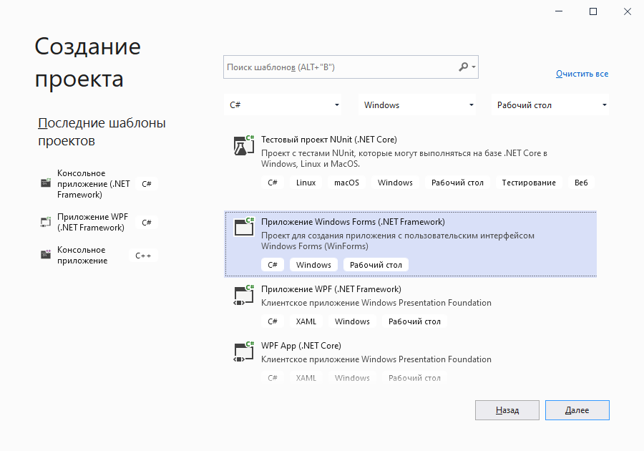
- Задайте имя и расположение проекта: D:\Users\Programmer\Ваша папка и нажмите Создать.
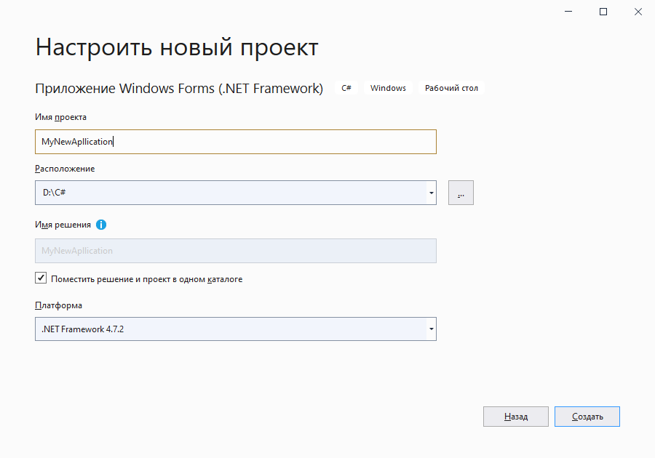
- Добавьте на форму компоненты и расположите их так, как показано на рисунке.
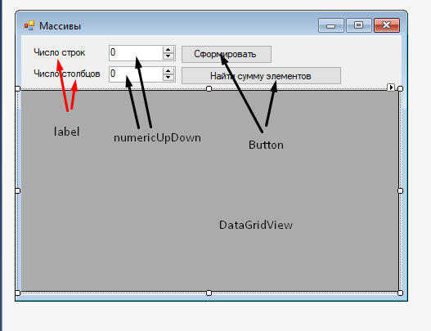
Настройте DataGridView
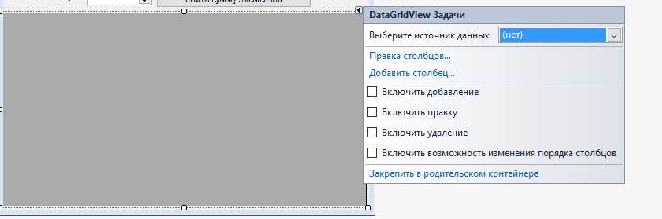
- Создайте обработчики события OnClick нажатий клавиш Сформировать и Найти сумму элементов.
using System;
using System.Collections.Generic;
using System.ComponentModel;
using System.Data;
using System.Drawing;
using System.Linq;
using System.Text;
using System.Threading.Tasks;
using System.Windows.Forms;
namespace DataGridViewandLoops
{
public partial class Form1 : Form
{
//Глобальные переменные массив
int[,] a;
// размер массива
int n, m;
public Form1()
{
InitializeComponent();
}
//Генерация массива и таблицы
private void button1_Click(object sender, EventArgs e)
{
// Обнуляем количество столбцов
dataGridView1.Rows.Clear();
// Обнуляем количество строк
dataGridView1.Columns.Clear();
//задаем количество строк и столбцов
dataGridView1.RowCount = Convert.ToInt32(numericUpDown1.Value);
dataGridView1.ColumnCount = Convert.ToInt32(numericUpDown2.Value);
n = Convert.ToInt32(numericUpDown1.Value);
m = Convert.ToInt32(numericUpDown2.Value);
a = new int[n,m];
Random ran = new Random();
for (int i = 0; i < n; i++)
{
for (int j = 0; j < m; j++)
{
a[i, j] = ran.Next(-50, 50);
dataGridView1.Rows[i].Cells[j].Value = a[i, j];
}
} }
//Нахождение суммы элементов
private void button2_Click(object sender, EventArgs e)
{
int sum = 0;
for (int i = 0; i < n; i++)
{
for (int j = 0; j < m; j++)
{
sum += a[i, j];
}
}
MessageBox.Show(sum.ToString());
}
}
}

WPF – приложение
ПРИМЕР 2. Создайте WPF-приложение, которое генерирует случайным образом двумерный массив и находит сумму элементов массива.
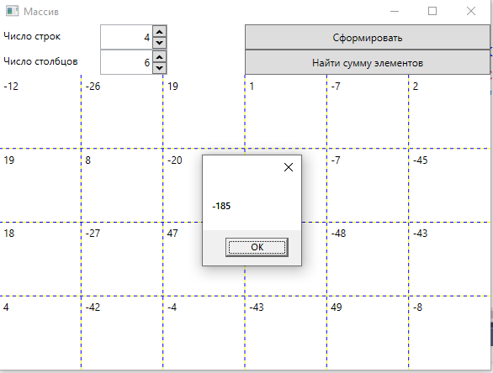
Выполнение
- Создайте проект Приложение WPF.
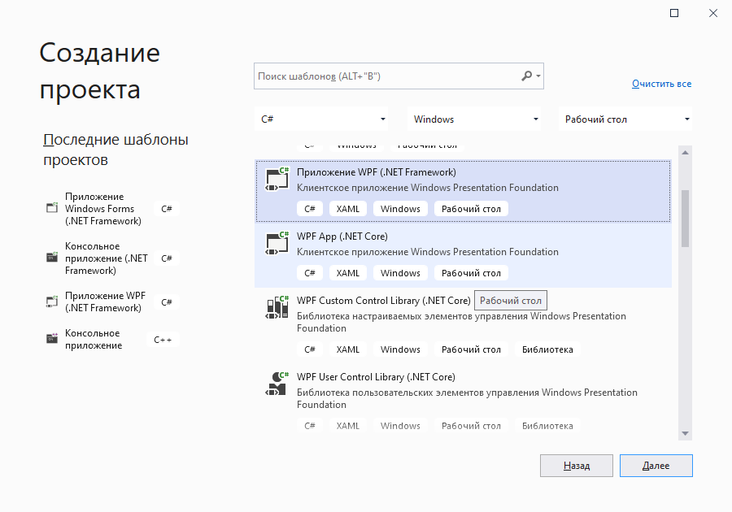
- Задайте имя и расположение проекта: D:\Users\Programmer\Ваша папка и нажмите Создать.
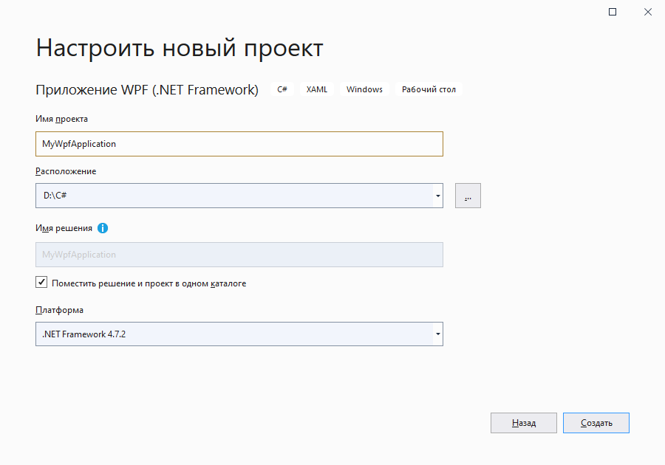
В WPF нет стандартного компонента типа numericUpdown, как у windows forms приложений. Чтобы была возможность добавить дополнительные элементы необходимо к проекту добавить библиотеку Extended WPF Toolkit из NuGet.

- Нажмите правой кнопкой мыши по названию проекта и выберите в контекстном меню пункт управление пакетами NuGet
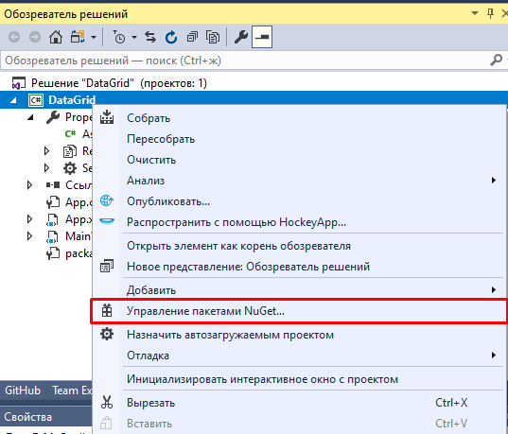
- В окне Nuget перейдите на вкладку Обзор в поле поиска наберите Extended. Система найдет вам пакет Extended Wpf Toolkit. Нажмите установить.
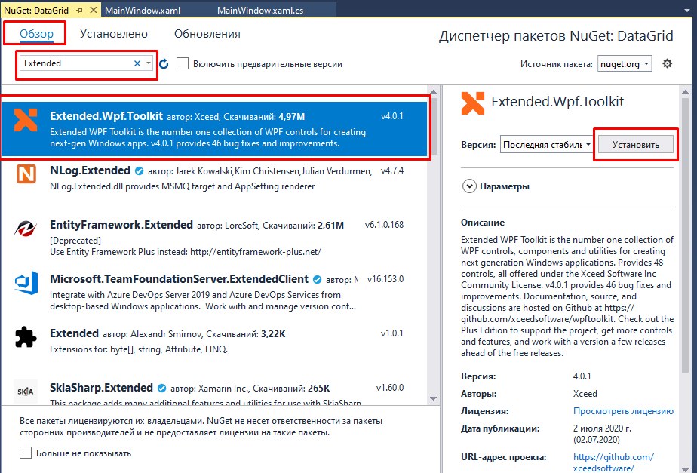
Для использования этой палитры в приложении нужно в xml файле разметки графического интерфейса написать строчку:
xmlns:xctk=http://schemas.xceed.com/wpf/xaml/toolkit
- Откройте xaml файл формы MainWindow и запишите.
<Window x:Class="DataGrid.MainWindow"
xmlns="http://schemas.microsoft.com/winfx/2006/xaml/presentation"
xmlns:x="http://schemas.microsoft.com/winfx/2006/xaml"
xmlns:d="http://schemas.microsoft.com/expression/blend/2008"
xmlns:mc="http://schemas.openxmlformats.org/markup-compatibility/2006"
xmlns:xctk="http://schemas.xceed.com/wpf/xaml/toolkit"
xmlns:local="clr-namespace:DataGrid"
mc:Ignorable="d"
Title="Массив" Height="450" Width="600" WindowStartupLocation="CenterScreen" >
<Grid>
<Grid.RowDefinitions>
<RowDefinition Height="auto"/>
<RowDefinition Height="auto"/>
<RowDefinition/>
</Grid.RowDefinitions>
<Grid.ColumnDefinitions>
<ColumnDefinition/>
<ColumnDefinition/>
</Grid.ColumnDefinitions>
<StackPanel Orientation="Horizontal" Grid.Row="0" Grid.Column="0">
<Label Content="Число строк" Width="120"/>
<xctk:IntegerUpDown x:Name="nudRowCount" Height="30" Width="80" DefaultValue="0" DisplayDefaultValueOnEmptyText="True" Minimum="0" />
</StackPanel>
<StackPanel Orientation="Horizontal" Grid.Row="1" Grid.Column="0">
<Label Content="Число столбцов" Width="120"/>
<xctk:IntegerUpDown x:Name="nudColumnCount" Height="30" Width="80" DefaultValue="0" DisplayDefaultValueOnEmptyText="True" Minimum="0" />
</StackPanel>

<Button x:Name="btnMakeArray" Content="Сформировать" Grid.Row="0" Grid.Column="1" Click="BtnMakeArray_Click"/>
<Button x:Name="btnCalculate" Content="Найти сумму элементов" Grid.Row="1" Grid.Column="1" Click="BtnCalculate_Click"/>
<Grid x:Name="gridArray" Grid.Row="3" Grid.Column="0" Grid.ColumnSpan="2" ShowGridLines ="True"/>
</Grid>
</Window>

- Откройте cs файл формы MainWindow и запишите.
using System;
using System.Collections.Generic;
using System.Linq;
using System.Text;
using System.Threading.Tasks;
using System.Windows;
using System.Windows.Controls;
using System.Windows.Data;
using System.Windows.Documents;
using System.Windows.Input;
using System.Windows.Media;
using System.Windows.Media.Imaging;
using System.Windows.Navigation;
using System.Windows.Shapes;

namespace DataGrid
{
/// <summary>
/// Логика взаимодействия для MainWindow.xaml
/// </summary>
public partial class MainWindow : Window
{
int[,] a; // массив Глобальная переменная
int n, m; //количество строк и столбцов Глобальная переменная
public MainWindow()
{
InitializeComponent();
}
private void BtnMakeArray_Click(object sender, RoutedEventArgs e)
{
// Генератор случайных чисел
Random random = new Random();
//размерность массива n - строки, m - столбцы
n = Convert.ToInt32(nudRowCount.Value);
m = Convert.ToInt32(nudColumnCount.Value);
//задаем размерность массива
a = new int[n,m];
//удаляем с Gridа дочерние объекты
gridArray.Children.Clear();
//удаляем строки и столбцы
gridArray.RowDefinitions.Clear();
gridArray.ColumnDefinitions.Clear();
// добавляем нужное количество строк и столбцов
for (int i = 1; i <= n; i++)
gridArray.RowDefinitions.Add(new RowDefinition());
for (int i = 1; i <= m; i++)
gridArray.ColumnDefinitions.Add(new ColumnDefinition());
for (int i = 0; i < n; i++)
for (int j = 0; j < m; j++)
{
//генерируем очередное число массива типа int в диапазоне от -50 до 49
a[i, j] = random.Next(100) - 50;
// создаем программно компонент Label
Label label = new Label();
// сожержимое - значение массива
label.Content = a[i,j].ToString();
//задаем местоположение в сетке
Grid.SetColumn(label, j);
Grid.SetRow(label, i);
//добавляем объект на сетку
gridArray.Children.Add(label);
}
}
/// <summary>
/// Вычисляет сумму элементов массива
/// </summary>
/// <param name="sender"></param>
/// <param name="e"></param>
private void BtnCalculate_Click(object sender, RoutedEventArgs e)
{
int s = 0;
for (int i = 0; i < n; i++)
for (int j = 0; j < m; j++)
{
s += a[i, j];
}
// выводим на экран ответ
MessageBox.Show(s.ToString());
}
}
}

Задания для самостоятельной работы
Для оценки 5(ОТЛИЧНО) необходимо решить два задания из самостоятельной работы по вариантам.
Для оценки 4(ХОРОШО) необходимо решить первое задание из самостоятельной работы по вариантам.
Для оценки 3(УДОВЛЕТВОРИТЕЛЬНО) необходимо сделать два приложения по образцам выше из лабораторной работы.

Задание 1. Написать приложения Windows Forms и WPF, которые решают следующие задачи:

Вариант 1. Дана матрица размера M × N и целое число K (1 ≤ K ≤ M). Найти сумму и произведение элементов K-й строки данной матрицы.
Вариант 2. Дана матрица размера M × N и целое число K (1 ≤ K ≤ N). Найти сумму и произведение элементов K-го столбца данной матрицы.
Вариант 3. Дана матрица размера M × N. Для каждой строки матрицы найти сумму ее элементов.
Вариант 4. Дана матрица размера M × N. Для каждого столбца матрицы найти произведение его элементов.
Вариант 5. Дана матрица размера M × N. Для каждой строки матрицы с нечетным номером (1, 3, …) найти среднее арифметическое ее элементов. Условный оператор не использовать.
Вариант 6. Дана матрица размера M × N. Для каждого столбца матрицы с четным номером (2, 4, …) найти сумму его элементов. Условный оператор не использовать.
Вариант 7. Дана матрица размера M × N. В каждой строке матрицы найти минимальный элемент.
Вариант 8. Дана матрица размера M × N. В каждом столбце матрицы найти максимальный элемент.
Вариант 9. Дана матрица размера M × N. Найти номер ее строки с наибольшей суммой элементов и вывести данный номер, а также значение наибольшей суммы.
Вариант 10. Дана матрица размера M × N. Найти номер ее столбца с наименьшим произведением элементов и вывести данный номер, а также значение наименьшего произведения.
Вариант 11. Дана матрица размера M × N. Найти максимальный среди минимальных элементов ее строк.
Вариант 12. Дана матрица размера M × N. Найти минимальный среди максимальных элементов ее столбцов.
Вариант 13. Дана матрица размера M × N. В каждой ее строке найти количество элементов, меньших среднего арифметического всех элементов этой строки.
Вариант 14. Дана матрица размера M × N. В каждом ее столбце найти количество элементов, больших среднего арифметического всех элементов этого столбца.

Задание 2. Написать приложения Windows Forms и WPF, которые решают следующие задачи:
Вариант 1. Найти минимальный элемент в каждом столбце и записать данные в новый массив.
Вариант 2. Для каждой строки подсчитать количество положительных элементов и записать данные в новый массив.
Вариант 3. Для каждого столбца подсчитать сумму отрицательных элементов и записать данные в новый массив.
Вариант 4. Для каждого столбца подсчитать сумму четных положительных элементов и записать данные в новый массив.
Вариант 5. Для каждой строки подсчитать количество элементов, больших заданного числа, и записать данные в новый массив.
Вариант 6. Для каждого столбца найти первый положительный элемент и записать данные в новый массив.
Вариант 7. Для каждой строки найти последний четный элемент и записать данные в новый массив.
Вариант 8. Для каждого столбца найти номер последнего нечетного элемента и записать данные в новый массив.
Вариант 9. Для каждой строки найти номер первого отрицательного элемента и записать данные в новый массив.
Вариант 10. Для каждой строки найти сумму элементов с номерами от k1 до k2 и записать данные в новый массив.
Вариант 11. Для каждого столбца найти произведение элементов с номерами от k1 до k2 и записать данные в новый массив.
Вариант 12. Для каждой строки подсчитать сумму элементов, не попадающих в заданный интервал, и записать данные в новый массив.
Вариант 13. Подсчитать сумму элементов каждой строки и записать данные в новый массив. Найти максимальный элемент нового массива.
Вариант 14. Подсчитать произведение элементов каждого столбца и записать данные в новый массив. Найти минимальный элемент нового массива.

Лабораторная работа №2
Тема: Методы. Передача параметров.
ПРИМЕР 1. Создайте WPF-приложение с использованием функций, В поля ввода вводятся Имя и Фамилия. По нажатию на клавишу ОК, программа должна поприветствовать пользователя. Приветствие реализовать через дополнительную void функцию GreetUser.

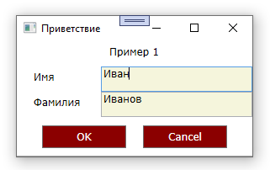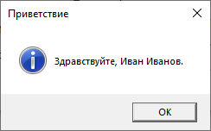
Выполнение
- Создайте проект Приложение WPF (Имя проекта Example1).
- Перейдите на страницу разметку интерфейса MainWindow.xaml
<Window x:Class="Example1.MainWindow"
xmlns="http://schemas.microsoft.com/winfx/2006/xaml/presentation"
xmlns:x="http://schemas.microsoft.com/winfx/2006/xaml"
xmlns:d="http://schemas.microsoft.com/expression/blend/2008"
xmlns:mc="http://schemas.openxmlformats.org/markup-compatibility/2006"
xmlns:local="clr-namespace:Example1"
mc:Ignorable="d"
Title="Приветствие" Height="200" Width="300" SizeToContent="WidthAndHeight" WindowStartupLocation="CenterScreen">
<!--задание стилей элементов-->
<Window.Resources>
<!--стиль для кнопок-->
<Style TargetType="Button">
<Setter Property="FontFamily" Value="Verdana" />
<Setter Property="Background" Value="DarkRed" />
<Setter Property="Foreground" Value="White" />
<Setter Property="Margin" Value="10" />
<Setter Property="Padding" Value="20 5"/>
<Setter Property="Width" Value="100"/>
</Style>
<!--стиль для label-->
<Style TargetType="Label">
<Setter Property="FontFamily" Value="Verdana" />
<Setter Property="Padding" Value="20 5"/>
<Setter Property="Width" Value="100"/>
</Style>
<!--стиль для TextBox-->
<Style TargetType="TextBox">
<Setter Property="FontFamily" Value="Verdana" />
<Setter Property="Background" Value="Beige"/>
<Setter Property="Width" Value="180"/>
</Style>
</Window.Resources>
<!--разметка интерфейса-->
<Grid>
<Grid.RowDefinitions>
<RowDefinition Height="30"/>
<RowDefinition Height="30"/>
<RowDefinition Height="30"/>
<RowDefinition/>
</Grid.RowDefinitions>
<Label Content="Пример 1" Height="30" Grid.Row="0"/>
<StackPanel Orientation="Horizontal" Grid.Row="1" Grid.Column="0">
<Label Content="Имя" Height="30"/>
<TextBox x:Name="tbName" />
</StackPanel>
<StackPanel Orientation="Horizontal" Grid.Row="2" Grid.Column="0">
<Label Content="Фамилия" Height="30"/>
<TextBox x:Name="tbSurname" />
</StackPanel>
<StackPanel Orientation="Horizontal" Grid.Row="3" Grid.Column="0" HorizontalAlignment="Center" VerticalAlignment="Center">
<Button x:Name="btnOk" Content="OK" Click="btnOk_Click"/>
<Button x:Name="btnCancel" Content="Cancel" Click="btnCancel_Click"/>
</StackPanel>
</Grid>
</Window>
- Откройте файл cs формы MainWindow
using System;
using System.Collections.Generic;
using System.Linq;
using System.Text;
using System.Threading.Tasks;
using System.Windows;
using System.Windows.Controls;
using System.Windows.Data;
using System.Windows.Documents;
using System.Windows.Input;
using System.Windows.Media;
using System.Windows.Media.Imaging;
using System.Windows.Navigation;
using System.Windows.Shapes;

namespace Example1
{
/// <summary>
/// Логика взаимодействия для MainWindow.xaml
/// </summary>
public partial class MainWindow : Window
{
public MainWindow()
{
InitializeComponent();
}

private void btnOk_Click(object sender, RoutedEventArgs e)
{
//вызов метода
GreetUser();
}
/// <summary>
/// Метод для приветствия
/// </summary>
void GreetUser()
{
string name = tbName.Text;
string surname = tbSurname.Text;
MessageBox.Show($"Здравствуйте, {name} {surname}.", "Приветствие", MessageBoxButton.OK, MessageBoxImage.Information);
}
//кнопка Сancel - закрытие формы
private void btnCancel_Click(object sender, RoutedEventArgs e)
{
Close();
}
}
}

ПРИМЕР 2. Создайте WPF-приложение с использованием функций. Программа принимает на вход число. Напишите функцию int NumDigits(int number), вычисляющую и возвращающую число цифр в десятичном натуральном числе.

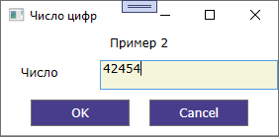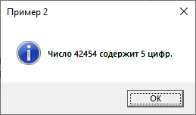

Выполнение
- Создайте проект Приложение WPF (Имя проекта Example2).
- Перейдите на страницу разметку интерфейса MainWindow.xaml
<Window x:Class="Example2.MainWindow"
xmlns="http://schemas.microsoft.com/winfx/2006/xaml/presentation"
xmlns:x="http://schemas.microsoft.com/winfx/2006/xaml"
xmlns:d="http://schemas.microsoft.com/expression/blend/2008"
xmlns:mc="http://schemas.openxmlformats.org/markup-compatibility/2006"
xmlns:local="clr-namespace:Example2"
mc:Ignorable="d"
Title="Число цифр" Height="160" Width="300" SizeToContent="WidthAndHeight" WindowStartupLocation="CenterScreen">
<!--задание стилей элементов-->
<Window.Resources>
<!--стиль для кнопок-->
<Style TargetType="Button">
<Setter Property="FontFamily" Value="Verdana" />
<Setter Property="Background" Value="DarkSlateBlue" />
<Setter Property="Foreground" Value="White" />
<Setter Property="Margin" Value="10" />
<Setter Property="Padding" Value="20 5"/>
<Setter Property="Width" Value="100"/>
</Style>
<!--стиль для label-->
<Style TargetType="Label">
<Setter Property="FontFamily" Value="Verdana" />
<Setter Property="Padding" Value="20 5"/>
<Setter Property="Width" Value="100"/>
</Style>
<!--стиль для TextBox-->
<Style TargetType="TextBox">
<Setter Property="FontFamily" Value="Verdana" />
<Setter Property="Background" Value="Beige"/>
<Setter Property="Width" Value="180"/>
</Style>
</Window.Resources>
<!--разметка интерфейса-->
<Grid>
<Grid.RowDefinitions>
<RowDefinition Height="30"/>
<RowDefinition Height="30"/>
<RowDefinition/>
</Grid.RowDefinitions>
<Label Content="Пример 2" Height="30" Grid.Row="0"/>
<StackPanel Orientation="Horizontal" Grid.Row="1" Grid.Column="0">
<Label Content="Число" Height="30"/>
<TextBox x:Name="tbNum" />
</StackPanel>

<StackPanel Orientation="Horizontal" Grid.Row="2" Grid.Column="0" HorizontalAlignment="Center" VerticalAlignment="Center">
<Button x:Name="btnOk" Content="OK" Click="btnOk_Click"/>
<Button x:Name="btnCancel" Content="Cancel" Click="btnCancel_Click"/>
</StackPanel>
</Grid>
</Window>
- Откройте файл cs формы MainWindow

using System;
using System.Collections.Generic;
using System.Linq;
using System.Text;
using System.Threading.Tasks;
using System.Windows;
using System.Windows.Controls;
using System.Windows.Data;
using System.Windows.Documents;
using System.Windows.Input;
using System.Windows.Media;
using System.Windows.Media.Imaging;
using System.Windows.Navigation;
using System.Windows.Shapes;

namespace Example2
{
/// <summary>
/// Логика взаимодействия для MainWindow.xaml
/// </summary>
public partial class MainWindow : Window
{
public MainWindow()
{
InitializeComponent();
}
private void btnOk_Click(object sender, RoutedEventArgs e)
{

int number = Convert.ToInt32(tbNum.Text);
//вызов метода
int n = NumDigit(number);
MessageBox.Show($"Число {number} содержит {n} цифр.", "Пример 2", MessageBoxButton.OK, MessageBoxImage.Information);
}
/// <summary>
/// Возвращает количество цифр в натуральном числе
/// </summary>
/// <param name="number">натуральное целое число</param>
/// <returns>количество цифр</returns>
int NumDigit(int number)
{
int k = 0;
while (number != 0)
{
k++;
number /= 10;

}
return k;

}
//кнопка Сancel - закрытие формы
private void btnCancel_Click(object sender, RoutedEventArgs e)
{
Close();
}
}
}

ПРИМЕР 3.
Напишите функцию, которая генерирует массивы.
При этом (в зависимости от переданных аргументов) она должна вести себя так:
void MakeArray() — создает матрицу 1 × 1, в которой единственное число равно нулю.
void MakeArray (int n) — создает матрицу n × n, заполненную нулями.
void MakeArray (int n, int m) — создает матрицу из n строк и m столбцов, заполненную нулями.
void MakeArray (int n, int m, int a) — создает матрицу из n строк и m столбцов, в которой каждый элемент равен a*a.
При создании функции пользуйтесь аргументами по умолчанию.
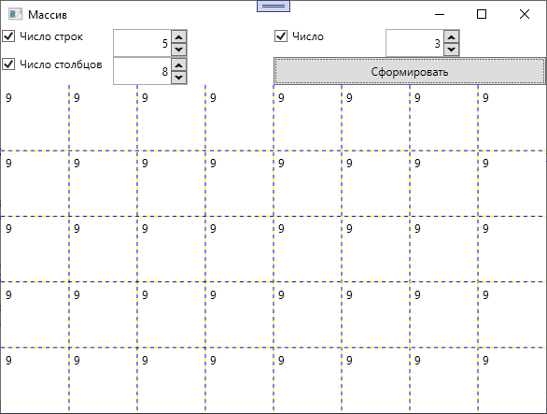
Выполнение
- Создайте проект Приложение WPF (Имя проекта Example3).
- Перейдите на страницу разметку интерфейса MainWindow.xaml
- Подключите к проекту библиотеку Extended WPF Toolkit из NuGet.
- Перейдите на страницу разметку интерфейса MainWindow.xaml
<Window x:Class="Example3.MainWindow"
xmlns="http://schemas.microsoft.com/winfx/2006/xaml/presentation"
xmlns:x="http://schemas.microsoft.com/winfx/2006/xaml"
xmlns:d="http://schemas.microsoft.com/expression/blend/2008"
xmlns:mc="http://schemas.openxmlformats.org/markup-compatibility/2006"
xmlns:xctk="http://schemas.xceed.com/wpf/xaml/toolkit"
xmlns:local="clr-namespace:Example3"
mc:Ignorable="d"
Title="Массив" Height="450" Width="600" WindowStartupLocation="CenterScreen" >
<Grid>
<Grid.RowDefinitions>
<RowDefinition Height="auto"/>
<RowDefinition Height="auto"/>
<RowDefinition/>
</Grid.RowDefinitions>
<Grid.ColumnDefinitions>
<ColumnDefinition/>
<ColumnDefinition/>
</Grid.ColumnDefinitions>
<StackPanel Orientation="Horizontal" Grid.Row="0" Grid.Column="0">
<CheckBox x:Name="chbRows" Content="Число строк" Width="120" Unchecked="chbRows_Unchecked" Checked="chbRows_Checked"/>
<xctk:IntegerUpDown x:Name="nudRowCount" Height="30" Width="80" DefaultValue="0" DisplayDefaultValueOnEmptyText="True" Minimum="1" Value="1" Text="1" IsEnabled="False" />
</StackPanel>
<StackPanel Orientation="Horizontal" Grid.Row="1" Grid.Column="0">
<CheckBox x:Name="chbCols" Content="Число столбцов" Width="120" Checked="chbCols_Checked" Unchecked="chbCols_Unchecked"/>
<xctk:IntegerUpDown x:Name="nudColumnCount" Height="30" Width="80" DefaultValue="0" DisplayDefaultValueOnEmptyText="True" Minimum="1" Text="1" IsEnabled="False" />
</StackPanel>
<StackPanel Orientation="Horizontal" Grid.Row="0" Grid.Column="1">
<CheckBox x:Name="chbNum" Content="Число" Width="120" Checked="chbNum_Checked" Unchecked="chbNum_Unchecked" IsEnabled="False"/>
<xctk:IntegerUpDown x:Name="nudNumber" Height="30" Width="80" DefaultValue="0" DisplayDefaultValueOnEmptyText="True" Value="1" Text="1" IsEnabled="False" />
</StackPanel>
<Button x:Name="btnMakeArray" Content="Сформировать" Click="BtnMakeArray_Click" Grid.Column="1" Grid.Row="1"/>
<Grid x:Name="gridArray" Grid.Row="3" Grid.Column="0" Grid.ColumnSpan="2" ShowGridLines ="True"/>
</Grid>
</Window>

- Откройте файл cs формы MainWindow и измените его
using System;
using System.Collections.Generic;
using System.Linq;
using System.Text;
using System.Threading.Tasks;
using System.Windows;
using System.Windows.Controls;
using System.Windows.Data;
using System.Windows.Documents;
using System.Windows.Input;
using System.Windows.Media;
using System.Windows.Media.Imaging;
using System.Windows.Navigation;
using System.Windows.Shapes;
namespace Example3
{
/// <summary>
/// Логика взаимодействия для MainWindow.xaml
/// </summary>
public partial class MainWindow : Window
{
int[,] a; // массив Глобальная переменная
int num, n, m; //количество строк и столбцов Глобальная переменная
public MainWindow()
{
InitializeComponent();
}
private void BtnMakeArray_Click(object sender, RoutedEventArgs e)
{
//размерность массива n - строки, m - столбцы
n = Convert.ToInt32(nudRowCount.Value);
m = Convert.ToInt32(nudColumnCount.Value);
num = Convert.ToInt32(nudNumber.Value);

//проверка какие поля доступны для получения данных
if ((chbRows.IsChecked == true) && (chbCols.IsChecked == true) && (chbNum.IsChecked == true))
MakeArray(n, m, num);
if ((chbRows.IsChecked == true) && (chbCols.IsChecked == true) && (chbNum.IsChecked == false))
MakeArray(n, m);
if ((chbRows.IsChecked == true) && (chbCols.IsChecked == false))
{
n = Convert.ToInt32(nudRowCount.Value);
MakeArray(n);
}
if ((chbRows.IsChecked == false) && (chbCols.IsChecked == true))
{
n = Convert.ToInt32(nudColumnCount.Value);
MakeArray(n);
}
if ((chbRows.IsChecked == false) && (chbCols.IsChecked == false) && (chbNum.IsChecked == false))
MakeArray();
}
// В функции MakeArray переменные n и m являются локальными переменными
void MakeArray(int n = 1, int m = 0, int z = 0)
{
if (m == 0)
m = n;
a = new int[n, m];
for (int i = 0; i < n; i++)
for (int j = 0; j < m; j++)
a[i, j] = z * z;
//удаляем с Gridа дочерние объекты
gridArray.Children.Clear();
//удаляем строки и столбцы
gridArray.RowDefinitions.Clear();
gridArray.ColumnDefinitions.Clear();
// добавляем нужное количество строк и столбцов
for (int i = 1; i <= n; i++)
gridArray.RowDefinitions.Add(new RowDefinition());
for (int i = 1; i <= m; i++)
gridArray.ColumnDefinitions.Add(new ColumnDefinition());
for (int i = 0; i < n; i++)
for (int j = 0; j < m; j++)
{
// создаем программно компонент Label
Label label = new Label();
// сожержимое - значение массива
label.Content = a[i, j].ToString();
//задаем местоположение в сетке
Grid.SetColumn(label, j);
Grid.SetRow(label, i);
//добавляем объект на сетку
gridArray.Children.Add(label);
}
}

private void chbNum_Checked(object sender, RoutedEventArgs e)
{
nudNumber.IsEnabled = true;
}
private void chbRows_Unchecked(object sender, RoutedEventArgs e)
{
nudRowCount.IsEnabled = false;
chbNum.IsChecked = false;
chbNum.IsEnabled = false;
nudNumber.IsEnabled = false;
}
private void chbRows_Checked(object sender, RoutedEventArgs e)
{
nudRowCount.IsEnabled = true;
if (chbCols.IsChecked == true)
chbNum.IsEnabled = true;
}
private void chbCols_Checked(object sender, RoutedEventArgs e)
{
nudColumnCount.IsEnabled = true;
if (chbRows.IsChecked == true)
chbNum.IsEnabled = true;
}
private void chbCols_Unchecked(object sender, RoutedEventArgs e)
{
nudColumnCount.IsEnabled = false;
chbNum.IsChecked = false;
chbNum.IsEnabled = false;
nudNumber.IsEnabled = false;
}
private void chbNum_Unchecked(object sender, RoutedEventArgs e)
{
nudNumber.IsEnabled = false;
}
}
}

Задания для самостоятельной работы

Для оценки 5(ОТЛИЧНО) необходимо сделать примеры выше и решить два задания из самостоятельной работы по вариантам.
Для оценки 4(ХОРОШО) необходимо сделать примеры выше и решить первое задание из самостоятельной работы по вариантам.
Для оценки 3(УДОВЛЕТВОРИТЕЛЬНО) необходимо сделать 3 примера из лабораторной работы.

Задание 1.
Создайте приложение WPF. Напишите функцию AskPassword(), которая запрашивает у пользователя пароль и сверяет его со строкой, в которой записанa строка “onetwothree”. Пользователю дается три попытки. Как только пароль совпал с правильным значением, функция должна выводить «Пароль принят» и игнорировать дальнейший ввод. Если с трех попыток пользователь не смог угадать пароль, функция должна вывести на экран «В доступе отказано» и игнорировать ввод новых паролей.

Задание 2.
Создайте приложение WPF.
Напишите функцию
string MakeLetter()
которая будет готовить и возвращать текст письма для почтовой рассылки. В письмо подставляются аргументы: имя, место и дата встречи, email получателя. Если место не указано, в письмо должен быть подставлен город, в котором вы живете.
Шаблон письма:
To: {email}
Здравствуйте, {имя}!
{дата} пройдет олимпиада по программированию в {место}.

Лабораторная работа №3
Тема: Методы. Передача параметров.
ПРИМЕР 1. Создайте WPF-приложение с использованием функций. Опишите функцию пDigitCountSum(int K, out int C, out int S), находящую количество C цифр целого положительного числа K, а также их сумму S (K — входной, C и S — выходные параметры целого типа). С помощью этой процедуры найти количество и сумму цифр для каждого из пяти данных целых чисел.
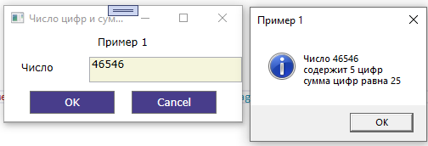

Выполнение
- Создайте проект Приложение WPF (Имя проекта Example1).
- Перейдите на страницу разметку интерфейса MainWindow.xaml
<Window x:Class="Example1.MainWindow"
xmlns="http://schemas.microsoft.com/winfx/2006/xaml/presentation"
xmlns:x="http://schemas.microsoft.com/winfx/2006/xaml"
xmlns:d="http://schemas.microsoft.com/expression/blend/2008"
xmlns:mc="http://schemas.openxmlformats.org/markup-compatibility/2006"
xmlns:local="clr-namespace:Example1"
mc:Ignorable="d"
Title="Число цифр и сумма цифр" Height="160" Width="300" SizeToContent="WidthAndHeight" WindowStartupLocation="CenterScreen">
<!--задание стилей элементов-->
<Window.Resources>
<!--стиль для кнопок-->
<Style TargetType="Button">
<Setter Property="FontFamily" Value="Verdana" />
<Setter Property="Background" Value="DarkSlateBlue" />
<Setter Property="Foreground" Value="White" />
<Setter Property="Margin" Value="10" />
<Setter Property="Padding" Value="20 5"/>
<Setter Property="Width" Value="100"/>
</Style>
<!--стиль для label-->
<Style TargetType="Label">
<Setter Property="FontFamily" Value="Verdana" />
<Setter Property="Padding" Value="20 5"/>
<Setter Property="Width" Value="100"/>
</Style>
<!--стиль для TextBox-->
<Style TargetType="TextBox">
<Setter Property="FontFamily" Value="Verdana" />
<Setter Property="Background" Value="Beige"/>
<Setter Property="Width" Value="180"/>
</Style>
</Window.Resources>
<!--разметка интерфейса-->
<Grid>
<Grid.RowDefinitions>
<RowDefinition Height="30"/>
<RowDefinition Height="30"/>
<RowDefinition/>
</Grid.RowDefinitions>
<Label Content="Пример 1" Height="30" Grid.Row="0"/>
<StackPanel Orientation="Horizontal" Grid.Row="1" Grid.Column="0">
<Label Content="Число" Height="30"/>
<TextBox x:Name="tbNum" />
</StackPanel>

<StackPanel Orientation="Horizontal" Grid.Row="2" Grid.Column="0" HorizontalAlignment="Center" VerticalAlignment="Center">
<Button x:Name="btnOk" Content="OK" Click="btnOk_Click"/>
<Button x:Name="btnCancel" Content="Cancel" Click="btnCancel_Click"/>
</StackPanel>
</Grid>
</Window>
Откройте файл cs формы MainWindow
using System;
using System.Collections.Generic;
using System.Linq;
using System.Text;
using System.Threading.Tasks;
using System.Windows;
using System.Windows.Controls;
using System.Windows.Data;
using System.Windows.Documents;
using System.Windows.Input;
using System.Windows.Media;
using System.Windows.Media.Imaging;
using System.Windows.Navigation;
using System.Windows.Shapes;

namespace Example1
{
/// <summary>
/// Логика взаимодействия для MainWindow.xaml
/// </summary>
public partial class MainWindow : Window
{
public MainWindow()
{
InitializeComponent();
}
private void btnOk_Click(object sender, RoutedEventArgs e)
{
int count, sum;
int number = Convert.ToInt32(tbNum.Text);
//вызов метода
NumDigitCountSum(number, out count, out sum);
MessageBox.Show($"Число {number}\nсодержит {count} цифр\ncумма цифр равна {sum}", "Пример 1", MessageBoxButton.OK, MessageBoxImage.Information);
}
/// <summary>
/// Возвращает количество и сумму цифр натурального числа
/// </summary>
/// <param name="k">натуральное число</param>
/// <param name="c">выходной параметр - количество цифр</param>
/// <param name="s">выходной параметр - сумма цифр</param>
void NumDigitCountSum(int k, out int c, out int s)
{
c = 0;
s = 0;
int a;
while (k != 0)
{
a = k % 10;
c++;
s += a;
k /= 10;

}
}
//кнопка Сancel - закрытие формы
private void btnCancel_Click(object sender, RoutedEventArgs e)
{
Close();
}
}
}
ПРИМЕР 2. Создайте WPF-приложение с использованием функций.
Опишите функцию TimeToHMS(T, H, M, S), определяющую по времени T (в секундах) содержащееся в нем количество часов H, минут M и секунд S (T — входной, H, M и S — выходные параметры целого типа). Используя эту процедуру, найти количество часов, минут и секунд для пяти данных отрезков времени T1, T2, . . ., T5.
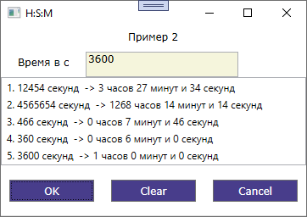
- Создайте проект Приложение WPF (Имя проекта Example2).
- Перейдите на страницу разметку интерфейса MainWindow.xaml
<Window x:Class="Example2.MainWindow"
xmlns="http://schemas.microsoft.com/winfx/2006/xaml/presentation"
xmlns:x="http://schemas.microsoft.com/winfx/2006/xaml"
xmlns:d="http://schemas.microsoft.com/expression/blend/2008"
xmlns:mc="http://schemas.openxmlformats.org/markup-compatibility/2006"
xmlns:local="clr-namespace:Example2"
mc:Ignorable="d"
Title="H:S:M" Height="305.051" Width="377.665" SizeToContent="WidthAndHeight" WindowStartupLocation="CenterScreen">
<!--задание стилей элементов-->
<Window.Resources>
<!--стиль для кнопок-->
<Style TargetType="Button">
<Setter Property="FontFamily" Value="Verdana" />
<Setter Property="Background" Value="DarkSlateBlue" />
<Setter Property="Foreground" Value="White" />
<Setter Property="Margin" Value="10" />
<Setter Property="Padding" Value="20 5"/>
<Setter Property="Width" Value="100"/>
</Style>
<!--стиль для label-->
<Style TargetType="Label">
<Setter Property="FontFamily" Value="Verdana" />
<Setter Property="Padding" Value="20 5"/>
<Setter Property="Width" Value="100"/>
</Style>
<!--стиль для TextBox-->
<Style TargetType="TextBox">
<Setter Property="FontFamily" Value="Verdana" />
<Setter Property="Background" Value="Beige"/>
<Setter Property="Width" Value="180"/>
</Style>
</Window.Resources>
<!--разметка интерфейса-->
<Grid>
<Grid.RowDefinitions>
<RowDefinition Height="30"/>
<RowDefinition Height="30"/>
<RowDefinition/>
<RowDefinition Height="60"/>
</Grid.RowDefinitions>
<Label Content="Пример 2" Height="30" Grid.Row="0"/>
<StackPanel Orientation="Horizontal" Grid.Row="1" Grid.Column="0">
<Label Content="Время в секундах" Height="30"/>
<TextBox x:Name="tbSeconds" />
</StackPanel>

<StackPanel Orientation="Horizontal" Grid.Row="3" Grid.Column="0" HorizontalAlignment="Center" VerticalAlignment="Center">
<Button x:Name="btnOk" Content="OK" Click="btnOk_Click"/>
<Button x:Name="btnClear" Content="Clear" Click="btnClear_Click"/>
<Button x:Name="btnCancel" Content="Cancel" Click="btnCancel_Click"/>
</StackPanel>
<ListBox x:Name="lbTimes" HorizontalAlignment="Stretch" Grid.Row="2" VerticalAlignment="Stretch"/>
</Grid>
</Window>
- Откройте файл cs формы MainWindow
using System;
using System.Collections.Generic;
using System.Linq;
using System.Text;
using System.Threading.Tasks;
using System.Windows;
using System.Windows.Controls;
using System.Windows.Data;
using System.Windows.Documents;
using System.Windows.Input;
using System.Windows.Media;
using System.Windows.Media.Imaging;
using System.Windows.Navigation;
using System.Windows.Shapes;

namespace Example2
{
/// <summary>
/// Логика взаимодействия для MainWindow.xaml
/// </summary>
public partial class MainWindow : Window
{
int i = 0;

public MainWindow()
{
InitializeComponent();
}
// Очистка ListBox
private void btnClear_Click(object sender, RoutedEventArgs e)
{
i = 0;
lbTimes.Items.Clear();
}

private void btnOk_Click(object sender, RoutedEventArgs e)
{
// новая строка в списке
ListBoxItem itm = new ListBoxItem();
i++;
// считывает количество секунд
int x = Convert.ToInt32(tbSeconds.Text);
int h, m, s;
// вызов функции
TimeToHMS(x, out h, out m, out s);
itm.Content = $"{i}. {x} секунд -> {h} часов {m} минут и {s} секунд";
//добавляется новая строка в ListBox
lbTimes.Items.Add(itm);
}
void TimeToHMS(int t, out int h, out int m, out int s)
{
h = t / 3600;
m = t % 3600 / 60;
s = t % 60;
}
//кнопка Сancel - закрытие формы
private void btnCancel_Click(object sender, RoutedEventArgs e)
{
Close();
}
}}
Пример 3.
Создайте WPF-приложение с использованием функций.
Выбор надежного пароля – непростая задача.
Напишите функцию void PasswordLevel(string password, out string level), которая принимает на вход строку и определяет, является ли она надежным паролем.
1. Пароль должен содержать 6 или более символов - иначе функция должна вернуть строку «Недопустимый пароль».
2. Если в пароле содержатся только цифры или только буквы одного регистра, функция должна вернуть строку «Ненадежный пароль».
3. Если в пароле содержатся буквы разных регистров или буквы одного регистра и цифры, функция должна вернуть строку «Слабый пароль».
4. Если в пароле содержатся и цифры, и буквы разных регистров, функция должна вернуть строку «Надежный пароль».
Напишите вспомогательную функцию bool IsDigitsOnly(string str) – вернет True если строка содержит только цифры, иначе вернет False.
Напишите вспомогательную функцию string DeleteDigits(string str) – возвращает новую строку, из которой удалены все цифры.
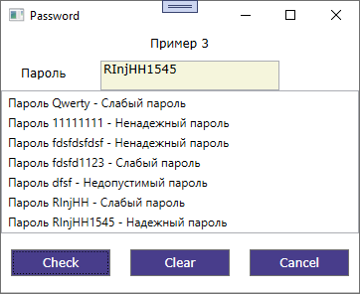
Выполнение:
- Создайте проект Приложение WPF (Имя проекта Example3).
- Перейдите на страницу разметку интерфейса MainWindow.xaml
<Window x:Class="Example3.MainWindow"
xmlns="http://schemas.microsoft.com/winfx/2006/xaml/presentation"
xmlns:x="http://schemas.microsoft.com/winfx/2006/xaml"
xmlns:d="http://schemas.microsoft.com/expression/blend/2008"
xmlns:mc="http://schemas.openxmlformats.org/markup-compatibility/2006"
xmlns:local="clr-namespace:Example3"
mc:Ignorable="d"
Title="Password" Height="305.051" Width="377.665" SizeToContent="WidthAndHeight" WindowStartupLocation="CenterScreen">
<!--задание стилей элементов-->
<Window.Resources>
<!--стиль для кнопок-->
<Style TargetType="Button">
<Setter Property="FontFamily" Value="Verdana" />
<Setter Property="Background" Value="DarkSlateBlue" />
<Setter Property="Foreground" Value="White" />
<Setter Property="Margin" Value="10" />
<Setter Property="Padding" Value="20 5"/>
<Setter Property="Width" Value="100"/>
</Style>
<!--стиль для label-->
<Style TargetType="Label">
<Setter Property="FontFamily" Value="Verdana" />
<Setter Property="Padding" Value="20 5"/>
<Setter Property="Width" Value="100"/>
</Style>
<!--стиль для TextBox-->
<Style TargetType="TextBox">
<Setter Property="FontFamily" Value="Verdana" />
<Setter Property="Background" Value="Beige"/>
<Setter Property="Width" Value="180"/>
</Style>
</Window.Resources>
<!--разметка интерфейса-->
<Grid>
<Grid.RowDefinitions>
<RowDefinition Height="30"/>
<RowDefinition Height="30"/>
<RowDefinition/>
<RowDefinition Height="60"/>
</Grid.RowDefinitions>
<Label Content="Пример 3" Height="30" Grid.Row="0"/>
<StackPanel Orientation="Horizontal" Grid.Row="1" Grid.Column="0">
<Label Content="Пароль" Height="30"/>
<TextBox x:Name="tbPassword" />
</StackPanel>
<StackPanel Orientation="Horizontal" Grid.Row="3" Grid.Column="0" HorizontalAlignment="Center" VerticalAlignment="Center">
<Button x:Name="btnOk" Content="Check" Click="btnOk_Click"/>
<Button x:Name="btnClear" Content="Clear" Click="btnClear_Click"/>
<Button x:Name="btnCancel" Content="Cancel" Click="btnCancel_Click"/>
</StackPanel>
<ListBox x:Name="lbTimes" HorizontalAlignment="Stretch" Grid.Row="2" VerticalAlignment="Stretch"/>
</Grid>
</Window>
- Откройте файл cs формы MainWindow
using System;
using System.Collections.Generic;
using System.Linq;
using System.Text;
using System.Threading.Tasks;
using System.Windows;
using System.Windows.Controls;
using System.Windows.Data;
using System.Windows.Documents;
using System.Windows.Input;
using System.Windows.Media;
using System.Windows.Media.Imaging;
using System.Windows.Navigation;
using System.Windows.Shapes;
namespace Example3
{
/// <summary>
/// Логика взаимодействия для MainWindow.xaml
/// </summary>
public partial class MainWindow : Window
{
int i = 0;
public MainWindow()
{
InitializeComponent();
}
private void btnClear_Click(object sender, RoutedEventArgs e)
{
i = 0;
lbTimes.Items.Clear();
}
private void btnOk_Click(object sender, RoutedEventArgs e)
{
// новая строка в списке
ListBoxItem itm = new ListBoxItem();
i++;
// считывает пароль
string s = tbPassword.Text;
string lev;
// проверка пароля
PasswordLevel(s, out lev);
itm.Content = $"Пароль {s} - {lev}";
//добавляется новая строка в ListBox
lbTimes.Items.Add(itm);
}
/// <summary>
/// Метод проверяет есть ли в строке цифры
/// </summary>
/// <param name="str">строка</param>
/// <returns>логичексий тип True или False</returns>
bool IsDigitsOnly(string str)
{
foreach (char c in str)
{
if (c < '0' || c > '9')
return false;
}
return true;
}
/// <summary>
/// Удаляет из строки все цифры
/// </summary>
/// <param name="str">исходная строка</param>
/// <returns>строка, без цифр</returns>
string DeleteDigits(string str)
{
string s="";
foreach (char c in str)
{
if (c < '0' || c > '9')
s += c;
}
return s;
}
/// <summary>
/// Функция возвращает через выходной параметр уровень пароля
/// </summary>
/// <param name="password">Пароль - тип строка</param>
/// <param name="level">уровень пароля - строка</param>
public void PasswordLevel(string password, out string level)
{
if (password.Length < 6)
{ level = "Недопустимый пароль";
return;
}
if (IsDigitsOnly(password) == true)
{
level = "Ненадежный пароль";
return;
}
else
{

string psw = DeleteDigits(password);
if (psw == password)
{
if ((psw.ToLower() == psw) || (psw.ToUpper() == psw))
{
level = "Ненадежный пароль";
return;
}
else
{
level = "Слабый пароль";
return;
}
}
else
{
if ((psw.ToLower() == psw) || (psw.ToUpper() == psw))
{
level = "Слабый пароль";
return;
}
}
}
level = "Надежный пароль";
}

//кнопка Сancel - закрытие формы
private void btnCancel_Click(object sender, RoutedEventArgs e)
{
Close();
}
}
}

Задания для самостоятельной работы

Для оценки 5(ОТЛИЧНО) необходимо сделать примеры выше и решить два задания из самостоятельной работы по вариантам.
Для оценки 4(ХОРОШО) необходимо сделать примеры выше и решить первое задание из самостоятельной работы по вариантам.
Для оценки 3(УДОВЛЕТВОРИТЕЛЬНО) необходимо сделать 3 примера из лабораторной работы.

Задание 1. Создайте приложение WPF.
Вариант 1. Описать процедуру PowerA3(A, B), вычисляющую третью степень числа A и возвращающую ее в переменной B (A — входной, B — выходной параметр; оба параметра являются вещественными). С помощью этой процедуры найти третьи степени пяти данных чисел.
Вариант 2. Описать процедуру PowerA234(A, B, C, D), вычисляющую вторую, третью и четвертую степень числа A и возвращающую эти степени соответственно в переменных B, C и D (A — входной, B, C, D — выходные параметры; все параметры являются вещественными). С помощью этой процедуры найти вторую, третью и четвертую степень пяти данных чисел.
Вариант 3. Описать процедуру Mean(X, Y, AMean, GMean), вычисляющую среднее арифметическое AMean = (X+Y)/2 и среднее геометрическое GMean = √ X·Y двух положительных чисел X и Y (X и Y — входные, AMean и GMean — выходные параметры вещественного типа). С помощью этой процедуры найти среднее арифметическое и среднее геометрическое для пар (A, B), (A, C), (A, D), если даны A, B, C, D.
Вариант 4. Описать процедуру TrianglePS(a, P, S), вычисляющую по стороне a равностороннего треугольника его периметр P = 3·a и площадь S = a 2 · √ 3/4 (a — входной, P и S — выходные параметры; все параметры являются вещественными). С помощью этой процедуры найти периметры и площади трех равносторонних треугольников с данными сторонами.
Вариант 5. Описать процедуру RectPS(x1, y1, x2, y2, P, S), вычисляющую периметр P и площадь S прямоугольника со сторонами, параллельными осям координат, по координатам (x1, y1), (x2, y2) его противоположных вершин (x1, y1, x2, y2 — входные, P и S — выходные параметры вещественного типа). С помощью этой процедуры найти периметры и площади трех прямоугольников с данными противоположными вершинами.
Вариант 6. Описать процедуру DigitCountProduct(K, C, P), находящую количество C цифр целого положительного числа K, а также их произведение S (K — входной, C и P — выходные параметры целого типа). С помощью этой процедуры найти количество и сумму цифр для каждого из пяти данных целых чисел.
Вариант 7. Описать процедуру DigitCountSum(K, C, S), находящую количество C цифр целого положительного числа K, а также их сумму S (K — входной, C и S — выходные параметры целого типа). С помощью этой процедуры найти количество и сумму цифр для каждого из пяти данных целых чисел.
Вариант 8. Описать процедуру AddRightDigit(D, K), добавляющую к целому положительному числу K справа цифру D (D — входной параметр целого типа, лежащий в диапазоне 0–9, K — параметр целого типа, являющийся одновременно входным и выходным). С помощью этой процедуры последовательно добавить к данному числу K справа данные цифры D1 и D2, выводя результат каждого добавления.
Вариант 9. Описать процедуру AddLeftDigit(D, K), добавляющую к целому положительному числу K слева цифру D (D — входной параметр целого типа, лежащий в диапазоне 1–9, K — параметр целого типа, являющийся одновременно входным и выходным). С помощью этой процедуры последовательно добавить к данному числу K слева данные цифры D1 и D2, выводя результат каждого добавления.
Вариант 10. Описать процедуру IncTime(H, M, S, T), которая увеличивает на T секунд время, заданное в часах H, минутах M и секундах S (H, M и S — входные и выходные параметры, T — входной параметр; все параметры — целые положительные). Дано время (в часах H, минутах M, секундах S) и целое число T. Используя процедуру IncTime, увеличить данное время на T секунд и вывести новые значения H, M, S.
Вариант 11. Описать функцию IsLeapYear(Y) логического типа, которая возвращает TRUE, если год Y (целое положительное число) является високосным, и FALSE в противном случае. Вывести значение функции IsLeapYear для пяти данных значений параметра Y. Високосным считается год, делящийся на 4, за исключением тех годов, которые делятся на 100 и не делятся на 400.
Вариант 12. Описать функцию Calc(A, B, Op, R) вещественного типа, выполняющую над ненулевыми вещественными числами A и B одну из арифметических операций и возвращающую ее результат в переменную R. Вид операции определяется целым параметром Op: 1 — вычитание, 2 — умножение, 3 — деление, остальные значения — сложение. С помощью Calc выполнить для данных A и B операции, определяемые данными целыми N1, N2, N3.
Вариант 13. Описать функцию Quarter(x, y, r) целого типа, определяющую номер координатной четверти, в которой находится точка с ненулевыми вещественными координатами (x, y) и возвращающую ее результат в переменную r. С помощью этой функции найти номера координатных четвертей для трех точек с данными ненулевыми координатами.
Вариант 14. Описать функцию DigitN(K, N, R) целого типа, возвращающую N-ю цифру целого положительного числа K (цифры в числе нумеруются справа налево) в переменную R. Если количество цифр в числе K меньше N, то функция возвращает −1. Для каждого из пяти данных целых положительных чисел K1, K2, . . ., K5 вызвать функцию DigitN с параметром N, изменяющимся от 1 до 5.

Задание 2. Создайте приложение WPF.
Вариант 1.
Постройте таблицу значений функции y=f (x) для x∈[a,b] с шагом h.
Замечание. Для решения задачи использовать вспомогательный метод.
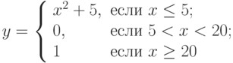
Вариант 2.
Разработать метод $f(n,x)$, который для заданного натурального числа n и вещественного х находит значение выражения $\frac{x^{n}}{n}$. Вычислить с помощью данного метода значение выражения $\frac{x^{2}}{2}+\frac{x^{4}}{4}+\frac{x^{6}}{6}$

Вариант 3.
Разработать метод $f(n)$, который для заданного натурального числа n находит значение $\sqrt{n}+n$. Вычислить с помощью него значение выражения $\frac{\sqrt{6}+6}{2}+\frac{\sqrt{13}+13}{2}+\frac{\sqrt{21}+21}{2}$.
Вариант 4.
Постройте таблицу значений функции $y=f (x)$ для $x∈\left[a,b\right]$ с шагом h.
Замечание. Для решения задачи использовать вспомогательный метод.
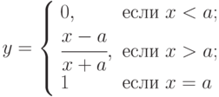

Вариант 4.
Напишите функцию string IsPrime(int number), в которую передается натуральное число, большее единицы. Функция должна возвращать строку «Простое число» в случае, если оно простое, и строку «Составное число» в противном случае.
Вариант 5.
Напишите функцию string NumberToWords(int n), которая будет возвращать переданное в качестве параметра n число словами(1 ≤ n ≤ 99)
Вариант 6.
Описать функцию bool IsPalindrom(int k), возвращающую TRUE, если целый параметр k (> 0) является палиндромом (то есть его запись читается одинаково слева направо и справа налево), и FALSE в противном случае.
Вариант 7.
Описать функцию bool IsPalindrom(string w), возвращающую TRUE, если целый параметр K (> 0) является палиндромом (то есть его запись читается одинаково слева направо и справа налево), и FALSE в противном случае.
Вариант 8.
Описать функцию doouble DegToRad(double D) вещественного типа, находящую величину угла в радианах, если дана его величина D в градусах (D — вещественное число, 0 < D < 360). Воспользоваться следующим соотношением: 180◦ = π радианов. В качестве значения π использовать 3.14.
Вариант 9.
Описать функцию double RadToDeg(double R) вещественного типа, находящую величину угла в градусах, если дана его величина R в радианах (R — вещественное число, 0 < R < 2·π). Воспользоваться следующим соотношением:
180◦ = π радианов. В качестве значения π использовать 3.14.
Вариант 10.
Напишите функцию string MonthName(int n, string lang), которая принимает номер месяца n и язык lang (русский - ru или английский - eng), а возвращает его название.
Вариант 11.
Напишите функцию string WeekDayName(int n, string lang), которая принимает номер дня недели n и язык lang (русский - ru или английский - eng), а возвращает его название.
Вариант 12.
Описать функцию double Gipotenuza (double a, double b), который по катетам a и b вычисляет гипотенузу.
Вариант 13.
Описать функцию Fib(N) целого типа, вычисляющую N-й элемент последовательности чисел Фибоначчи FK, которая описывается следующими формулами:
F₁ = 1, F₂ = 1, F_{K} = F_{K−2} + F_{K−1}, K = 3, 4, … .
Вариант 14.
Разработать функцию f(x), которая в трехзначном числе меняет местами первую с последнюю цифру, а остальные числа оставляет без изменения. Продемонстрировать работу данного метода на примере.

Лабораторная работа №4
Тема: Кортежи.

WPF – приложение
ПРИМЕР 1. Создайте WPF-приложение, которое генерирует случайным образом двумерный массив. Напишите функцию, которая генерирует массивы.
При этом (в зависимости от переданных аргументов) она должна вести себя так:
void MakeArray() — создает матрицу 1 × 1, в которой единственное число равно нулю.
void MakeArray (int n) — создает матрицу n × n, заполненную нулями.
void MakeArray (int n, int m) — создает матрицу из n строк и m столбцов, заполненную нулями.
void MakeArray (int n, int m, int a) — создает матрицу из n строк и m столбцов, в которой каждый элемент равен a*a.
При создании функции пользуйтесь аргументами по умолчанию.
Добавьте возможность изменять и сохранять элементы массива.
Используя кортежи создайте функцию вида
(int max, int min) MaxMin(int[,] array, int n, int m) – данная функция находит минимум и максимум в двумерном массиве и возвращает результат через кортеж.
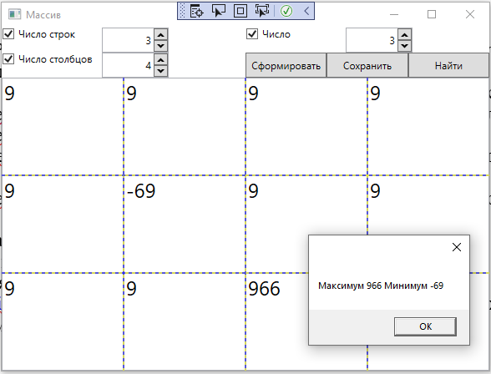

Выполнение
- Создайте проект Приложение WPF (Имя проекта Example1).
- Перейдите на страницу разметку интерфейса MainWindow.xaml
- Подключите к проекту библиотеку Extended WPF Toolkit из NuGet.
- Перейдите на страницу разметку интерфейса MainWindow.xaml
<Window x:Class="Example1.MainWindow"
xmlns="http://schemas.microsoft.com/winfx/2006/xaml/presentation"
xmlns:x="http://schemas.microsoft.com/winfx/2006/xaml"
xmlns:d="http://schemas.microsoft.com/expression/blend/2008"
xmlns:mc="http://schemas.openxmlformats.org/markup-compatibility/2006"
xmlns:xctk="http://schemas.xceed.com/wpf/xaml/toolkit"
xmlns:local="clr-namespace:Example1"
mc:Ignorable="d"
Title="Массив" Height="450" Width="600" WindowStartupLocation="CenterScreen" >
<Grid>
<Grid.RowDefinitions>
<RowDefinition Height="auto"/>
<RowDefinition Height="auto"/>
<RowDefinition/>
</Grid.RowDefinitions>
<Grid.ColumnDefinitions>
<ColumnDefinition/>
<ColumnDefinition/>
</Grid.ColumnDefinitions>
<StackPanel Orientation="Horizontal" Grid.Row="0" Grid.Column="0">
<CheckBox x:Name="chbRows" Content="Число строк" Width="120" Unchecked="chbRows_Unchecked" Checked="chbRows_Checked"/>
<xctk:IntegerUpDown x:Name="nudRowCount" Height="30" Width="80" DefaultValue="0" DisplayDefaultValueOnEmptyText="True" Minimum="1" Value="1" Text="1" IsEnabled="False" />
</StackPanel>
<StackPanel Orientation="Horizontal" Grid.Row="1" Grid.Column="0">
<CheckBox x:Name="chbCols" Content="Число столбцов" Width="120" Checked="chbCols_Checked" Unchecked="chbCols_Unchecked"/>
<xctk:IntegerUpDown x:Name="nudColumnCount" Height="30" Width="80" DefaultValue="0" DisplayDefaultValueOnEmptyText="True" Minimum="1" Text="1" IsEnabled="False" />
</StackPanel>
<StackPanel Orientation="Horizontal" Grid.Row="0" Grid.Column="1">
<CheckBox x:Name="chbNum" Content="Число" Width="120" Checked="chbNum_Checked" Unchecked="chbNum_Unchecked" IsEnabled="False"/>
<xctk:IntegerUpDown x:Name="nudNumber" Height="30" Width="80" DefaultValue="0" DisplayDefaultValueOnEmptyText="True" Value="1" Text="1" IsEnabled="False" />
</StackPanel>
<Grid Grid.Column="1" Grid.Row="1" Width="auto">
<Grid.ColumnDefinitions>
<ColumnDefinition/>
<ColumnDefinition/>
<ColumnDefinition/>
</Grid.ColumnDefinitions>
<Button x:Name="btnMakeArray" Grid.Column="0" Grid.Row="0" Content="Сформировать" Click="BtnMakeArray_Click"/>
<Button x:Name="btnSaveArray" Grid.Column="1" Grid.Row="0" Content="Сохранить" Click="btnSaveArray_Click" />
<Button x:Name="btnMaxMin" Grid.Column="2" Grid.Row="0" Content="Найти" Click="btnMaxMin_Click" />
</Grid>
<Grid x:Name="gridArray" Grid.Row="3" Grid.Column="0" Grid.ColumnSpan="2" ShowGridLines ="True"/>
</Grid>
</Window>

- Откройте файл cs формы MainWindow и измените его
using System;
using System.Collections.Generic;
using System.Linq;
using System.Text;
using System.Text.RegularExpressions;
using System.Threading.Tasks;
using System.Windows;
using System.Windows.Controls;
using System.Windows.Data;
using System.Windows.Documents;
using System.Windows.Input;
using System.Windows.Media;
using System.Windows.Media.Imaging;
using System.Windows.Navigation;
using System.Windows.Shapes;

namespace WpfApp1
{
/// <summary>
/// Логика взаимодействия для MainWindow.xaml
/// </summary>
public partial class MainWindow : Window
{
int[,] a; // массив Глобальная переменная
int num, n, m; //количество строк и столбцов Глобальная переменная
public MainWindow()
{
InitializeComponent();
}
private void BtnMakeArray_Click(object sender, RoutedEventArgs e)
{
//размерность массива n - строки, m - столбцы
n = Convert.ToInt32(nudRowCount.Value);
m = Convert.ToInt32(nudColumnCount.Value);
num = Convert.ToInt32(nudNumber.Value);
//проверка какие поля доступны для получения данных
if ((chbRows.IsChecked == true) && (chbCols.IsChecked == true) && (chbNum.IsChecked == true))
MakeArray(n, m, num);
if ((chbRows.IsChecked == true) && (chbCols.IsChecked == true) && (chbNum.IsChecked == false))
MakeArray(n, m);
if ((chbRows.IsChecked == true) && (chbCols.IsChecked == false))
{
n = Convert.ToInt32(nudRowCount.Value);
MakeArray(n);
}

if ((chbRows.IsChecked == false) && (chbCols.IsChecked == true))
{
n = Convert.ToInt32(nudColumnCount.Value);
MakeArray(n);
}
if ((chbRows.IsChecked == false) && (chbCols.IsChecked == false) && (chbNum.IsChecked == false))
MakeArray();
}
// В функции MakeArray переменные n и m являются локальными переменными
void MakeArray(int n = 1, int m = 0, int z = 0)
{
if (m == 0)
m = n;
a = new int[n, m];
for (int i = 0; i < n; i++)
for (int j = 0; j < m; j++)
a[i, j] = z * z;
//удаляем с Gridа дочерние объекты
gridArray.Children.Clear();
//удаляем строки и столбцы
gridArray.RowDefinitions.Clear();
gridArray.ColumnDefinitions.Clear();
// добавляем нужное количество строк и столбцов
for (int i = 1; i <= n; i++)
gridArray.RowDefinitions.Add(new RowDefinition());
for (int i = 1; i <= m; i++)
gridArray.ColumnDefinitions.Add(new ColumnDefinition());
for (int i = 0; i < n; i++)
for (int j = 0; j < m; j++)
{
// создаем программно компонент Label
TextBox textBox = new TextBox();
// сожержимое - значение массива
textBox.Text = a[i, j].ToString();
textBox.PreviewTextInput += NumberValidationTextBox;
textBox.Tag = i.ToString() + " " + j.ToString();
textBox.MaxLength = 10;
textBox.FontSize = 24;

//задаем местоположение в сетке
Grid.SetColumn(textBox, j);
Grid.SetRow(textBox, i);
//добавляем объект на сетку
gridArray.Children.Add(textBox);
}
}

(int max, int min) MaxMin(int[,] array, int n, int m)
{
int max = array[0, 0];
int min = array[0, 0];
for (int i = 0; i < n; i++)
for (int j = 0; j < m; j++)
{
if (array[i, j] < min)
min = a[i, j];
if (array[i, j] > max)
max = a[i, j];
}
return (max, min);
}
// Это событие позволяет вводить в поля только цифры
private void NumberValidationTextBox(object sender, TextCompositionEventArgs e)
{
var textBox = sender as TextBox;
// Use SelectionStart property to find the caret position.
// Insert the previewed text into the existing text in the textbox.
var fullText = textBox.Text.Insert(textBox.SelectionStart, e.Text);
int val;
// If parsing is successful, set Handled to false
e.Handled = !int.TryParse(fullText, out val);
//e.Handled = new Regex(@"^-?^\d+$").IsMatch(e.Text);
//[^0 - 9.-]+
//^-?\d+$
}

private void chbNum_Checked(object sender, RoutedEventArgs e)
{
nudNumber.IsEnabled = true;
}

private void chbRows_Unchecked(object sender, RoutedEventArgs e)
{
nudRowCount.IsEnabled = false;
chbNum.IsChecked = false;
chbNum.IsEnabled = false;
nudNumber.IsEnabled = false;
}

private void chbRows_Checked(object sender, RoutedEventArgs e)
{
nudRowCount.IsEnabled = true;
if (chbCols.IsChecked == true)
chbNum.IsEnabled = true;
}

private void chbCols_Checked(object sender, RoutedEventArgs e)
{
nudColumnCount.IsEnabled = true;
if (chbRows.IsChecked == true)
chbNum.IsEnabled = true;
}
//кнопка сохранить
private void btnSaveArray_Click(object sender, RoutedEventArgs e)
{
foreach (var x in gridArray.Children)
{
string[] z = (x as TextBox).Tag.ToString().Split(new char[] {' '});
int i = Convert.ToInt32(z[0]);
int j = Convert.ToInt32(z[1]);
a[i, j] = Convert.ToInt32((x as TextBox).Text);
}
}
// кнопка найти
private void btnMaxMin_Click(object sender, RoutedEventArgs e)
{
(int, int) t = MaxMin(a, n, m);
MessageBox.Show($"Максимум {t.Item1} Mинимум {t.Item2}");
}
private void chbCols_Unchecked(object sender, RoutedEventArgs e)
{
nudColumnCount.IsEnabled = false;
chbNum.IsChecked = false;
chbNum.IsEnabled = false;
nudNumber.IsEnabled = false;
}
private void chbNum_Unchecked(object sender, RoutedEventArgs e)
{
nudNumber.IsEnabled = false;
}
}
}

Задания для самостоятельной работы

Для оценки 5(ОТЛИЧНО) необходимо сделать пример выше и решить два задания из самостоятельной работы по вариантам.
Для оценки 4(ХОРОШО) необходимо сделать пример выше и решить первое задание из самостоятельной работы по вариантам.
Для оценки 3(УДОВЛЕТВОРИТЕЛЬНО) необходимо сделать 1 пример из лабораторной работы.

Задание 1. Написать приложения WPF, которые решают следующие задачи. Выходные значения вернуть через кортеж:

Вариант 1. Дана матрица размера M × N и целое число K (1 ≤ K ≤ M). Найти сумму и произведение элементов K-й строки данной матрицы.
Вариант 2. Дана матрица размера M × N и целое число K (1 ≤ K ≤ N). Найти сумму и произведение элементов K-го столбца данной матрицы.
Вариант 3. Дана матрица размера M × N. Найти максимум и минимум из модулей элементов.
Вариант 4. Дана матрица размера M × N. Подсчитать сумму и произведение элементов, расположенных на побочной диагонали.
Вариант 5. Дана матрица размера M × N. Найти сумму и среднее арифметическое четных элементов, расположенных ниже главной диагонали.
Вариант 6. Дана матрица размера M × N. Подсчитать количество и среднее арифметическое ненулевых элементов, расположенных над побочной диагональю.
Вариант 7. Дана матрица размера M × N. Подсчитать количество и среднее арифметическое ненулевых элементов, расположенных под побочной диагональю.
Вариант 8. Дана матрица размера M × N. Найти максимум и минимум из отрицательных элементов.
Вариант 9. Дана матрица размера M × N. Найти максимум и минимум из положительных элементов.
Вариант 10. Дана матрица размера M × N. Подсчитать количество и сумму нечетных элементов.
Вариант 11. Дана матрица размера M × N. Подсчитать количество и сумму четных элементов.
Вариант 12. Дана матрица размера M × N. Подсчитать количество и сумму элементов, кратных 3.
Вариант 13. Дана матрица размера M × N. Подсчитать количество и сумму элементов, кратных 4.
Вариант 14. Дана матрица размера M × N. Подсчитать сумму и произведение квадратов четных элементов.

Задание 2. Написать приложения WPF, которые решают следующие задачи. Выходные значения вернуть через кортеж:
Вариант 1. Описать функцию PowerA35(A), вычисляющую третью и пятую степень числа A. Результат вернуть через кортеж.
Вариант 2. Описать функцию PowerA234(A, B, C, D), вычисляющую вторую, третью и четвертую степень числа A. Результат вернуть через кортеж.
Вариант 3. Описать функцию Mean(X, Y), вычисляющую среднее арифметическое AMean = (X+Y)/2 и среднее геометрическое GMean = √ X·Y двух положительных чисел X и Y. Результат вернуть через кортеж.Вариант 4. Описать функцию TrianglePS(a), вычисляющую по стороне a равностороннего треугольника его периметр P = 3·a и площадь S = a 2 · √ 3/4. Результат вернуть через кортеж.
Вариант 5. Описать функцию RectPS(x1, y1, x2, y2), вычисляющую периметр P и площадь S прямоугольника со сторонами, параллельными осям координат, по координатам (x1, y1), (x2, y2) его противоположных вершин. Результат вернуть через кортеж.
Вариант 6. Описать функцию DigitCountProduct(K), находящую количество C цифр целого положительного числа K, а также их произведение P. Результат вернуть через кортеж.
Вариант 7. Описать функцию DigitCountSum(K), находящую количество C цифр целого положительного числа K, а также их сумму S. Результат вернуть через кортеж.
Вариант 8. Описать функцию AddRightLeftDigit(D, K), добавляющую к целому положительному числу K справа цифру D(вернуть через переменную right) и добавляющую к целому положительному числу K слева цифру D(вернуть через переменную left). Результат вернуть через кортеж.
Вариант 10. Описать функцию CircleLengthAndSquare(R), которая возвращает длину окружности L и площадь круга S заданного радиуса R(L = 2·π·R, S = π·R²). В качестве значения π использовать 3.14. Результат вернуть через кортеж.
Вариант 11. Описать функцию SortInc3(A, B, C), меняющую содержимое переменных A, B, C таким образом, чтобы их значения оказались упорядоченными по возрастанию. Результат вернуть через кортеж.
Вариант 12. Описать процедуру ShiftRight3(A, B, C), выполняющую правый циклический сдвиг: значение A переходит в B, значение B — в C, значение C— в A. Результат вернуть через кортеж.
Вариант 13. Описать функцию TriangleInfo(A, B), которая по катетам прямоугольного треугольника a и b находит его гипотенузу С, периметр P и возвращает через эти значения через кортеж.
Вариант 14.
Описать функцию CircleInfo(S), которая по заданной площади S круга находит его диаметр D и длину L окружности, ограничивающей этот круг, учитывая, что L = π·D, S = π·D²/4. В качестве значения π использовать 3.14. Результат вернуть через кортеж.

Лабораторная работа №5
Тема: Символы и строки.
WPF – приложение
ПРИМЕР 1. Создайте WPF-приложение, которое считывает слово и выводит его последнюю букву.
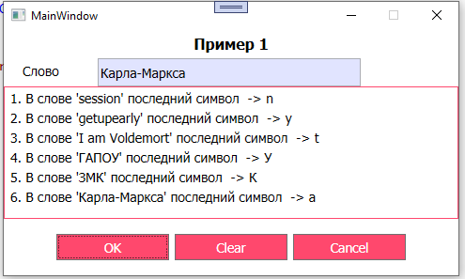
При создании приложения руководствуйтесь требованиями, описанными ниже.
Используйте шрифт Tahoma.
В качестве основного фона используется белый цвет; в качестве дополнительного: RGB (225, 228, 255). Для акцентирования внимания пользователя на целевое действие интерфейса используйте цвет RGB (255, 74, 109).
Для заголовков установите размер шрифта в 16 пунктов. Для остальных компонентов формы – 14 пунктов.
Выполнение
- Создайте проект Приложение WPF (Имя проекта Example1).
- Перейдите на страницу разметку интерфейса MainWindow.xaml
- Добавим к проекту словарь ресурсов - Resource Dictionary (WPF)
Нажмите правой кнопкой мыши на проект и в контекстном меню выберем Добавить-> Словарь ресурсов (WPF):
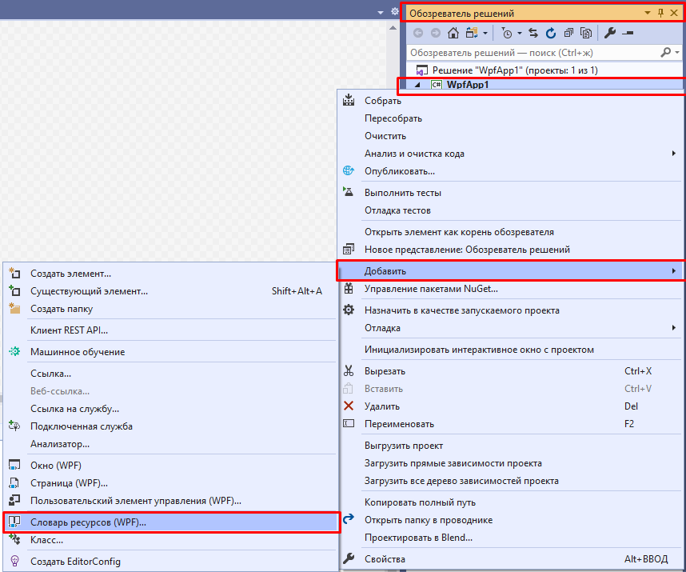
Оставьте у него название по умолчанию Dictionary1.xaml и нажмем на кнопку Добавить.
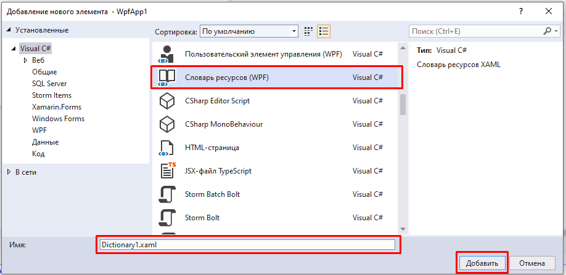
После этого в проект добавляется новый файл. Он представляет собой обычный xaml-файл с одним корневым элементом ResourceDictionary:
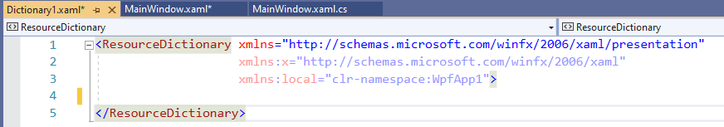
- Измените его код на следующий
<ResourceDictionary xmlns="http://schemas.microsoft.com/winfx/2006/xaml/presentation"
xmlns:x="http://schemas.microsoft.com/winfx/2006/xaml"
xmlns:local="clr-namespace:WpfApp1">

<!--цвета приложения-->
<SolidColorBrush x:Key="main_background" Color="#FFF"/>
<SolidColorBrush x:Key="dop_background" Color="#E1E4FF"/>
<SolidColorBrush x:Key="akcent" Color="#FF486D"/>

<!--стиль для кнопок-->
<Style x:Key="base_button" TargetType="Button">
<Setter Property="Background" Value="{DynamicResource akcent}" />
<Setter Property="Foreground" Value="White" />
<Setter Property="Margin" Value="3" />
<Setter Property="Padding" Value="20 5"/>
<Setter Property="Width" Value="120"/>
</Style>
<!--стиль для заголовка label-->
<Style x:Key="label_caption" TargetType="Label">
<Setter Property="Padding" Value="20 5"/>
<Setter Property="Width" Value="250"/>
<Setter Property="FontSize" Value="16"/>
<Setter Property="FontWeight" Value="Bold"/>
<Setter Property="HorizontalContentAlignment" Value="Center"/>
<Setter Property="Height" Value="30"/>
</Style>
<!--стиль для простых label-->
<Style x:Key="label_grey" TargetType="Label">
<Setter Property="Padding" Value="20 5"/>
<Setter Property="Width" Value="100"/>
<Setter Property="Height" Value="30"/>
</Style>
<!--стиль для TextBox-->
<Style x:Key="base_text" TargetType="TextBox">
<Setter Property="Background" Value="{DynamicResource dop_background}"/>
<Setter Property="Width" Value="280"/>
<Setter Property="VerticalContentAlignment" Value="Center"/>
</Style>
<!--стиль для ListBox-->
<Style x:Key="base_list" TargetType="ListBox">
<Setter Property="Background" Value="{DynamicResource main_background}"/>
<Setter Property="BorderThickness" Value="1"/>
<Setter Property="BorderBrush" Value="{DynamicResource akcent}"/>
<Setter Property="VerticalAlignment" Value="Stretch"/>
<Setter Property="HorizontalAlignment" Value="Stretch"/>
</Style>

<!--стиль для окна-->
<Style x:Key="base_window" TargetType="Window">
<Setter Property="Width" Value="500"/>
<Setter Property="Height" Value="300" />
<Setter Property="ResizeMode" Value="CanMinimize"/>
<Setter Property="FontSize" Value="14"/>
<Setter Property="FontFamily" Value="Tahoma"/>
<Setter Property="Background" Value="{DynamicResource main_background}"/>
</Style>
</ResourceDictionary>
- После определения файла ресурсов его надо подсоединить к ресурсам приложения. Для этого откроем файл App.xaml, который есть в проекте по умолчанию и изменим его:
<Application x:Class="WpfApp1.App"
xmlns="http://schemas.microsoft.com/winfx/2006/xaml/presentation"
xmlns:x="http://schemas.microsoft.com/winfx/2006/xaml"
xmlns:local="clr-namespace:WpfApp1"
StartupUri="MainWindow.xaml">
<Application.Resources>
<ResourceDictionary>
<ResourceDictionary.MergedDictionaries>
<ResourceDictionary Source="Dictionary1.xaml"/>
</ResourceDictionary.MergedDictionaries>
</ResourceDictionary>
</Application.Resources>
</Application>

- Перейдите на страницу разметки интерфейса MainWindow.xaml и измените его
<Window x:Class="WpfApp1.MainWindow"
xmlns="http://schemas.microsoft.com/winfx/2006/xaml/presentation"
xmlns:x="http://schemas.microsoft.com/winfx/2006/xaml"
xmlns:d="http://schemas.microsoft.com/expression/blend/2008"
xmlns:mc="http://schemas.openxmlformats.org/markup-compatibility/2006"
xmlns:local="clr-namespace:WpfApp1"
mc:Ignorable="d"
Style="{StaticResource base_window}"
Title="MainWindow" WindowStartupLocation="CenterScreen" >
<Grid>
<Grid.RowDefinitions>
<RowDefinition Height="30"/>
<RowDefinition Height="30"/>
<RowDefinition/>
<RowDefinition Height="60"/>
</Grid.RowDefinitions>
<Label Content="Пример 1" Grid.Row="0" Style="{StaticResource label_caption}"/>
<StackPanel Orientation="Horizontal" Grid.Row="1" Grid.Column="0">
<Label Content="Слово" Style="{StaticResource label_grey}"/>
<TextBox x:Name="tbSeconds" Style="{StaticResource base_text}" />
</StackPanel>

<StackPanel Orientation="Horizontal" Grid.Row="3" Grid.Column="0"
HorizontalAlignment="Center" VerticalAlignment="Center">
<Button x:Name="btnOk" Content="OK" Click="btnOk_Click"
Style="{StaticResource base_button}"/>
<Button x:Name="btnClear" Content="Clear" Click="btnClear_Click"
Style="{StaticResource base_button}"/>
<Button x:Name="btnCancel" Content="Cancel" Click="btnCancel_Click"
Style="{StaticResource base_button}"/>
</StackPanel>
<ListBox x:Name="lbTimes" Grid.Row="2" Style="{StaticResource base_list}"/>
</Grid>
</Window>
- Откройте файл cs формы MainWindow и измените его
using System.Windows;
using System.Windows.Controls;

namespace WpfApp1
{
/// <summary>
/// Логика взаимодействия для MainWindow.xaml
/// </summary>
public partial class MainWindow : Window
{
int i = 0;

public MainWindow()
{
InitializeComponent();
}
// Очистка ListBox
private void btnClear_Click(object sender, RoutedEventArgs e)
{
i = 0;
lbTimes.Items.Clear();
}

private void btnOk_Click(object sender, RoutedEventArgs e)
{
// новая строка в списке
ListBoxItem itm = new ListBoxItem();
i++;
// считывает количество секунд
string word = tbSeconds.Text;
// вызов функции
char symbol = GetLastSymbol(word);
itm.Content = $"{i}. В слове '{word}' последний символ -> {symbol}";
//добавляется новая строка в ListBox
lbTimes.Items.Add(itm);
}
//функция возвращает последний символ слова
char GetLastSymbol(string w)
{
return w[w.Length - 1];
}
//кнопка Сancel - закрытие формы
private void btnCancel_Click(object sender, RoutedEventArgs e)
{
Close();
}
}
}

ПРИМЕР 2. Создайте WPF-приложение, которое считывает слово и выводит коды его символов на экран.
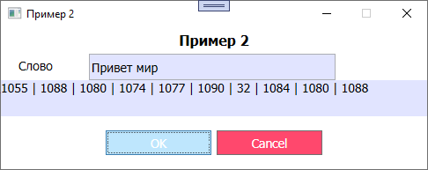
При создании приложения руководствуйтесь требованиями, описанными ниже.
Используйте шрифт Tahoma.
В качестве основного фона используется белый цвет; в качестве дополнительного: RGB (225, 228, 255). Для акцентирования внимания пользователя на целевое действие интерфейса используйте цвет RGB (255, 74, 109).
Для заголовков установите размер шрифта в 16 пунктов. Для остальных компонентов формы – 14 пунктов.
Выполнение
- Создайте проект Приложение WPF (Имя проекта Example1).
- Перейдите на страницу разметку интерфейса MainWindow.xaml
- Добавим к проекту словарь ресурсов - Resource Dictionary (WPF)
- Измените его код на следующий
<ResourceDictionary xmlns="http://schemas.microsoft.com/winfx/2006/xaml/presentation"
xmlns:x="http://schemas.microsoft.com/winfx/2006/xaml"
xmlns:local="clr-namespace:WpfApp2">

<!--цвета приложения-->
<SolidColorBrush x:Key="main_background" Color="#FFF"/>
<SolidColorBrush x:Key="dop_background" Color="#E1E4FF"/>
<SolidColorBrush x:Key="akcent" Color="#FF486D"/>
<!--стиль для кнопок-->
<Style x:Key="base_button" TargetType="Button">
<Setter Property="Background" Value="{DynamicResource akcent}" />
<Setter Property="Foreground" Value="White" />
<Setter Property="Margin" Value="3" />
<Setter Property="Padding" Value="20 5"/>
<Setter Property="Width" Value="120"/>
</Style>
<!--стиль для заголовка label-->
<Style x:Key="label_caption" TargetType="Label">
<Setter Property="Padding" Value="20 5"/>
<Setter Property="Width" Value="250"/>
<Setter Property="FontSize" Value="16"/>
<Setter Property="FontWeight" Value="Bold"/>
<Setter Property="HorizontalContentAlignment" Value="Center"/>
<Setter Property="Height" Value="30"/>
</Style>
<!--стиль для простых label-->
<Style x:Key="label_grey" TargetType="Label">
<Setter Property="Padding" Value="20 5"/>
<Setter Property="Width" Value="100"/>
<Setter Property="Height" Value="30"/>
</Style>
<!--стиль для TextBox-->
<Style x:Key="base_text" TargetType="TextBox">
<Setter Property="Background" Value="{DynamicResource dop_background}"/>
<Setter Property="Width" Value="280"/>
<Setter Property="VerticalContentAlignment" Value="Center"/>
</Style>
<Style x:Key="base_textblock" TargetType="TextBlock">
<Setter Property="Background" Value="{DynamicResource dop_background}"/>
<Setter Property="Width" Value="auto"/>
<Setter Property="TextWrapping" Value="Wrap"/>
</Style>
<!--стиль для окна-->
<Style x:Key="base_window" TargetType="Window">
<Setter Property="Width" Value="500"/>
<Setter Property="Height" Value="200" />
<Setter Property="ResizeMode" Value="CanMinimize"/>
<Setter Property="FontSize" Value="14"/>
<Setter Property="FontFamily" Value="Tahoma"/>
<Setter Property="Background" Value="{DynamicResource main_background}"/>
</Style>
</ResourceDictionary>
- После определения файла ресурсов его надо подсоединить к ресурсам приложения. Для этого откроем файл App.xaml, который есть в проекте по умолчанию и изменим его:
<Application x:Class="WpfApp1.App"
xmlns="http://schemas.microsoft.com/winfx/2006/xaml/presentation"
xmlns:x="http://schemas.microsoft.com/winfx/2006/xaml"
xmlns:local="clr-namespace:WpfApp1"
StartupUri="MainWindow.xaml">
<Application.Resources>
<ResourceDictionary>
<ResourceDictionary.MergedDictionaries>
<ResourceDictionary Source="Dictionary1.xaml"/>
</ResourceDictionary.MergedDictionaries>
</ResourceDictionary>
</Application.Resources>
</Application>
- Перейдите на страницу разметки интерфейса MainWindow.xaml и измените его
<Window x:Class="WpfApp2.MainWindow"
xmlns="http://schemas.microsoft.com/winfx/2006/xaml/presentation"
xmlns:x="http://schemas.microsoft.com/winfx/2006/xaml"
xmlns:d="http://schemas.microsoft.com/expression/blend/2008"
xmlns:mc="http://schemas.openxmlformats.org/markup-compatibility/2006"
xmlns:local="clr-namespace:WpfApp2"
mc:Ignorable="d"
Style="{StaticResource base_window}"
Title="Пример 2" WindowStartupLocation="CenterScreen" >
<Grid>
<Grid.RowDefinitions>
<RowDefinition Height="30"/>
<RowDefinition Height="30"/>
<RowDefinition/>
<RowDefinition Height="60"/>
</Grid.RowDefinitions>
<Label Content="Пример 2" Grid.Row="0" Style="{StaticResource label_caption}"/>
<StackPanel Orientation="Horizontal" Grid.Row="1" Grid.Column="0">
<Label Content="Слово" Style="{StaticResource label_grey}"/>
<TextBox x:Name="tbWord" Style="{StaticResource base_text}" />
</StackPanel>
<StackPanel Orientation="Horizontal" Grid.Row="3" Grid.Column="0"
HorizontalAlignment="Center" VerticalAlignment="Center">
<Button x:Name="btnOk" Content="OK" Click="btnOk_Click"
Style="{StaticResource base_button}"/>
<Button x:Name="btnCancel" Content="Cancel" Click="btnCancel_Click"
Style="{StaticResource base_button}"/>
</StackPanel>
<TextBlock x:Name="tbResult" Grid.Row="2" Style="{StaticResource base_textblock}"/>
</Grid>
</Window>
- Откройте файл cs формы MainWindow и измените его
using System;
using System.Linq;
using System.Windows;
namespace WpfApp2
{
/// <summary>
/// Логика взаимодействия для MainWindow.xaml
/// </summary>
public partial class MainWindow : Window
{
public MainWindow()
{
InitializeComponent();
}
// Очистка ListBox
private void btnOk_Click(object sender, RoutedEventArgs e)
{
// считывает слово
string word = tbWord.Text;
// вызов функции
tbResult.Text = GetCodes(word);
}
//функция возвращает последний символ слова
string GetCodes(string w)
{
char[] symbols = w.ToArray();
string[] codes = new string[symbols.Length];
for (int i = 0; i < symbols.Length; i++)
{
codes[i] = Convert.ToString((int)symbols[i]);
}
return string.Join(" | ", codes);
}
//кнопка Сancel - закрытие формы
private void btnCancel_Click(object sender, RoutedEventArgs e)
{
Close();
}
}
}

ПРИМЕР 3. Создайте WPF-приложение, которое будет зашифровывать послание с помощью шифра Цезаря с заданным шагом шифрования.
Правила шифра Цезаря.
Сначала выбирается шаг шифрования (число), а затем все буквы послания заменяются на буквы, отстоящие от них в алфавите на шаг шифрования. Например, при шаге шифрования 3 (таким чаще всего пользовался Цезарь), буква А заменяется на букву Г, буква Б – на букву Д.
Обратите внимание, что алфавит «зациклен», то есть при сдвиге буквы Я на шаг 3 получится буква В.
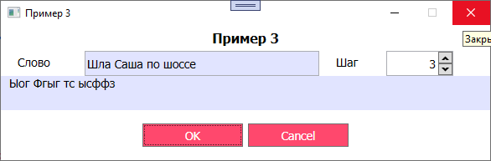
При создании приложения руководствуйтесь требованиями к стилю, описанными в примере 2.
- Создайте проект Приложение WPF (Имя проекта Example1).
- Перейдите на страницу разметку интерфейса MainWindow.xaml
- Добавим к проекту словарь ресурсов - Resource Dictionary (WPF). Словарь ресурсов аналогичен примеру 2. Подключите его к приложению(пункты 5,6 из примера 2)_
- Перейдите на страницу разметки интерфейса MainWindow.xaml и измените его
<Window x:Class="WpfApp3.MainWindow"
xmlns="http://schemas.microsoft.com/winfx/2006/xaml/presentation"
xmlns:x="http://schemas.microsoft.com/winfx/2006/xaml"
xmlns:xctk="http://schemas.xceed.com/wpf/xaml/toolkit"
xmlns:d="http://schemas.microsoft.com/expression/blend/2008"
xmlns:mc="http://schemas.openxmlformats.org/markup-compatibility/2006"
xmlns:local="clr-namespace:WpfApp3"
Style="{StaticResource base_window}"
Title="Пример 3" WindowStartupLocation="CenterScreen" >
<Grid><Grid.RowDefinitions>
<RowDefinition Height="30"/>
<RowDefinition Height="30"/>
<RowDefinition/>
<RowDefinition Height="60"/>
</Grid.RowDefinitions>
<Label Content="Пример 3. Шифр Цезаря" Grid.Row="0" Style="{StaticResource label_caption}"/>
<StackPanel Orientation="Horizontal" Grid.Row="1" Grid.Column="0">
<Label Content="Слово" Style="{StaticResource label_grey}"/>
<TextBox x:Name="tbWord" Style="{StaticResource base_text}" />
<Label Content="Шаг" Style="{StaticResource label_grey}" Width="80"/>
<xctk:IntegerUpDown x:Name="nudStep" Height="30" Width="80" DefaultValue="0" DisplayDefaultValueOnEmptyText="True" Minimum="-100"/> </StackPanel>
<StackPanel Orientation="Horizontal" Grid.Row="3" Grid.Column="0"
HorizontalAlignment="Center" VerticalAlignment="Center">
<Button x:Name="btnOk" Content="OK" Click="btnOk_Click"
Style="{StaticResource base_button}"/>
<Button x:Name="btnCancel" Content="Cancel" Click="btnCancel_Click"
Style="{StaticResource base_button}"/> </StackPanel>
<TextBlock x:Name="tbResult" Grid.Row="2" Style="{StaticResource base_textblock}" Padding="10 0 0 10"/> </Grid></Window>
- Откройте файл cs формы MainWindow и измените его
using System;
using System.Windows;
namespace WpfApp3
{ public partial class MainWindow : Window
{
public MainWindow()
{
InitializeComponent();
}
private void btnOk_Click(object sender, RoutedEventArgs e)
{
// считывает слово
string word = tbWord.Text;
// шаг для шифра Цезаря
int step = Convert.ToInt32(nudStep.Value);
// вызов функции
tbResult.Text = GetCesar(word, step);
}
/// <summary>
/// Шифр Цезаря для русского и английского алфавитов со смещением
/// </summary>
/// <param name="w">Слово или предложение</param>
/// <param name="s">Шаг смещения, может быть положительным и отрицательным</param>
/// <returns>Зашифрованная строка</returns>
string GetCesar(string w, int s)
{
// символы русского алфавита
string russian = "абвгдеёжзийклмнопрстуфхцчшщъыьэюя";
// символы английского алфавита
string english = "abcdefghijklmnopqrstuvwxyz";
string answer = ""; // ответ
foreach (char x in w)
{ // проверяем, является ли символ буквой
if (char.IsLetter(x))
{
//преобразование в нижний регистр
char sym = char.ToLower(x);
// поиск буквы в русском алфавите
if (russian.IndexOf(sym) >= 0)
{
//номер буквы в русском алфавите
int ind = russian.IndexOf(sym);
//длина русского алфавита
int lens = russian.Length;
// вычисляем смещение с учетом
//того, что шаг может быть больше длины алфавита
int k = (ind + s) % lens;
//если шаг смещения положительный то сдвиг идет вправо, иначе влево
if (k < 0)
{
//если исходный символ был в верхнем регистре,
//то и выходной должен быть в верхнем регистре
if (char.IsUpper(x))
answer += char.ToUpper(russian[lens + k]);
else
answer += russian[lens + k];
}
else
{
if (char.IsUpper(x))
answer += char.ToUpper(russian[k]);
else
answer += russian[k];
}
}
// поиск буквы в английском алфавите
if (english.IndexOf(sym) >= 0)
{
//номер буквы в английском алфавите
int ind = english.IndexOf(sym);
//длина английского алфавита
int lens = english.Length;
// вычисляем смещение с учетом
//того, что шаг может быть больше длины алфавита
int k = (ind + s) % lens;
//если шаг смещения положительный то сдвиг идет вправо, иначе влево
if (k < 0)
{
//если исходный символ был в верхнем регистре,
//то и выходной должен быть в верхнем регистре
if (char.IsUpper(x))
answer += char.ToUpper(english[lens + k]);
else
answer += english[lens + k];
}
else
{
if (char.IsUpper(x))
answer += char.ToUpper(english[k]);
else
answer += english[k];
}
}
}
// если символ в строке не буква,
// то мы его записываем без изменения
else
answer += x;
}
return answer;
}
//кнопка Сancel - закрытие формы
private void btnCancel_Click(object sender, RoutedEventArgs e)
{
Close();
}
}
}
Задания для самостоятельной работы

Для оценки 5(ОТЛИЧНО) необходимо сделать три примера выше и решить два задания из самостоятельной работы по вариантам.
Для оценки 4(ХОРОШО) необходимо сделать три примера выше и решить первое задание из самостоятельной работы по вариантам.
Для оценки 3(УДОВЛЕТВОРИТЕЛЬНО) необходимо сделать три примера из лабораторной работы.

Задание 1. Написать приложения WPF, которые решают следующие задачи

Вариант 1. Дан символ C. Вывести его код (то есть номер в кодовой таблице).
Вариант 2. Дано целое число N (32 ≤ N ≤ 126). Вывести символ с кодом, равным N.
Вариант 3. Дан символ C. Вывести два символа, первый из которых предшествует символу C в кодовой таблице, а второй следует за символом C.
Вариант 4. Дано целое число N (1 ≤ N ≤ 26). Вывести N первых прописных (то есть заглавных) букв латинского алфавита.
Вариант 5. Дано целое число N (1 ≤ N ≤ 26). Вывести N последних строчных (то есть маленьких) букв латинского алфавита в обратном порядке (начиная с буквы «z»).
Вариант 6. Дан символ C, изображающий цифру или букву (латинскую или русскую). Если C изображает цифру, то вывести строку «digit», если английскую букву — вывести строку «eng», если русскую — вывести строку «rus».
Вариант 7. Дана непустая строка. Вывести коды ее первого и последнего символа.
Вариант 8. Дано целое число N (> 0) и символ C. Вывести строку длины N, которая состоит из символов C.
Вариант 9. Дано четное число N (> 0) и символы C1 и C2. Вывести строку длины N, которая состоит из чередующихся символов C1 и C2, начиная с C1.
Вариант 10. Дана строка. Вывести строку, содержащую те же символы, но расположенные в обратном порядке.
Вариант 11. Дана непустая строка S. Вывести строку, содержащую символы строки S, между которыми вставлено по одному пробелу.
Вариант 12. Дана непустая строка S и целое число N (> 0). Вывести строку, содержащую символы строки S, между которыми вставлено по N символов «*» (звездочка).
Вариант 13. Дана непустая строка S и символ X. Найти порядковые номера первого и последнего вхождения символа X.
Вариант 14. Дана непустая строка S и символ X. Удалить из строки S все символы X.

Задание 2. Написать приложения WPF, которые решают следующие задачи

Вариант 1. Дана строка, состоящая из русских слов, разделенных пробелами (одним или несколькими). Найти количество слов в строке.
Вариант 2. Дана строка, состоящая из русских слов, набранных заглавными буквами и разделенных пробелами (одним или несколькими). Найти количество слов, которые начинаются и заканчиваются одной и той же буквой.
Вариант 3. Дана строка, состоящая из русских слов, набранных заглавными буквами и разделенных пробелами (одним или несколькими). Найти количество слов, которые содержат хотя бы одну букву «А».
Вариант 4. Дана строка, состоящая из русских слов, набранных заглавными буквами и разделенных пробелами (одним или несколькими). Найти количество слов, которые содержат ровно три буквы «А».
Вариант 5. Дана строка, состоящая из русских слов, разделенных пробелами (одним или несколькими). Найти длину самого короткого слова.
Вариант 6. Дана строка, состоящая из русских слов, разделенных пробелами (одним или несколькими). Найти длину самого длинного слова.
Вариант 7. Дана строка, состоящая из русских слов, разделенных пробелами (одним или несколькими). Вывести строку, содержащую эти же слова, разделенные одним символом «.» (точка). В конце строки точку не ставить.
Вариант 8. Дана строка, состоящая из русских слов, набранных заглавными буквами и разделенных пробелами (одним или несколькими). Преобразовать каждое слово в строке, заменив в нем все последующие вхождения его первой буквы на символ «*» (точка). Например, слово «МИНИМУМ» надо преобразовать в «МИНИ*У*». Количество пробелов между словами не изменять.
Вариант 9. Дана строка, состоящая из русских слов, набранных заглавными буквами и разделенных пробелами (одним или несколькими). Преобразовать каждое слово в строке, заменив в нем все предыдущие вхождения его последней буквы на символ «-» (точка). Например, слово «МИНИМУМ» надо преобразовать в «-ИНИ-УМ». Количество пробелов между словами не изменять.
Вариант 10. Дана строка, состоящая из русских слов, разделенных пробелами (одним или несколькими). Вывести строку, содержащую эти же слова, разделенные одним пробелом и расположенные в обратном порядке.
Вариант 11. Дана строка, состоящая из русских слов, набранных заглавными буквами и разделенных пробелами (одним или несколькими). Вывести строку, содержащую эти же слова, разделенные одним пробелом и расположенные в алфавитном порядке.
Вариант 12. Дана строка-предложение на русском языке. Преобразовать строку так, чтобы каждое слово начиналось с заглавной буквы. Словом считать набор символов, не содержащий пробелов и ограниченный пробелами или началом/концом строки. Слова, не начинающиеся с буквы, не изменять.
Вариант 13. Дана строка-предложение на русском языке. Подсчитать количество содержащихся в строке знаков препинания.
Вариант 14. Дана строка-предложение на русском языке. Подсчитать количество содержащихся в строке гласных букв

Лабораторная работа №6
Тема: Обработка исключений.
WPF – приложение
ПРИМЕР 1. Создайте WPF-приложение, которое строит таблицу значений для функции вида y(x)=100/(x²-1). Добавьте обработку исключительных ситуаций
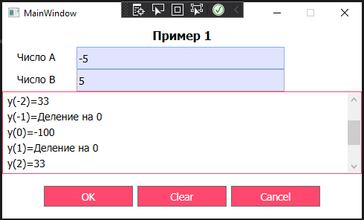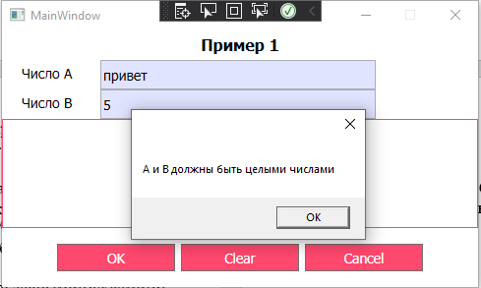
При создании приложения руководствуйтесь требованиями, описанными ниже.
Используйте шрифт Tahoma.
В качестве основного фона используется белый цвет; в качестве дополнительного: RGB (225, 228, 255). Для акцентирования внимания пользователя на целевое действие интерфейса используйте цвет RGB (255, 74, 109).
Для заголовков установите размер шрифта в 16 пунктов. Для остальных компонентов формы – 14 пунктов.
Выполнение
- Создайте проект Приложение WPF (Имя проекта Example1).
- Перейдите на страницу разметку интерфейса MainWindow.xaml
- Добавим к проекту словарь ресурсов - Resource Dictionary (WPF)
Нажмите правой кнопкой мыши на проект и в контекстном меню выберем Добавить-> Словарь ресурсов (WPF). Оставьте у него название по умолчанию Dictionary1.xaml и нажмем на кнопку Добавить.
- Измените его код на следующий
<ResourceDictionary xmlns="http://schemas.microsoft.com/winfx/2006/xaml/presentation"
xmlns:x="http://schemas.microsoft.com/winfx/2006/xaml"
xmlns:local="clr-namespace:WpfApp1">

<!--цвета приложения-->
<SolidColorBrush x:Key="main_background" Color="#FFF"/>
<SolidColorBrush x:Key="dop_background" Color="#E1E4FF"/>
<SolidColorBrush x:Key="akcent" Color="#FF486D"/>

<!--стиль для кнопок-->
<Style x:Key="base_button" TargetType="Button">
<Setter Property="Background" Value="{DynamicResource akcent}" />
<Setter Property="Foreground" Value="White" />
<Setter Property="Margin" Value="3" />
<Setter Property="Padding" Value="20 5"/>
<Setter Property="Width" Value="120"/>
</Style>
<!--стиль для заголовка label-->
<Style x:Key="label_caption" TargetType="Label">
<Setter Property="Padding" Value="20 5"/>
<Setter Property="Width" Value="250"/>
<Setter Property="FontSize" Value="16"/>
<Setter Property="FontWeight" Value="Bold"/>
<Setter Property="HorizontalContentAlignment" Value="Center"/>
<Setter Property="Height" Value="30"/>
</Style>
<!--стиль для простых label-->
<Style x:Key="label_grey" TargetType="Label">
<Setter Property="Padding" Value="20 5"/>
<Setter Property="Width" Value="100"/>
<Setter Property="Height" Value="30"/>
</Style>
<!--стиль для TextBox-->
<Style x:Key="base_text" TargetType="TextBox">
<Setter Property="Background" Value="{DynamicResource dop_background}"/>
<Setter Property="Width" Value="280"/>
<Setter Property="VerticalContentAlignment" Value="Center"/>
</Style>
<!--стиль для ListBox-->
<Style x:Key="base_list" TargetType="ListBox">
<Setter Property="Background" Value="{DynamicResource main_background}"/>
<Setter Property="BorderThickness" Value="1"/>
<Setter Property="BorderBrush" Value="{DynamicResource akcent}"/>
<Setter Property="VerticalAlignment" Value="Stretch"/>
<Setter Property="HorizontalAlignment" Value="Stretch"/>
</Style>

<!--стиль для окна-->
<Style x:Key="base_window" TargetType="Window">
<Setter Property="Width" Value="500"/>
<Setter Property="Height" Value="300" />
<Setter Property="ResizeMode" Value="CanMinimize"/>
<Setter Property="FontSize" Value="14"/>
<Setter Property="FontFamily" Value="Tahoma"/>
<Setter Property="Background" Value="{DynamicResource main_background}"/>
</Style>
</ResourceDictionary>
- После определения файла ресурсов его надо подсоединить к ресурсам приложения. Для этого откроем файл App.xaml, который есть в проекте по умолчанию и изменим его:
<Application x:Class="WpfApp1.App"
xmlns="http://schemas.microsoft.com/winfx/2006/xaml/presentation"
xmlns:x="http://schemas.microsoft.com/winfx/2006/xaml"
xmlns:local="clr-namespace:WpfApp1"
StartupUri="MainWindow.xaml">
<Application.Resources>
<ResourceDictionary>
<ResourceDictionary.MergedDictionaries>
<ResourceDictionary Source="Dictionary1.xaml"/>
</ResourceDictionary.MergedDictionaries>
</ResourceDictionary>
</Application.Resources>
</Application>

- Перейдите на страницу разметки интерфейса MainWindow.xaml и измените его
<Window x:Class="WpfApp1.MainWindow"
xmlns="http://schemas.microsoft.com/winfx/2006/xaml/presentation"
xmlns:x="http://schemas.microsoft.com/winfx/2006/xaml"
xmlns:d="http://schemas.microsoft.com/expression/blend/2008"
xmlns:mc="http://schemas.openxmlformats.org/markup-compatibility/2006"
xmlns:local="clr-namespace:WpfApp1"
Style="{StaticResource base_window}"
Title="MainWindow" WindowStartupLocation="CenterScreen" >
<Grid>
<Grid.RowDefinitions>
<RowDefinition Height="30"/>
<RowDefinition Height="30"/>
<RowDefinition Height="30"/>
<RowDefinition/>
<RowDefinition Height="60"/>
</Grid.RowDefinitions>
<Label Content="Пример 1" Grid.Row="0" Style="{StaticResource label_caption}"/>

<StackPanel Orientation="Horizontal" Grid.Row="1" Grid.Column="0">
<Label Content="Число А" Style="{StaticResource label_grey}"/>
<TextBox x:Name="tbA" Style="{StaticResource base_text}" />

</StackPanel>
<StackPanel Orientation="Horizontal" Grid.Row="2" Grid.Column="0">
<Label Content="Число B" Style="{StaticResource label_grey}"/>
<TextBox x:Name="tbB" Style="{StaticResource base_text}" />

</StackPanel>
<ListBox x:Name="lbTimes" Grid.Row="3" Style="{StaticResource base_list}"/>
<StackPanel Orientation="Horizontal" Grid.Row="4" Grid.Column="0"
HorizontalAlignment="Center" VerticalAlignment="Center">
<Button x:Name="btnOk" Content="OK" Click="btnOk_Click"
Style="{StaticResource base_button}"/>
<Button x:Name="btnClear" Content="Clear" Click="btnClear_Click"
Style="{StaticResource base_button}"/>
<Button x:Name="btnCancel" Content="Cancel" Click="btnCancel_Click"
Style="{StaticResource base_button}"/>
</StackPanel>
</Grid>
</Window>

- Откройте файл cs формы MainWindow и измените его
using System;
using System.Windows;
using System.Windows.Controls;

namespace WpfApp1
{
/// <summary>
/// Логика взаимодействия для MainWindow.xaml
/// </summary>
public partial class MainWindow : Window
{
int i = 0;

public MainWindow()
{
InitializeComponent();
}
// Очистка ListBox
private void btnClear_Click(object sender, RoutedEventArgs e)
{
i = 0;
lbTimes.Items.Clear();
}

private void btnOk_Click(object sender, RoutedEventArgs e)
{
try
{
int a = int.Parse(tbA.Text);
int b = int.Parse(tbB.Text);
for (int j = a; j <= b; ++j)
{
ListBoxItem itm = new ListBoxItem();
i++;
try
{
itm.Content = $"y({j})={100 / (j * j - 1)}";
lbTimes.Items.Add(itm);
}
catch (DivideByZeroException)
{

itm.Content = $"y({j})=Деление на 0";
lbTimes.Items.Add(itm);
}
}
}
catch (FormatException)
{
MessageBox.Show("A и B должны быть целыми числами");
}
catch (Exception)
{
MessageBox.Show("Ошибка");
}
}
//кнопка Сancel - закрытие формы
private void btnCancel_Click(object sender, RoutedEventArgs e)
{
Close();
}
}
}

ПРИМЕР 2. Создайте WPF-приложение, Постройте таблицу значений функции $y=f(x)$ для $x ∈\left[a, b\right]$ с шагом h. Если в некоторой точке x функция не определена, то выведите на экран сообщение об этом.
Замечание. При решении данной задачи использовать вспомогательный метод $f(x)$, реализующий заданную функцию, а также проводить обработку возможных исключений.
$$y= \frac{1}{{\left(1+x\right)}^{2}}$$
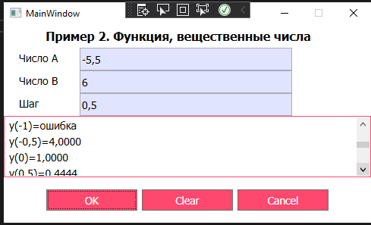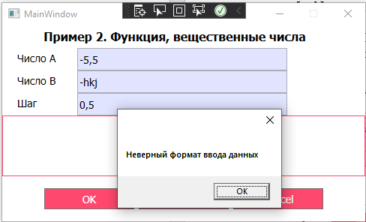
При создании приложения руководствуйтесь требованиями, описанными в первом примере.
- Создайте проект Приложение WPF.
- Перейдите на страницу разметку интерфейса MainWindow.xaml
- Добавим к проекту словарь ресурсов - Resource Dictionary (WPF). Словарь ресурсов аналогичен примеру 1. Подключите его к приложению(пункты 5,6 из примера 1).
- Перейдите на страницу разметки интерфейса MainWindow.xaml и измените его
<Window x:Class="WpfApp2.MainWindow"
xmlns="http://schemas.microsoft.com/winfx/2006/xaml/presentation"
xmlns:x="http://schemas.microsoft.com/winfx/2006/xaml"
xmlns:d="http://schemas.microsoft.com/expression/blend/2008"
xmlns:mc="http://schemas.openxmlformats.org/markup-compatibility/2006"
xmlns:local="clr-namespace:WpfApp2"
mc:Ignorable="d"
Style="{StaticResource base_window}"
Title="MainWindow" WindowStartupLocation="CenterScreen" >
<Grid>
<Grid.RowDefinitions>
<RowDefinition Height="30"/>
<RowDefinition Height="30"/>
<RowDefinition Height="30"/>
<RowDefinition Height="30"/>
<RowDefinition/>
<RowDefinition Height="60"/>
</Grid.RowDefinitions>
<Label Content="Пример 2. Функция, вещественные числа" Grid.Row="0" Style="{StaticResource label_caption}" Margin="34,0,58,0" Width="Auto"/>

<StackPanel Orientation="Horizontal" Grid.Row="1" Grid.Column="0">
<Label Content="Число А" Style="{StaticResource label_grey}"/>
<TextBox x:Name="tbA" Style="{StaticResource base_text}" />
</StackPanel>
<StackPanel Orientation="Horizontal" Grid.Row="2" Grid.Column="0">
<Label Content="Число B" Style="{StaticResource label_grey}"/>
<TextBox x:Name="tbB" Style="{StaticResource base_text}" />
</StackPanel>
<StackPanel Orientation="Horizontal" Grid.Row="3" Grid.Column="0">
<Label Content="Шаг" Style="{StaticResource label_grey}"/>
<TextBox x:Name="tbStep" Style="{StaticResource base_text}" />

</StackPanel>
<ListBox x:Name="lbTimes" Grid.Row="4" Style="{StaticResource base_list}"/>
<StackPanel Orientation="Horizontal" Grid.Row="5" Grid.Column="0"
HorizontalAlignment="Center" VerticalAlignment="Center">
<Button x:Name="btnOk" Content="OK" Click="btnOk_Click"
Style="{StaticResource base_button}"/>
<Button x:Name="btnClear" Content="Clear" Click="btnClear_Click"
Style="{StaticResource base_button}"/>
<Button x:Name="btnCancel" Content="Cancel" Click="btnCancel_Click"
Style="{StaticResource base_button}"/>
</StackPanel>
</Grid>
</Window>
- Откройте файл cs формы MainWindow и измените его
using System;
using System.Windows;
using System.Windows.Controls;
namespace WpfApp2
{
/// <summary>
/// Логика взаимодействия для MainWindow.xaml
/// </summary>
public partial class MainWindow : Window
{
int i = 0;
public MainWindow()
{
InitializeComponent();
}
// Очистка ListBox
private void btnClear_Click(object sender, RoutedEventArgs e)
{
i = 0;
lbTimes.Items.Clear();
}
double f(double x)
{
try
{
//если х не попадает в область определения, то генерируется исключение
if (x == -1) throw new Exception();
else return 1 / Math.Pow(1 + x, 2);
}
catch
{
throw;
}
}
private void btnOk_Click(object sender, RoutedEventArgs e)
{
i = 0;
lbTimes.Items.Clear();
try
{
double a = double.Parse(tbA.Text);
double b = double.Parse(tbB.Text);
double h = double.Parse(tbStep.Text);
for (double j = a; j <= b; j += h)
{
ListBoxItem itm = new ListBoxItem();
i++;
try
{
itm.Content = $"y({j})={f(j):f4}";
lbTimes.Items.Add(itm);
}
catch
{
itm.Content = $"y({j})=ошибка";
lbTimes.Items.Add(itm);
}
}
}
catch (FormatException)
{
MessageBox.Show("Неверный формат ввода данных");
}
catch (Exception)
{
MessageBox.Show("Неизвестная ошибка");
}
}
//кнопка Сancel - закрытие формы
private void btnCancel_Click(object sender, RoutedEventArgs e)
{
Close();
}
}
}

Задания для самостоятельной работы

Для оценки 5(ОТЛИЧНО) необходимо сделать два примера выше и решить два задания из самостоятельной работы по вариантам.
Для оценки 4(ХОРОШО) необходимо сделать два примера выше и решить первое задание из самостоятельной работы по вариантам.
Для оценки 3(УДОВЛЕТВОРИТЕЛЬНО) необходимо сделать два примера из лабораторной работы.

Задание 1.
Создайте WPF-приложение, Постройте таблицу значений функции $y=f(x)$ для $x ∈\left[a, b\right]$ с шагом h. Если в некоторой точке x функция не определена, то выведите на экран сообщение об этом.
Замечание. При решении данной задачи использовать вспомогательный метод $f(x)$, реализующий заданную функцию, а также проводить обработку возможных исключений.

Вариант 1  $$y= \frac{1}{x^{2}-1}$$  Вариант 2  $$y= \sqrt{x^{2}-1}$$  Вариант 3  $$y= \sqrt{27-x^{3}}$$  Вариант 4  $$y= ln⁡(x-1)$$  Вариант 5  $$y= ln⁡(4-x^{2})$$  Вариант 6  $$y= \frac{x}{\sqrt{2x-1}}$$  Вариант 7  $$y= \frac{1}{x-1}+\frac{2}{1-4x}$$ | Вариант 8  $$y= \frac{3x+4}{\sqrt{x^{2}+2x+1}}$$  Вариант 9  $$y= ln⁡(x+1)$$  Вариант 10  $$y= \sqrt{x^{4}-16}$$  Вариант 11  $$y= \frac{1}{x+3}+\frac{x}{1-x}$$  Вариант 12  $$y= \frac{x}{\sqrt{x-2}}$$  Вариант 13  $$y= \frac{1}{x^{2}-4}$$  Вариант 14  $$y= \frac{3x+4}{\sqrt{x^{2}-2x+1}}$$

Задание 2.
Создайте WPF-приложение, Постройте таблицу значений функции $y=f(x)$ для $x ∈\left[a, b\right]$ с шагом h. Если в некоторой точке x функция не определена, то выведите на экран сообщение об этом.
Замечание. При решении данной задачи использовать вспомогательный метод $f(x)$, реализующий заданную функцию, а также проводить обработку возможных исключений.

Вариант 1  $$y= \frac{1}{x+7}+\ln\left(1-\left|x\right|\right)$$  Вариант 2  $$y= \frac{\sqrt{x^{3}-1}}{\sqrt{x^{2}-1}}$$  Вариант 3  $$y= \ln\left|3x\right|\sqrt{2x^{5}-1}$$  Вариант 4  $$y= \frac{\sqrt{x^{2}-2x+1}}{\ln\left(4-2x\right)}$$  Вариант 5  $$y= \frac{\ln\left(x-2\right)}{\sqrt{5x+1}}$$  Вариант 6  $$y= \ln\left(x^{4}-1\right) \ln\left(1+x\right)$$  Вариант 7  $$y= \ln{\frac{x}{x-2}}$$ | Вариант 8  $$y= \frac{1}{x-7}+\ln\left(10-\left|x\right|\right)$$  Вариант 9  $$y= \frac{\sqrt{x^{2}-4x+4}}{\ln\left(1-x\right)}$$  Вариант 10  $$y= \frac{\sqrt{x^{3}-8}}{\sqrt{x^{2}-4}}$$  Вариант 11  $$y= \frac{\ln\left(x-4\right)}{\sqrt{x+1}}$$  Вариант 12  $$y= \ln\left|x\right|\sqrt{x^{3}-1}$$  Вариант 13  $$y= \ln{\frac{x}{x-1}}$$  Вариант 14  $$y= \ln\left(x^{3}-1\right) \ln\left(1-x\right)$$

Лабораторная работа №7
Тема: Работа с файловой системой

Пример 1. Создайте консольное приложение, которое позволяет создавать, удалять и выводить информацию о директориях. Программа должна проводить все манипуляции относительно текущего каталога, в котором запущенна программа.
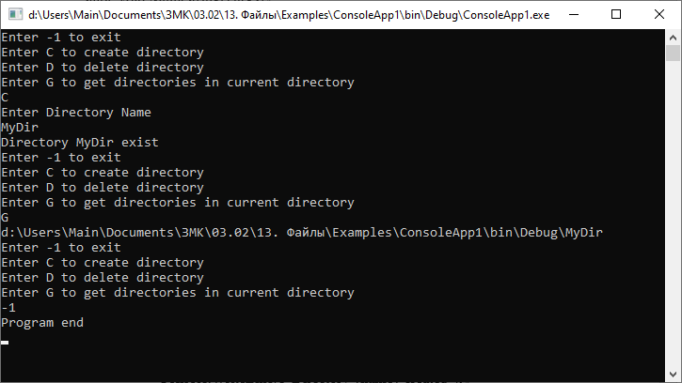
Выполнение
- Создайте проект Консольное приложение (.NET Framework).
- Откройте файл program.cs
- Измените файл
using System;
using System.IO;
namespace ConsoleApp1
{
class Program
{
static void Main(string[] args)
{
while (true)
{
Console.WriteLine("Enter -1 to exit");
Console.WriteLine("Enter C to create directory");
Console.WriteLine("Enter D to delete directory");
Console.WriteLine("Enter G to get directories in current directory");
string x = Console.ReadLine();
if (x == "-1")
{
Console.WriteLine("Program end");
break;
}
switch (x)
{
case "C":
Console.WriteLine("Enter Directory Name");
string name = Console.ReadLine();
if (!Directory.Exists(name))
{
Directory.CreateDirectory(name);
Console.WriteLine($"Directory {name} created");
}
else
{
Console.WriteLine($"Directory {name} exist");
}
break;
case "D":
Console.WriteLine("Enter Directory Name");
string name2 = Console.ReadLine();
if (Directory.Exists(name2))
{
string[] files_and_directories = Directory.GetFileSystemEntries(name2);
if (files_and_directories.Length > 0)
{
Console.WriteLine("This Directory is not empty");
Console.WriteLine("Enter Y/N to delete all directory");
string answer = Console.ReadLine();
if (answer == "Y")
{
Directory.Delete(name2, true);
}
else
{
Console.WriteLine("Delete Canceled");
}
}
else
{
Directory.Delete(name2);
}
Console.WriteLine($"Directory {name2} deleted");
}
else
{
Console.WriteLine($"Directory {name2} doesn't exist");
}
break;
case "G":
foreach (string s in Directory.GetDirectories(Directory.GetCurrentDirectory()))
{
Console.WriteLine(s);
}
break;
default:
Console.WriteLine("Unknown command");
break;
}
}
Console.ReadKey();
}
}
}

Пример 2.  Создайте приложение, которое позволяет перемещаться по файловой системе и просматривать информацию о времени создания, последнего доступа, последнего изменения и размере хранящихся в ней файлов. | 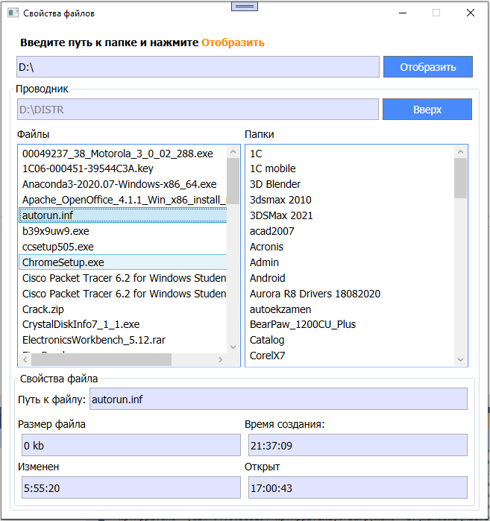
Выполнение
- Создайте проект Приложение WPF (Имя проекта Example1).
- Перейдите на страницу разметку интерфейса MainWindow.xaml
- Добавим к проекту словарь ресурсов - Resource Dictionary (WPF)
Нажмите правой кнопкой мыши на проект и в контекстном меню выберем Добавить-> Словарь ресурсов (WPF). Оставьте у него название по умолчанию Dictionary1.xaml и нажмем на кнопку Добавить.
- Измените его код на следующий
<ResourceDictionary xmlns="http://schemas.microsoft.com/winfx/2006/xaml/presentation"
xmlns:x="http://schemas.microsoft.com/winfx/2006/xaml"
xmlns:local="clr-namespace:WpfApp1">
<!--цвета приложения-->
<SolidColorBrush x:Key="main_background" Color="#FFF"/>
<SolidColorBrush x:Key="dop_background" Color="#E1E4FF"/>
<SolidColorBrush x:Key="akcent" Color="#FF488BFF"/>
<!--стиль для кнопок-->
<Style x:Key="base_button" TargetType="Button">
<Setter Property="Background" Value="{DynamicResource akcent}" />
<Setter Property="Foreground" Value="White" />
<Setter Property="Margin" Value="5,0,5,0" />
<Setter Property="Padding" Value="5"/>
<Setter Property="Width" Value="120"/>
</Style>
<!--стиль для TextBox-->
<Style x:Key="base_text" TargetType="TextBox">
<Setter Property="Background" Value="{DynamicResource dop_background}"/>
<Setter Property="VerticalContentAlignment" Value="Center"/>
</Style>
<!--стиль для TextBox-->
<Style x:Key="len_text" TargetType="TextBox">
<Setter Property="Margin" Value="5"></Setter>
<Setter Property="Height" Value="30"></Setter>
<Setter Property="VerticalContentAlignment" Value="Center"></Setter>
<Setter Property="FontSize" Value="14"></Setter>
<Setter Property="IsReadOnly" Value="true"></Setter>
<Setter Property="Background" Value="{DynamicResource dop_background}"/>
</Style>
<!--стиль для TextBlock-->
<Style x:Key="base_block" TargetType="TextBlock">
<Setter Property="Padding" Value="5 5"/>
<Setter Property="FontWeight" Value="Bold"/>
</Style>
<!--стиль для ListBox-->
<Style x:Key="base_list" TargetType="ListBox">
<Setter Property="Background" Value="{DynamicResource main_background}"/>
<Setter Property="BorderThickness" Value="1"/>
<Setter Property="BorderBrush" Value="{DynamicResource akcent}"/>
<Setter Property="VerticalAlignment" Value="Stretch"/>
<Setter Property="HorizontalAlignment" Value="Stretch"/>
<Setter Property="MinHeight" Value="200"/>
<Setter Property="MaxHeight" Value="300"/>
<Setter Property="Width" Value="300"/>
<Setter Property="Margin" Value="0,5,5,0"/>
</Style>
<!--стиль для окна-->
<Style x:Key="base_window" TargetType="Window">
<Setter Property="MinWidth" Value="600"/>
<Setter Property="SizeToContent" Value="WidthAndHeight" />
<Setter Property="ResizeMode" Value="CanMinimize"/>
<Setter Property="FontSize" Value="14"/>
<Setter Property="FontFamily" Value="Tahoma"/>
<Setter Property="Background" Value="{DynamicResource main_background}"/>
</Style>
</ResourceDictionary>
- После определения файла ресурсов его надо подсоединить к ресурсам приложения. Для этого откроем файл App.xaml, который есть в проекте по умолчанию и изменим его:
<Application x:Class="WpfApp1.App"
xmlns="http://schemas.microsoft.com/winfx/2006/xaml/presentation"
xmlns:x="http://schemas.microsoft.com/winfx/2006/xaml"
xmlns:local="clr-namespace:WpfApp1"
StartupUri="MainWindow.xaml">
<Application.Resources>
<ResourceDictionary>
<ResourceDictionary.MergedDictionaries>
<ResourceDictionary Source="Dictionary1.xaml"/>
</ResourceDictionary.MergedDictionaries>
</ResourceDictionary>
</Application.Resources>
</Application>

- Перейдите на страницу разметки интерфейса MainWindow.xaml и измените его
<Window x:Class="WpfApp2.MainWindow"
xmlns="http://schemas.microsoft.com/winfx/2006/xaml/presentation"
xmlns:x="http://schemas.microsoft.com/winfx/2006/xaml"
xmlns:d="http://schemas.microsoft.com/expression/blend/2008"
xmlns:mc="http://schemas.openxmlformats.org/markup-compatibility/2006"
xmlns:local="clr-namespace:WpfApp2"
Title="Свойства файлов"
WindowStartupLocation="CenterScreen"
SizeToContent="WidthAndHeight"
Style="{StaticResource base_window}"
>

<StackPanel Margin="10">
<TextBlock Style="{DynamicResource base_block}" Margin="10,0,5,0">Введите путь к папке и нажмите <Run Foreground="DarkOrange">Отобразить</Run></TextBlock>
<Grid Margin="10,5,5,5">
<Grid.ColumnDefinitions>
<ColumnDefinition></ColumnDefinition>
<ColumnDefinition Width="auto" SharedSizeGroup="myBtnGroup" x:Name="cd1"></ColumnDefinition>
</Grid.ColumnDefinitions>
<TextBox x:Name="textBoxInput" Style="{StaticResource base_text}">C:\</TextBox>
<Button x:Name="buttonDisplay" Content="Отобразить" Grid.Column="1" Click="buttonDisplay_Click" Style="{StaticResource base_button}"/>
</Grid>
<GroupBox Header="Проводник">
<StackPanel>
<Grid Margin="5">
<Grid.ColumnDefinitions>
<ColumnDefinition/>
<ColumnDefinition SharedSizeGroup="myBtnGroup" Width="auto"/>
</Grid.ColumnDefinitions>
<TextBox x:Name="textBoxFolder" Style="{StaticResource base_text}" Foreground="Gray"/>
<Button x:Name="buttonUp" Content="Вверх" Grid.Column="1" Padding="5"
Width="{Binding ElementName=buttonDisplay, Path=ActualWidth}" Background="{StaticResource akcent}" Foreground="White"
Margin="5,0,0,0" Click="buttonUp_Click"/>
</Grid>
<Grid Margin="5">
<Grid.ColumnDefinitions>
<ColumnDefinition/>
<ColumnDefinition/>
</Grid.ColumnDefinitions>
<Grid.RowDefinitions>
<RowDefinition/>
<RowDefinition/>
</Grid.RowDefinitions>
<TextBlock Text="Файлы"/>
<TextBlock Grid.Column="1" Text="Папки"/>
<ScrollViewer VerticalScrollBarVisibility="Auto" Grid.Row="1">
<ListBox Style="{StaticResource base_list}" x:Name="listBoxFiles"
SelectionChanged="listBoxFiles_SelectionChanged"></ListBox>
</ScrollViewer>
<ScrollViewer VerticalScrollBarVisibility="Auto" Grid.Row="1" Grid.Column="1">
<ListBox Style="{StaticResource base_list}" SelectionChanged="listBoxFolders_SelectionChanged"
x:Name="listBoxFolders"></ListBox>
</ScrollViewer>
</Grid>
<GroupBox Header="Свойства файла">
<StackPanel>
<Grid>
<Grid.ColumnDefinitions>
<ColumnDefinition Width="auto"/>
<ColumnDefinition/>
</Grid.ColumnDefinitions>
<TextBlock VerticalAlignment="Center">Путь к файлу:</TextBlock>
<TextBox Grid.Column="1" x:Name="textBoxFileName"
Style="{StaticResource len_text}"></TextBox>
</Grid>
<Grid Margin="0,5,0,0">

<Grid.ColumnDefinitions>
<ColumnDefinition></ColumnDefinition>
<ColumnDefinition></ColumnDefinition>
</Grid.ColumnDefinitions>
<Grid.RowDefinitions>
<RowDefinition Height="auto"></RowDefinition>
<RowDefinition Height="auto"></RowDefinition>
<RowDefinition Height="auto"></RowDefinition>
<RowDefinition Height="auto"></RowDefinition>
</Grid.RowDefinitions>
<TextBlock>Размер файла</TextBlock>
<TextBox x:Name="textBoxFileSize" Grid.Row="1" Style="{StaticResource len_text}"></TextBox>
<TextBlock Grid.Column="1">Время создания:</TextBlock>
<TextBox Grid.Row="1" Grid.Column="1" x:Name="textBoxCreationTime" Style="{StaticResource len_text}"></TextBox>
<TextBlock Grid.Row="2" >Изменен</TextBlock>
<TextBlock Grid.Row="2" Grid.Column="1">Открыт</TextBlock>
<TextBox Grid.Row="3" x:Name="textBoxLastWriteTime" Style="{StaticResource len_text}"></TextBox>
<TextBox Grid.Row="3" Grid.Column="1" x:Name="textBoxLastAccessTime" Style="{StaticResource len_text}"></TextBox>
</Grid>
</StackPanel>
</GroupBox>
</StackPanel>
</GroupBox>
</StackPanel>
</Window>

- Откройте файл cs формы MainWindow и измените его
using System;
using System.IO;
using System.Windows;
using System.Windows.Controls;
namespace WpfApp2
{
/// <summary>
/// Логика взаимодействия для MainWindow.xaml
/// </summary>
public partial class MainWindow : Window
{
// Путь к папке
private string currentFolderPath;
public MainWindow()
{
InitializeComponent();
}

// Метод, для очистки содержимого всех элементов управления
protected void ClearAllFields()
{
listBoxFolders.Items.Clear();
listBoxFiles.Items.Clear();
textBoxFolder.Text = "";
textBoxFileName.Text = "";
textBoxCreationTime.Text = "";
textBoxLastAccessTime.Text = "";
textBoxLastWriteTime.Text = "";
textBoxFileSize.Text = "";
}
// Метод, для отображения информации о файле
protected void DisplayFileInfo(string fileFullName)
{
FileInfo fi = new FileInfo(fileFullName);
if (!fi.Exists)
{
throw new FileNotFoundException("Файл " + fileFullName + " не найден :(");
}
textBoxFileName.Text = fi.Name;
textBoxFileSize.Text = (fi.Length / 1024).ToString() + " kb";
textBoxCreationTime.Text = fi.CreationTime.ToLongTimeString();
textBoxLastAccessTime.Text = fi.LastAccessTime.ToLongTimeString();
textBoxLastWriteTime.Text = fi.LastWriteTime.ToLongTimeString();
}
// Метод, для отображения содержимого папок в ListBox
protected void DisplayFolderList(string folder)
{
DirectoryInfo di = new DirectoryInfo(folder);
if (!di.Exists)
throw new DirectoryNotFoundException("Папка не найдена :(");
ClearAllFields();
textBoxFolder.Text = di.FullName;
currentFolderPath = di.FullName;
// Отображение списков всех подпапок и файлов
foreach (DirectoryInfo d in di.GetDirectories())
listBoxFolders.Items.Add(d.Name);
foreach (FileInfo f in di.GetFiles())
listBoxFiles.Items.Add(f.Name);
}
private void buttonDisplay_Click(object sender, RoutedEventArgs e)
{
try
{
string folderPath = textBoxInput.Text;
DirectoryInfo di = new DirectoryInfo(folderPath);
if (di.Exists)
{
DisplayFolderList(di.FullName);
return;
}
FileInfo fi = new FileInfo(folderPath);
if (fi.Exists)
{
DisplayFolderList(fi.Directory.FullName);
int i = listBoxFiles.Items.IndexOf(fi.Name);
listBoxFiles.SelectedIndex = i;
return;
}
throw new FileNotFoundException("Файл или папка с таким именем не существует");
}
catch (Exception ex)
{
MessageBox.Show(ex.Message);
}
}
private void listBoxFiles_SelectionChanged(object sender, SelectionChangedEventArgs e)
{
try
{
if (listBoxFiles.SelectedIndex >= 0)
{
string selectionString = listBoxFiles.Items[listBoxFiles.SelectedIndex].ToString();
string fullFileName = Path.Combine(currentFolderPath, selectionString);
DisplayFileInfo(fullFileName);
}
}
catch (Exception ex)
{
MessageBox.Show(ex.Message);
}
}
private void listBoxFolders_SelectionChanged(object sender, SelectionChangedEventArgs e)
{
try
{
if (listBoxFolders.SelectedIndex >= 0)
{
string selectionString = listBoxFolders.Items[listBoxFolders.SelectedIndex].ToString();
string fullPathName = Path.Combine(currentFolderPath, selectionString);
DisplayFolderList(fullPathName);
}
}
catch (Exception ex)
{
MessageBox.Show(ex.Message);
}
}
private void buttonUp_Click(object sender, RoutedEventArgs e)
{
try
{
string folderPath = new FileInfo(currentFolderPath).DirectoryName;
DisplayFolderList(folderPath);
}
catch (Exception ex)
{
MessageBox.Show(ex.Message);
} } }}
Пример 3.  Создайте WPF-приложение, которое позволяет просматривать содержимое файла указанного в поле ввода и изменять данные файла. | 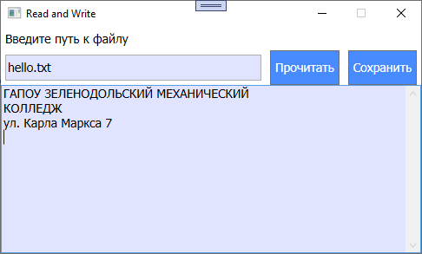
Выполнение
- Создайте проект Приложение WPF (Имя проекта Example1).
- Перейдите на страницу разметку интерфейса MainWindow.xaml
- Добавим к проекту словарь ресурсов - Resource Dictionary (WPF)
Нажмите правой кнопкой мыши на проект и в контекстном меню выберем Добавить-> Словарь ресурсов (WPF). Оставьте у него название по умолчанию Dictionary1.xaml и нажмем на кнопку Добавить.
- Измените его код на следующий
<ResourceDictionary xmlns="http://schemas.microsoft.com/winfx/2006/xaml/presentation"
xmlns:x="http://schemas.microsoft.com/winfx/2006/xaml"
xmlns:local="clr-namespace:WpfApp1">
<!--цвета приложения-->
<SolidColorBrush x:Key="main_background" Color="#FFF"/>
<SolidColorBrush x:Key="dop_background" Color="#E1E4FF"/>
<SolidColorBrush x:Key="akcent" Color="#FF488BFF"/>
<!--стиль для кнопок-->
<Style x:Key="base_button" TargetType="Button">
<Setter Property="Background" Value="{DynamicResource akcent}" />
<Setter Property="Foreground" Value="White" />
<Setter Property="Margin" Value="5,0,5,0" />
<Setter Property="Padding" Value="5"/>
</Style>
<!--стиль для TextBox-->
<Style x:Key="base_text" TargetType="TextBox">
<Setter Property="Background" Value="{DynamicResource dop_background}"/>
<Setter Property="VerticalContentAlignment" Value="Top"/>
</Style>
<!--стиль для TextBox-->
<Style x:Key="len_text" TargetType="TextBox">
<Setter Property="Margin" Value="5"></Setter>
<Setter Property="Height" Value="30"></Setter>
<Setter Property="VerticalContentAlignment" Value="Center"></Setter>
<Setter Property="FontSize" Value="14"></Setter>
<Setter Property="Background" Value="{DynamicResource dop_background}"/>
</Style>
<!--стиль для окна-->
<Style x:Key="base_window" TargetType="Window">
<Setter Property="MinWidth" Value="500"/>
<Setter Property="MinHeight" Value="300"/>
<Setter Property="SizeToContent" Value="WidthAndHeight" />
<Setter Property="ResizeMode" Value="CanMinimize"/>
<Setter Property="FontSize" Value="14"/>
<Setter Property="FontFamily" Value="Tahoma"/>
<Setter Property="Background" Value="{DynamicResource main_background}"/>
</Style>
</ResourceDictionary>
- После определения файла ресурсов его надо подсоединить к ресурсам приложения. Для этого откроем файл App.xaml, который есть в проекте по умолчанию и изменим его:
<Application x:Class="WpfApp1.App"
xmlns="http://schemas.microsoft.com/winfx/2006/xaml/presentation"
xmlns:x="http://schemas.microsoft.com/winfx/2006/xaml"
xmlns:local="clr-namespace:WpfApp1"
StartupUri="MainWindow.xaml">
<Application.Resources>
<ResourceDictionary>
<ResourceDictionary.MergedDictionaries>
<ResourceDictionary Source="Dictionary1.xaml"/>
</ResourceDictionary.MergedDictionaries>
</ResourceDictionary>
</Application.Resources>
</Application>
- Перейдите на страницу разметки интерфейса MainWindow.xaml и измените его
<Window x:Class="WpfApp1.MainWindow"
xmlns="http://schemas.microsoft.com/winfx/2006/xaml/presentation"
xmlns:x="http://schemas.microsoft.com/winfx/2006/xaml"
xmlns:d="http://schemas.microsoft.com/expression/blend/2008"
xmlns:mc="http://schemas.openxmlformats.org/markup-compatibility/2006"
xmlns:local="clr-namespace:WpfApp1"
mc:Ignorable="d"
Title="Read and Write" Style="{StaticResource base_window}" WindowStartupLocation="CenterScreen">
<Grid>
<Grid.ColumnDefinitions>
<ColumnDefinition></ColumnDefinition>
<ColumnDefinition Width="auto"></ColumnDefinition>
</Grid.ColumnDefinitions>
<Grid.RowDefinitions>
<RowDefinition Height="auto"></RowDefinition>
<RowDefinition Height="auto"></RowDefinition>
<RowDefinition></RowDefinition>
</Grid.RowDefinitions>
<TextBlock Margin="5" >Введите путь к файлу</TextBlock>
<TextBox Grid.Row="1" x:Name="txb" Style="{StaticResource len_text}" ></TextBox>
<StackPanel Orientation="Horizontal" Grid.Column="1" Grid.Row="1">
<Button Style="{StaticResource base_button}"
x:Name="buttonRead" Click="ButtonReadClick">Прочитать</Button>
<Button Style="{StaticResource base_button}"
x:Name="buttonSave" Click="ButtonSaveClick">Сохранить</Button>
</StackPanel>
<TextBox x:Name="txbTextFile" Grid.Row="2" Grid.ColumnSpan="2" Style="{StaticResource base_text}" TextWrapping="Wrap"
AcceptsReturn="True"
VerticalScrollBarVisibility="Visible"></TextBox>
</Grid>
</Window>

- Откройте файл cs формы MainWindow и измените его
using System;
using System.IO;
using System.Windows;
namespace WpfApp1
{
/// <summary>
/// Логика взаимодействия для MainWindow.xaml
/// </summary>
public partial class MainWindow : Window
{
public MainWindow()
{
InitializeComponent();
}
//чтение данных из файла
private void ButtonReadClick(object sender, RoutedEventArgs e)
{
try
{
if (txb.Text == "")
throw new Exception("Задайте путь к текстовому файлу");
string text = File.ReadAllText(txb.Text);
string[] words = text.Split(new string[] { "\n" }, StringSplitOptions.RemoveEmptyEntries);
txbTextFile.Text = String.Join("\n", words);
}
catch (FileNotFoundException)
{
MessageBox.Show("Такого файла не существует");
}
catch (Exception ex)
{
MessageBox.Show(ex.Message);
} }
//запись данных в файл
private void ButtonSaveClick(object sender, RoutedEventArgs e)
{
try
{
if (txb.Text == "")
throw new Exception("Задайте путь к текстовому файлу");
File.WriteAllText(txb.Text, txbTextFile.Text);
MessageBox.Show("Данные сохранены");
}
catch (FileNotFoundException)
{
MessageBox.Show("Такого файла не существует");
}
catch (Exception ex)
{
MessageBox.Show(ex.Message);
}
}
}}
Задания для самостоятельной работы

Для оценки 5(ОТЛИЧНО) необходимо сделать три примера выше и решить два задания из самостоятельной работы по вариантам.
Для оценки 4(ХОРОШО) необходимо сделать три примера выше и решить первое задание из самостоятельной работы по вариантам.
Для оценки 3(УДОВЛЕТВОРИТЕЛЬНО) необходимо сделать три примера из лабораторной работы.

Задание 1.
Создайте WPF-приложение, которое:
- по нажатию на кнопку Создать – создает указанное в задании дерево каталогов и файлов в текущем каталоге;
- по нажатию на кнопку Отобразить – отображает содержимое папки WORK (подкаталоги и файлы) в компоненты Listbox;
- по нажатию на кнопку Удалить – Удаляет созданное дерево каталогов и файлов.
Вариант 1. | Вариант 2.
  WORK
  F1
  F1_1
  a1.txt
  a2.txt
  F2
  F2_1
  F2_1_1
  F3
  F3_1
  WORK
   | F1
   |  | F1_1
   |  | a1.txt
   |  | b1.txt
   | F2
   |  | F2_1
   | b1.txt |  | F2_1_1
   | F3
   |  | F3_1
Вариант 3. | Вариант 4.
  WORK
  F1
  F1_1
  a1.txt
  F2
  F2_1
  F2_1_1
  a2.txt
  F3
  F3_1
  F3_1_1
  b1.txt
  WORK
   | F1
   |  | F1_1
   | a1.txt |  | F1_1_1
   | F2
   |  | F2_1
   | F3
   |  | F3_1
Вариант 5. | Вариант 6.
  WORK
  F1
  F1_1
  F2
  F2_1
  F3
  F3_1
  F3_1_1
  F3_2
  a1.txt
  a2.txt
  b1.txt
  WORK
  F1
  F1_1
  a1.txt
  a2.txt
  F2
  F2_1
  F2_1_1
  F3
  F3_1

Вариант 7. | Вариант 8.
  WORK
  F1
  F1_1
  a1.txt
  a2.txt
  b1.txt
  F2
  F2_1
  F2_1_1
  F3
  F3_1
  d1.txt
  d2.txt
  WORK
  F1
  F1_1
  a1.txt
  F2
  F2_1
  F2_1_1
  a2.txt
  F3
  F3_1
  F3_1_1
  F3_1_2
  b1.txt
Вариант 9. | Вариант 10.
  WORK
  F1
  F1_1
  a1.txt
  b1.txt
  F2
  F2_1
  F2_1_1
  F3
  F3_1
  d1.txt
  WORK
  F1
  F1_1
  a1.txt
  a2.txt
  F2
  F2_1
  F2_1_1
  F3
  F3_1
  d1.txt
  d2.txt
Вариант 11. | Вариант 12.
  WORK
  F1
  F1_1
  F1_1_1
  F2
  F2_1
  a1.txt
  F3
  F3_1
  d1.txt
  WORK
  F1
  F1_1
  a1.txt
  F2
  F2_1
  F2_1_1
  F3
  F3_1
  F3_1_1
Вариант 13. | Вариант 14.
  WORK
  F1
  F1_1
  a1.txt
  F2
  F2_1
  F2_1_1
  F3
  F3_1
  z1.txt
  WORK
  F1
  F1_1
  z1.txt
  a1.txt
  F2
  F2_1
  F2_1_1
  F3
  F3_1

Задание 2.
Создайте WPF-приложение, которое:

- В папке WORK создайте папки К1 и К2.
- В папке К1:
  - создайте файл t1.txt, в который запишите следующий текст(информация о вас):
ФИО, дата рождения, место жительства
  - создайте файл t2.txt, в который запишите следующий текст:
Петров Сергей Федорович, 1966 года рождения, место жительства г.Энгельс
- В папке К2 создайте файл t3.txt, в который перепишите вначале текст из файла t1.txt, а затем из t2.txt
- Выведите развернутую информацию о созданных файлах.
- Файл t2.txt перенесите в папку K2.
- Файл t1.txt скопируйте в папку K2.
- Папку K2 переименуйте в ALL, а папку K1 удалите.
- Вывести полную информацию о файлах папки All.

Лабораторная работа №8
Тема: Бинарные и текстовые файлы

Пример 1. Создайте WPF приложение. На вход программе подается BMP-файл, содержащий некоторое изображение. Сформируйте новый файл, в который сохраните негатив, полученный из исходного изображения.
У BMP-файла очень простая структура. Первые 54 байта являются заголовком, и их нужно оставить без изменения. А все остальные байты надо заменить на значение, вычисленное как 255-value, где value - это значение прочитанного байта.
Изображение BMP можно создать в Paint.
При сохранении выберите тип файла – 24-разрядный рисунок (*.bmp; *.dib).
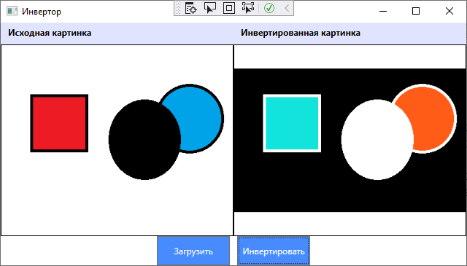

Выполнение
- Создайте проект Приложение WPF (Имя проекта Example1).
- Перейдите на страницу разметку интерфейса MainWindow.xaml
- Добавим к проекту словарь ресурсов - Resource Dictionary (WPF)
Нажмите правой кнопкой мыши на проект и в контекстном меню выберем Добавить-> Словарь ресурсов (WPF). Оставьте у него название по умолчанию Dictionary1.xaml и нажмем на кнопку Добавить.
- Измените его код на следующий
<ResourceDictionary xmlns="http://schemas.microsoft.com/winfx/2006/xaml/presentation"
xmlns:x="http://schemas.microsoft.com/winfx/2006/xaml"
xmlns:local="clr-namespace:WpfApp1">

<SolidColorBrush x:Key="main_background" Color="#FFF"/>
<SolidColorBrush x:Key="dop_background" Color="#E1E4FF"/>
<SolidColorBrush x:Key="akcent" Color="#FF488BFF"/>
<!--стиль для кнопок-->
<Style TargetType="Button">
<Setter Property="Background" Value="{DynamicResource akcent}" />
<Setter Property="Foreground" Value="White" />
<Setter Property="Margin" Value="5,0,5,0" />
<Setter Property="Padding" Value="5"/>
<Setter Property="Width" Value="100"/>
</Style>
<!--стиль для окна-->
<Style x:Key="base_window" TargetType="Window">
<Setter Property="MinWidth" Value="500"/>
<Setter Property="MinHeight" Value="300"/>
<Setter Property="SizeToContent" Value="WidthAndHeight" />
<Setter Property="ResizeMode" Value="CanMinimize"/>
<Setter Property="FontSize" Value="14"/>
<Setter Property="FontFamily" Value="Tahoma"/>
<Setter Property="Background" Value="{DynamicResource main_background}"/>
</Style>
<!--стиль для TextBlock-->
<Style x:Key="base_block" TargetType="TextBlock">
<Setter Property="Padding" Value="10 5"/>
<Setter Property="FontWeight" Value="Bold"/>
<Setter Property="Height" Value="30"/>
<Setter Property="VerticalAlignment" Value="Top"/>
<Setter Property="Background" Value="{StaticResource dop_background}"/>
</Style>
</ResourceDictionary>
- После определения файла ресурсов его надо подсоединить к ресурсам приложения. Для этого откроем файл App.xaml, который есть в проекте по умолчанию и изменим его:
<Application x:Class="WpfApp1.App"
xmlns="http://schemas.microsoft.com/winfx/2006/xaml/presentation"
xmlns:x="http://schemas.microsoft.com/winfx/2006/xaml"
xmlns:local="clr-namespace:WpfApp1"
StartupUri="MainWindow.xaml">
<Application.Resources>
<ResourceDictionary>
<ResourceDictionary.MergedDictionaries>
<ResourceDictionary Source="Dictionary1.xaml"/>
</ResourceDictionary.MergedDictionaries>
</ResourceDictionary>
</Application.Resources>
</Application>
- Перейдите на страницу разметки интерфейса MainWindow.xaml и измените его
<Window x:Class="WpfApp1.MainWindow"
xmlns="http://schemas.microsoft.com/winfx/2006/xaml/presentation"
xmlns:x="http://schemas.microsoft.com/winfx/2006/xaml"
xmlns:d="http://schemas.microsoft.com/expression/blend/2008"
xmlns:mc="http://schemas.openxmlformats.org/markup-compatibility/2006"
xmlns:local="clr-namespace:WpfApp1"
mc:Ignorable="d"
Title="Инвертор" Height="450" Width="800">
<Grid>
<Grid.RowDefinitions>
<RowDefinition Height="*"/>
<RowDefinition Height="40"/>
</Grid.RowDefinitions>
<Grid.ColumnDefinitions>
<ColumnDefinition Width="*"/>
<ColumnDefinition Width="*"/>
</Grid.ColumnDefinitions>
<TextBlock Grid.Row="0" Grid.Column="0" Text="Исходная картинка" Style="{StaticResource base_block}"/>
<TextBlock Grid.Row="0" Grid.Column="1" Text="Инвертированная картинка" Style="{StaticResource base_block}"/>
<Border BorderThickness="1" BorderBrush="Black" Margin="0 30 0 0" Grid.Row="0" Grid.Column="0">
<Image x:Name="ImageBase" />
</Border>
<Border BorderThickness="1" BorderBrush="Black" Margin="0 30 0 0" Grid.Row="0" Grid.Column="1">
<Image x:Name="ImageReverse" />
</Border>
<StackPanel Grid.Row="1" Grid.Column="0" Grid.ColumnSpan="2" Orientation="Horizontal" HorizontalAlignment="Center">
<Button x:Name="BtnLoad" Content="Загрузить" Click="BtnLoadClick"/>
<Button x:Name="BtnInvert" Content="Инвертировать" Click="BtnInvertClick"/>
</StackPanel>
</Grid>
</Window>

- Откройте файл cs формы MainWindow и измените его
using Microsoft.Win32;
using System;
using System.IO;
using System.Windows;
using System.Windows.Media.Imaging;

namespace WpfApp1
{
/// <summary>
/// Логика взаимодействия для MainWindow.xaml
/// </summary>
public partial class MainWindow : Window
{
string filePath = null;
BitmapImage bitmapImage = null;
public MainWindow()
{
InitializeComponent();
}
private void BtnLoadClick(object sender, RoutedEventArgs e)
{
OpenFileDialog op = new OpenFileDialog();
op.Title = "Select a picture";
op.Filter = "BMP Files (*.BMP)|*.bmp";
if (op.ShowDialog() == true)
{
// открываем картинку и загружаем в Image
filePath = op.FileName;
using (FileStream stream = File.OpenRead(filePath))
{
BitmapImage image = new BitmapImage();
image.BeginInit();
image.CacheOption = BitmapCacheOption.OnLoad;
image.StreamSource = stream;
image.EndInit();
ImageBase.Source = image;
bitmapImage = image;
}
}
else
{
filePath = null;
}
}
private void BtnInvertClick(object sender, RoutedEventArgs e)
{
ImageReverse.Source = null;
if (filePath == null)
{
return;
}

byte[] array = null;
using (FileStream fstream = new FileStream(filePath, FileMode.Open))
{
byte[] input = new byte[fstream.Length];
array = input;
fstream.Read(input, 0, input.Length);
}
// формируем новое изображение
string path = Directory.GetCurrentDirectory() + @"\output.bmp";
using (FileStream ostream = new FileStream(path, FileMode.Create))
{
byte x = 255;
// первые 54 байта в файле являются заголовком, их пропускаем
for (int i = 54; i < array.Length; i++)
{
array[i] = Convert.ToByte(255 - array[i]);
}
ostream.Write(array, 0, array.Length);
}
// открываем картинку и загружаем в Image
using (FileStream stream = File.OpenRead(path))
{
BitmapImage image = new BitmapImage();
image.BeginInit();
image.CacheOption = BitmapCacheOption.OnLoad;
image.StreamSource = stream;
image.EndInit();
ImageReverse.Source = image;
}
}
}

Пример 2. Создайте WPF приложение. Программа позволяет сформировать список стран с информацией о странах и выводить в виде плиток в компонент ListView. Есть возможность удалить эелементы списка. Также данные можно сохранить и загрузить из бинарного файла.
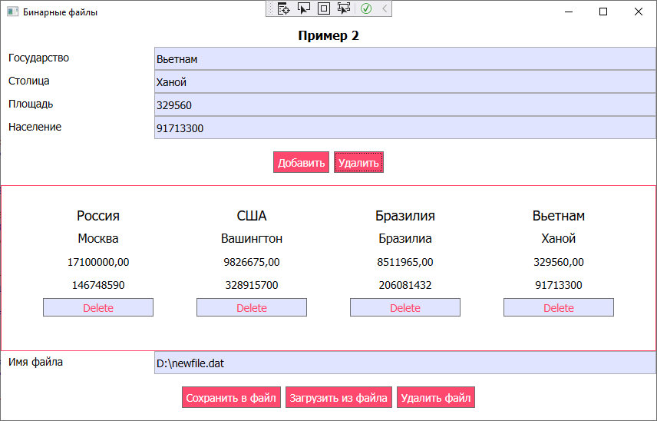
Выполнение
- Создайте проект Приложение WPF.
- Перейдите на страницу разметку интерфейса MainWindow.xaml
- Добавим к проекту словарь ресурсов - Resource Dictionary (WPF)
Нажмите правой кнопкой мыши на проект и в контекстном меню выберем Добавить-> Словарь ресурсов (WPF). Оставьте у него название по умолчанию Dictionary1.xaml и нажмем на кнопку Добавить.
- Измените его код на следующий
<ResourceDictionary xmlns="http://schemas.microsoft.com/winfx/2006/xaml/presentation"
xmlns:x="http://schemas.microsoft.com/winfx/2006/xaml"
xmlns:local="clr-namespace:WpfApp2Binary">
<!--цвета приложения-->
<SolidColorBrush x:Key="main_background" Color="#FFF"/>
<SolidColorBrush x:Key="dop_background" Color="#E1E4FF"/>
<SolidColorBrush x:Key="akcent" Color="#FF486D"/>
<!--стиль для кнопок-->
<Style x:Key="base_button" TargetType="Button">
<Setter Property="Background" Value="{DynamicResource akcent}" />
<Setter Property="Foreground" Value="White" />
<Setter Property="Margin" Value="3" />
<Setter Property="Padding" Value="5"/>
<Setter Property="Width" Value="auto"/>
</Style>
<Style x:Key="view_button" TargetType="Button">
<Setter Property="Background" Value="{DynamicResource dop_background}" />
<Setter Property="Foreground" Value="{DynamicResource akcent}" />
<Setter Property="Margin" Value="3" />
<Setter Property="Padding" Value="5 0"/>
<Setter Property="Width" Value="auto"/>
</Style>
<!--стиль для заголовка label-->
<Style x:Key="label_caption" TargetType="Label">
<Setter Property="Padding" Value="20 5"/>
<Setter Property="Width" Value="250"/>
<Setter Property="FontSize" Value="16"/>
<Setter Property="FontWeight" Value="Bold"/>
<Setter Property="HorizontalContentAlignment" Value="Center"/>
<Setter Property="Height" Value="30"/>
</Style>
<!--стиль для простых label-->
<Style x:Key="label_grey" TargetType="Label">
<Setter Property="Padding" Value="10 5"/>
<Setter Property="Width" Value="Auto"/>
<Setter Property="Height" Value="30"/>
<Setter Property="HorizontalAlignment" Value="Left"/>
</Style>
<!--стиль для TextBox-->
<Style x:Key="base_text" TargetType="TextBox">
<Setter Property="Background" Value="{DynamicResource dop_background}"/>
<Setter Property="VerticalContentAlignment" Value="Center"/>
<Setter Property="HorizontalAlignment" Value="Stretch"/>
</Style>
<!--стиль для TextBlock-->
<Style x:Key="base_text_block" TargetType="TextBlock">
<Setter Property="TextWrapping" Value="Wrap"/>
<Setter Property="TextAlignment" Value="Center"/>
<Setter Property="VerticalAlignment" Value="Stretch"/>
<Setter Property="HorizontalAlignment" Value="Stretch"/>
<Setter Property="FontSize" Value="14"/>
</Style>
<!--стиль для ListView-->
<Style x:Key="base_list" TargetType="ListView">
<Setter Property="Background" Value="{DynamicResource main_background}"/>
<Setter Property="BorderThickness" Value="1"/>
<Setter Property="BorderBrush" Value="{DynamicResource akcent}"/>
<Setter Property="VerticalAlignment" Value="Stretch"/>
<Setter Property="HorizontalAlignment" Value="Stretch"/>
</Style>
<!--стиль для ListViewItem-->
<Style x:Key="base_item" TargetType="ListViewItem">
<Setter Property="BorderBrush" Value="{DynamicResource dop_background}" />
<Setter Property="BorderThickness" Value="1" />
</Style>
<!--стиль для окна-->
<Style x:Key="base_window" TargetType="Window">
<Setter Property="Width" Value="600"/>
<Setter Property="Height" Value="700" />
<Setter Property="FontSize" Value="14"/>
<Setter Property="FontFamily" Value="Tahoma"/>
<Setter Property="Background" Value="{DynamicResource main_background}"/>
</Style>
</ResourceDictionary>

- После определения файла ресурсов его надо подсоединить к ресурсам приложения. Для этого откроем файл App.xaml, который есть в проекте по умолчанию и изменим его:
<Application x:Class="WpfApp1.App"
xmlns="http://schemas.microsoft.com/winfx/2006/xaml/presentation"
xmlns:x="http://schemas.microsoft.com/winfx/2006/xaml"
xmlns:local="clr-namespace:WpfApp1"
StartupUri="MainWindow.xaml">
<Application.Resources>
<ResourceDictionary>
<ResourceDictionary.MergedDictionaries>
<ResourceDictionary Source="Dictionary1.xaml"/>
</ResourceDictionary.MergedDictionaries>
</ResourceDictionary>
</Application.Resources>
</Application>

- Перейдите на страницу разметки интерфейса MainWindow.xaml и измените его
<Window x:Class="WpfApp2Binary.MainWindow"
xmlns="http://schemas.microsoft.com/winfx/2006/xaml/presentation"
xmlns:x="http://schemas.microsoft.com/winfx/2006/xaml"
xmlns:d="http://schemas.microsoft.com/expression/blend/2008"
xmlns:mc="http://schemas.openxmlformats.org/markup-compatibility/2006"
xmlns:local="clr-namespace:WpfApp2Binary"
Style="{StaticResource base_window}"
Title="Бинарные файлы" WindowStartupLocation="CenterScreen" >
<Grid>
<Grid.ColumnDefinitions>
<ColumnDefinition Width="200"/>
<ColumnDefinition Width="*"/>
</Grid.ColumnDefinitions>
<Grid.RowDefinitions>
<RowDefinition Height="30"/>
<RowDefinition Height="30"/>
<RowDefinition Height="30"/>
<RowDefinition Height="30"/>
<RowDefinition Height="30"/>
<RowDefinition Height="60"/>
<RowDefinition/>
<RowDefinition Height="30"/>
<RowDefinition Height="60"/>
</Grid.RowDefinitions>
<Label Content="Пример 2" Grid.Row="0" Style="{StaticResource label_caption}"
Grid.Column="0" Grid.ColumnSpan="2"/>
<Label Content="Государство" Style="{StaticResource label_grey}"
Grid.Row="1" Grid.Column="0"/>
<TextBox x:Name="TbState" Style="{StaticResource base_text}"
Grid.Row="1" Grid.Column="1"/>
<Label Content="Столица" Style="{StaticResource label_grey}"
Grid.Row="2" Grid.Column="0"/>
<TextBox x:Name="TbCapital" Style="{StaticResource base_text}"
Grid.Row="2" Grid.Column="1"/>
<Label Content="Площадь" Style="{StaticResource label_grey}"
Grid.Row="3" Grid.Column="0"/>
<TextBox x:Name="TbArea" Style="{StaticResource base_text}"
Grid.Row="3" Grid.Column="1"/>
<Label Content="Население" Style="{StaticResource label_grey}"
Grid.Row="4" Grid.Column="0"/>
<TextBox x:Name="TbPopulation" Style="{StaticResource base_text}"
Grid.Row="4" Grid.Column="1"/>
<StackPanel Orientation="Horizontal" Grid.Row="5" Grid.Column="0"
HorizontalAlignment="Center" VerticalAlignment="Center" Grid.ColumnSpan="2">
<Button x:Name="BtnAddToList" Content="Добавить" Click="BtnAddToListClick"
Style="{StaticResource base_button}"/>
<Button x:Name="BtnDeleteFromList" Content="Удалить" Click="BtnDeleteFromListClick"
Style="{StaticResource base_button}"/>
</StackPanel>

<Label Content="Имя файла" Style="{StaticResource label_grey}" Grid.Row="7" Grid.Column="0"/>
<TextBox x:Name="TbFileName" Style="{StaticResource base_text}" Grid.Row="7" Grid.Column="1"/>
<StackPanel Orientation="Horizontal" Grid.Row="8" Grid.Column="0"
HorizontalAlignment="Center" VerticalAlignment="Center" Grid.ColumnSpan="2" Margin="58,13">
<Button x:Name="BtnSave" Content="Сохранить в файл"
Style="{StaticResource base_button}" Click="BtnSaveClick"/>
<Button x:Name="BtnLoad" Content="Загрузить из файла"
Style="{StaticResource base_button}" Click="BtnLoadClick"/>
<Button x:Name="BtnDeleteFile" Content="Удалить файл"
Style="{StaticResource base_button}" Click="BtnDeleteFileClick"/>
</StackPanel>
<ListView x:Name="LbStates" Grid.Row="6" Style="{StaticResource base_list}" Grid.ColumnSpan="2"
ScrollViewer.HorizontalScrollBarVisibility="Disabled" ItemContainerStyle="{StaticResource base_item}">

<ListView.ItemsPanel>
<ItemsPanelTemplate>
<WrapPanel Orientation="Horizontal" HorizontalAlignment="Center"/>
</ItemsPanelTemplate>
</ListView.ItemsPanel>
<ListView.ItemTemplate>
<DataTemplate>
<Grid Margin="20" Width="150">
<Grid.RowDefinitions>
<RowDefinition Height="30" />
<RowDefinition Height="30" />
<RowDefinition Height="30" />
<RowDefinition Height="30" />
<RowDefinition Height="30" />
</Grid.RowDefinitions>
<TextBlock Text="{Binding Name}" Grid.Row="0" Width="140" FontSize="18"
Style="{StaticResource base_text_block}"/>
<TextBlock Text="{Binding Capital}" Grid.Row="1"
Style="{StaticResource base_text_block}" />
<TextBlock Text="{Binding Area, StringFormat='f', ConverterCulture='ru-RU'}"
Grid.Row="2" Style="{StaticResource base_text_block}"/>
<TextBlock Text="{Binding People}" Grid.Row="3" TextAlignment="Center"
Style="{StaticResource base_text_block}"/>
<Button x:Name="BtnDelete" Content="Удалить" Grid.Row="5" Click="BtnDeleteClick"
Style="{StaticResource view_button}"/>
</Grid>
</DataTemplate>
</ListView.ItemTemplate>
</ListView>
</Grid>
</Window>
- Добавьте к проекту новый класс State.
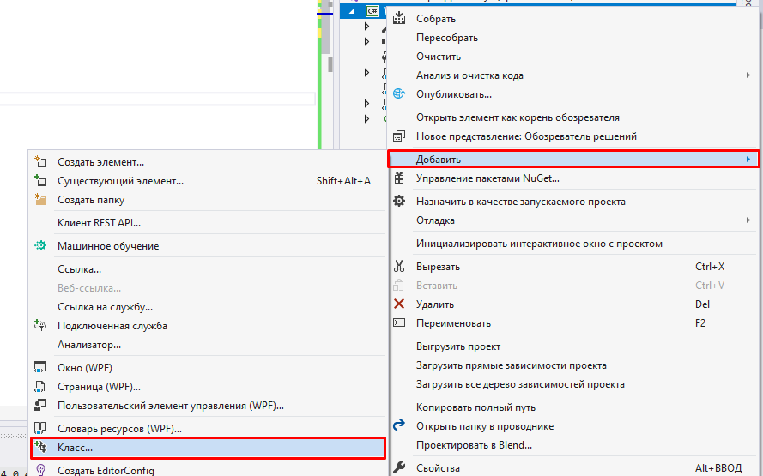

public class State
{
public string Name { get; set; }
public string Capital { get; set; }
public double Area { get; set; }
public int People { get; set; }

public State(string n, string c, double a, int p)
{
Name = n;
Capital = c;
Area = a;
People = p;
}
}

- Откройте файл cs формы MainWindow и измените его
using System;
using System.Collections.Generic;
using System.IO;
using System.Text;
using System.Windows;
using System.Windows.Controls;

namespace WpfApp2Binary
{
/// <summary>
/// Логика взаимодействия для MainWindow.xaml
/// </summary>
///
public partial class MainWindow : Window
{
List<State> states = new List<State>();
public MainWindow()
{
InitializeComponent();
}
// добавление нового элемента в список
private void BtnAddToListClick(object sender, RoutedEventArgs e)
{
StringBuilder _error = CheckData();
if (_error.Length > 0)
{
MessageBox.Show(_error.ToString());
return;
}
State state = new State(TbState.Text, TbCapital.Text,
Convert.ToDouble(TbArea.Text), Convert.ToInt32(TbPopulation.Text));
states.Add(state);
LbStates.ItemsSource = null;
LbStates.ItemsSource = states;
MessageBox.Show("Запись добавлена");
}
// проверка полей
StringBuilder CheckData()
{
StringBuilder s = new StringBuilder();
if (string.IsNullOrWhiteSpace(TbState.Text))
s.AppendLine("Поле государство пустое");
if (string.IsNullOrWhiteSpace(TbCapital.Text))
s.AppendLine("Поле столица пустое");
int x = -1;
bool b = int.TryParse(TbArea.Text, out x);
if (!b)
s.AppendLine("Площадь некорректное число");
double z = -1;
b = double.TryParse(TbPopulation.Text, out z);
if (!b)
s.AppendLine("Население некорректное число");
return s;
}
// Удаление нажатием на кнопку Удалить на форме
private void BtnDeleteFromListClick(object sender, RoutedEventArgs e)
{
if (LbStates.SelectedIndex >= 0)
{
MessageBoxResult messageBoxResult = MessageBox.Show($"Удалить запись?", "Удаление", MessageBoxButton.OKCancel, MessageBoxImage.Question);
if (messageBoxResult == MessageBoxResult.OK)
{
try
{
var x = (LbStates.SelectedItem as State);
states.Remove(x);
MessageBox.Show("Запись удалена");
}
catch (Exception ex)
{
MessageBox.Show(ex.Message.ToString());
}
finally
{
UpdateView();
}
}
}
}
// Удаление нажатием на кнопку Удалить в плитке
private void BtnDeleteClick(object sender, RoutedEventArgs e)
{
MessageBoxResult messageBoxResult = MessageBox.Show($"Удалить запись?", "Удаление", MessageBoxButton.OKCancel, MessageBoxImage.Question);
if (messageBoxResult == MessageBoxResult.OK)
{
try
{
var x = (sender as Button).DataContext as State;
states.Remove(x);
MessageBox.Show("Запись удалена");
}
catch (Exception ex)
{
MessageBox.Show(ex.Message.ToString());
}
finally
{
UpdateView();
}
}
}

//обновление данных в списке
void UpdateView()
{
LbStates.ItemsSource = null;
LbStates.ItemsSource = states;
}
// сохранение списка в бинарный файл
private void BtnSaveClick(object sender, RoutedEventArgs e)
{
string path = TbFileName.Text;

try
{
// создаем объект BinaryWriter
using (BinaryWriter writer = new BinaryWriter(File.Open(path, FileMode.OpenOrCreate)))
{
// записываем в файл значение каждого поля структуры
foreach (State s in states)
{
writer.Write(s.Name);
writer.Write(s.Capital);
writer.Write(s.Area);
writer.Write(s.People);
}
MessageBox.Show("Данные записаны");
}
}
catch (Exception ex)
{
MessageBox.Show(ex.Message);
}
finally
{
UpdateView();
}
}
//считывание данных из файла
private void BtnLoadClick(object sender, RoutedEventArgs e)
{
string path = TbFileName.Text;

try
{
states.Clear();
// создаем объект BinaryReader
using (BinaryReader reader = new BinaryReader(File.Open(path, FileMode.Open)))
{
// пока не достигнут конец файла
// считываем каждое значение из файла
while (reader.PeekChar() > -1)
{
string name = reader.ReadString();
string capital = reader.ReadString();
double area = reader.ReadDouble();
int population = reader.ReadInt32();
State state = new State(name, capital, area, population);
states.Add(state);
}
}
}
catch (Exception ex)
{
MessageBox.Show(ex.Message);
}
finally
{
UpdateView();
}
}
private void BtnDeleteFileClick(object sender, RoutedEventArgs e)
{
if (File.Exists(TbFileName.Text))
{
MessageBoxResult messageBoxResult = MessageBox.Show($"Удалить файл?", "Удаление",
MessageBoxButton.OKCancel, MessageBoxImage.Question);
if (messageBoxResult == MessageBoxResult.OK && File.Exists(TbFileName.Text))
{
File.Delete(TbFileName.Text);
}
}
}
}
}

Задания для самостоятельной работы

Для оценки 5(ОТЛИЧНО) необходимо сделать два примера выше и решить два задания из самостоятельной работы по вариантам.
Для оценки 4(ХОРОШО) необходимо сделать два примера выше и решить первое задание из самостоятельной работы по вариантам.
Для оценки 3(УДОВЛЕТВОРИТЕЛЬНО) необходимо сделать два примера из лабораторной работы.

Задание 1. Работа с Бинарными файлами.
Вариант 1. Создать файл и записать в него степени числа 3. Вывести на экран все компоненты файла с четным порядковым номером.
Вариант 2. Создать файл и записать в него обратные натуральные числа 1,1/2,...,1/n. Вывести на экран все компоненты файла с порядковым номером, кратным 3.
Вариант 3. Создать файл и записать в него n первых членов последовательности Фибоначчи. Вывести на экран все компоненты файла с порядковым номером, не кратным 3.
Вариант 4. Дана последовательность из n целых чисел. Создать файл и записать в него все четные числа последовательности. Вывести содержимое файла на экран.
Вариант 5. Дана последовательность из n целых чисел. Создать файл и записать в него все отрицательные числа последовательности. Вывести содержимое файла на экран.
Вариант 6. Дана последовательность из n целых чисел. Создать файл и записать в него числа последовательности, попадающие в заданный интервал. Вывести содержимое файла на экран.
Вариант 7. Дана последовательность из n целых чисел. Создать файл и записать в него числа последовательности, не кратные заданному числу. Вывести содержимое файла на экран.
Вариант 8. Дана последовательность из n вещественных чисел. Записать все эти числа в файл. Вывести на экран все компоненты, не попадающие в данный диапазон.
Вариант 9. Дана последовательность из n вещественных чисел. Записать все эти числа в файл. Вывести на экран все компоненты файла с нечетными номерами, большие заданного числа.
Вариант 10. Дана последовательность из n вещественных чисел. Записать все эти числа в файл. Вывести на экран все компоненты файла с четными номерами, меньшие заданного числа.
Вариант 11. Дана последовательность из n вещественных чисел. Записать все эти числа в файл. Вывести на экран все положительные компоненты файла.
Вариант 12. Дана последовательность из n вещественных чисел. Записать все эти числа в файл. Подсчитать среднее арифметическое компонентов файла, стоящих на четных позициях.
Вариант 13. Дана последовательность из n вещественных чисел. Записать все эти числа в файл. Найти максимальное значение среди компонентов файла, стоящих на нечетных позициях.
Вариант 14. Дано предложение. Создать файл и записать в него все символы данного предложения, отличные от знаков препинания. Вывести содержимое файла на экран.

Задание 2. Работа с текстовым (символьным) файлом. В каждом задании результат вывести на форму и записать в файл.
Вариант 1. Дан текстовый файл. Найти количество строк, которые начинаются и заканчиваются одной буквой.
Вариант 2. Дан текстовый файл. Получить слово, образованное k-ыми символами каждой строки.
Вариант 3. Дан текстовый файл. Напечатать все строки с номерами от k1 до k2.
Вариант 4. Дан текстовый файл. Напечатать все строки, длина которых меньше заданного числа.
Вариант 5. Дан текстовый файл. Напечатать все строки, длина которых равна данному числу.
Вариант 6. Дан текстовый файл. Напечатать все строки, в которых имеется хотя бы один пробел.
Вариант 7. Дан текстовый файл. Напечатать все нечетные строки.
Вариант 8. Дан текстовый файл. Напечатать символы с k1 по k2 в каждой строке.
Вариант 9. Дан текстовый файл. Напечатать первый символ каждой строки.
Вариант 10. Дан текстовый файл. Выяснить, имеется ли в нем строка, которая начинается с данной буквы. Если да, то напечатать ее.
Вариант 11. Дан текстовый файл. Найти номер самой короткой строки.
Вариант 12. Дан текстовый файл. Найти номер самой длинной строки.
Вариант 13. Дан текстовый файл. Найти самую короткую строку и ее длину.
Вариант 14. Дан текстовый файл. Найти самую длинную строку и ее длину.

Лабораторная работа №9
Тема: Списки List

Пример 1. Создайте WPF приложение. Напишите приложение-фильтр поисковых запросов для интернета, который пропускает лишь те запросы, которые есть в «белом списке»

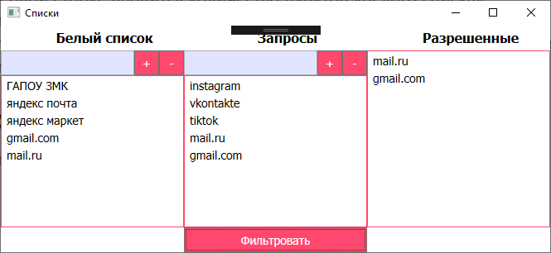

Выполнение
- Создайте проект Приложение WPF.
- Перейдите на страницу разметку интерфейса MainWindow.xaml
- Добавим к проекту словарь ресурсов - Resource Dictionary (WPF)
Нажмите правой кнопкой мыши на проект и в контекстном меню выберем Добавить-> Словарь ресурсов (WPF). Оставьте у него название по умолчанию Dictionary1.xaml и нажмем на кнопку Добавить.
- Измените его код на следующий
<ResourceDictionary xmlns="http://schemas.microsoft.com/winfx/2006/xaml/presentation"
xmlns:x="http://schemas.microsoft.com/winfx/2006/xaml"
xmlns:local="clr-namespace:WpfApp1">
<!--цвета приложения-->
<SolidColorBrush x:Key="main_background" Color="#FFF"/>
<SolidColorBrush x:Key="dop_background" Color="#E1E4FF"/>
<SolidColorBrush x:Key="akcent" Color="#FF486D"/>
<!--стиль для кнопок-->
<Style x:Key="base_button" TargetType="Button">
<Setter Property="Background" Value="{DynamicResource akcent}" />
<Setter Property="Foreground" Value="White" />
</Style>
<!--стиль для заголовка label-->
<Style x:Key="label_caption" TargetType="Label">
<Setter Property="Padding" Value="20 5"/>
<Setter Property="Width" Value="250"/>
<Setter Property="FontSize" Value="16"/>
<Setter Property="FontWeight" Value="Bold"/>
<Setter Property="HorizontalContentAlignment" Value="Center"/>
<Setter Property="Height" Value="30"/>
</Style>

<!--стиль для TextBox-->
<Style x:Key="base_text" TargetType="TextBox">
<Setter Property="Background" Value="{DynamicResource dop_background}"/>
<Setter Property="VerticalContentAlignment" Value="Center"/>
</Style>
<!--стиль для ListBox-->
<Style x:Key="base_list" TargetType="ListBox">
<Setter Property="Background" Value="{DynamicResource main_background}"/>
<Setter Property="BorderThickness" Value="1"/>
<Setter Property="BorderBrush" Value="{DynamicResource akcent}"/>
<Setter Property="VerticalAlignment" Value="Stretch"/>
<Setter Property="HorizontalAlignment" Value="Stretch"/>
</Style>
<!--стиль для окна-->
<Style x:Key="base_window" TargetType="Window">
<Setter Property="Width" Value="800"/>
<Setter Property="Height" Value="400" />
<Setter Property="FontSize" Value="14"/>
<Setter Property="FontFamily" Value="Tahoma"/>
<Setter Property="Background" Value="{DynamicResource main_background}"/>
</Style>
</ResourceDictionary>

- После определения файла ресурсов его надо подсоединить к ресурсам приложения. Для этого откроем файл App.xaml, который есть в проекте по умолчанию и изменим его:
<Application x:Class="WpfApp1.App"
xmlns="http://schemas.microsoft.com/winfx/2006/xaml/presentation"
xmlns:x="http://schemas.microsoft.com/winfx/2006/xaml"
xmlns:local="clr-namespace:WpfApp1"
StartupUri="MainWindow.xaml">
<Application.Resources>
<ResourceDictionary>
<ResourceDictionary.MergedDictionaries>
<ResourceDictionary Source="Dictionary1.xaml"/>
</ResourceDictionary.MergedDictionaries>
</ResourceDictionary>
</Application.Resources>
</Application>

- Перейдите на страницу разметки интерфейса MainWindow.xaml и измените его
<Window x:Class="WpfApp1.MainWindow"
xmlns="http://schemas.microsoft.com/winfx/2006/xaml/presentation"
xmlns:x="http://schemas.microsoft.com/winfx/2006/xaml"
xmlns:d="http://schemas.microsoft.com/expression/blend/2008"
xmlns:mc="http://schemas.openxmlformats.org/markup-compatibility/2006"
xmlns:local="clr-namespace:WpfApp1"
mc:Ignorable="d"
Title="Списки" Style="{StaticResource base_window}">
<Grid>
<Grid.RowDefinitions>
<RowDefinition Height="30"/>
<RowDefinition Height="30"/>
<RowDefinition Height="*"/>
<RowDefinition Height="30"/>
</Grid.RowDefinitions>
<Grid.ColumnDefinitions>
<ColumnDefinition />
<ColumnDefinition />
<ColumnDefinition />
</Grid.ColumnDefinitions>
<Label Content="Белый список" Grid.Row="0" Style="{StaticResource label_caption}" Grid.Column='0'/>
<Label Content="Запросы" Grid.Row="0" Style="{StaticResource label_caption}" Grid.Column='1'/>
<Label Content="Разрешенные" Grid.Row="0" Style="{StaticResource label_caption}" Grid.Column='2'/>
<TextBox x:Name="TbWhiteWord" Grid.Row="1" Grid.Column="0"
Margin=" 0 0 60 0" Style="{StaticResource base_text}"/>
<Button x:Name="BtnAddInWhiteList" Grid.Row="1"
Grid.Column="0" HorizontalAlignment="Right"
Width="30" Content="+" Style="{StaticResource base_button}"
Margin="0 0 30 0" Click="BtnAddInWhiteListClick"/>
<Button x:Name="BtnDelFromWhiteList" Grid.Row="1" Grid.Column="0"
HorizontalAlignment="Right" Width="30"
Content="-" Style="{StaticResource base_button}"
Click="BtnDelFromWhiteListClick"/>
<TextBox x:Name="TbQueryWord" Grid.Row="1" Grid.Column="1" Margin="0 0 60 0"
Style="{StaticResource base_text}" />
<Button x:Name="BtnDelFromQueryList" Grid.Row="1" Grid.Column="1"
HorizontalAlignment="Right" Width="30" Content="-"
Style="{StaticResource base_button}"
Click="BtnDelFromQueryListClick"/>
<Button x:Name="BtnAddInQueryList" Grid.Row="1" Grid.Column="1"
HorizontalAlignment="Right" Width="30" Margin="0 0 30 0" Content="+"
Style="{StaticResource base_button}" Click="BtnAddInQueryListClick"/>
<ListBox x:Name="LbWhiteList" Grid.Row="2" Grid.Column="0"
Style="{StaticResource base_list}"/>
<ListBox x:Name="LbQueryList" Grid.Row="2" Grid.Column="1"
Style="{StaticResource base_list}"/>
<ListBox x:Name="LbAccessList" Grid.Row="1" Grid.Column="2" Grid.RowSpan="2" Style="{StaticResource base_list}"/>
<Button x:Name="BtnFilter" Content="Фильтровать" Grid.Row="3" Grid.Column="1"
Style="{StaticResource base_button}"
Click="BtnFilterClick"/>
</Grid>
</Window>

- Откройте файл cs формы MainWindow и измените его
using System.Collections.Generic;
using System.Windows;

namespace WpfApp1
{
/// <summary>
/// Логика взаимодействия для MainWindow.xaml
/// </summary>
public partial class MainWindow : Window
{
// белый список поисковых запросов
List<string> whiteList = new List<string>();
// список поисковых запросов
List<string> queryList = new List<string>();
// разрешенный список поисковых запросов
List<string> accessList = new List<string>();
public MainWindow()
{
InitializeComponent();
}
// добавление нового элемента в белый список
private void BtnAddInWhiteListClick(object sender, RoutedEventArgs e)
{
if (string.IsNullOrWhiteSpace(TbWhiteWord.Text))
{
MessageBox.Show("Поле пустое");
return;
}
if (whiteList.Contains(TbWhiteWord.Text))
{
MessageBox.Show("В списке уже есть такой запрос");
return;
}
whiteList.Add(TbWhiteWord.Text);
LbWhiteList.ItemsSource = null;
LbWhiteList.ItemsSource = whiteList;
}
// удаление элемента из белого списка
private void BtnDelFromWhiteListClick(object sender, RoutedEventArgs e)
{
if (LbWhiteList.SelectedIndex > -1)
{
string selectionString = LbWhiteList.Items[LbWhiteList.SelectedIndex].ToString();
whiteList.Remove(selectionString);
LbWhiteList.ItemsSource = null;
LbWhiteList.ItemsSource = whiteList;
}
}

// удаление элемента из списка запросов
private void BtnDelFromQueryListClick(object sender, RoutedEventArgs e)
{
if (LbQueryList.SelectedIndex > -1)
{
string selectionString = LbQueryList.Items[LbQueryList.SelectedIndex].ToString();
queryList.Remove(selectionString);
LbQueryList.ItemsSource = null;
LbQueryList.ItemsSource = queryList;
}
}
// добавление элемента в список запросов
private void BtnAddInQueryListClick(object sender, RoutedEventArgs e)
{
if (string.IsNullOrWhiteSpace(TbQueryWord.Text))
{
MessageBox.Show("Поле пустое");
return;
}
if (queryList.Contains(TbQueryWord.Text))
{
MessageBox.Show("В списке уже есть такой запрос");
return;
}
queryList.Add(TbQueryWord.Text);
LbQueryList.ItemsSource = null;
LbQueryList.ItemsSource = queryList;
}
// фильтрация
private void BtnFilterClick(object sender, RoutedEventArgs e)
{
if (whiteList.Count == 0 || queryList.Count == 0)
{
MessageBox.Show("Один из списков пуст");
return;
}
LbAccessList.ItemsSource = null;
accessList.Clear();
foreach (string query in queryList)
{
if (whiteList.Contains(query))
accessList.Add(query);
}
LbAccessList.ItemsSource = accessList;
}
}
}

Пример 2.
Создайте WPF приложение. Дан текстовый файл input.txt, который содержит список покупок. Для каждой покупки по очереди записывается её название, количество (целое число) и стоимость в рублях на отдельных строках. Считайте данные в список объектов класса Buys. Выведите список покупок на экран в компонент DataGrid. В DataGrid должны быть следующие поля: название, количество, стоимость за шт и суммарная стоимость. Выведите итоговую сумму покупок в компонент TextBlock. Добавьте автоматический поиск по названию товара(поиск товара осуществляется по событию ввода данных в поле поиска).
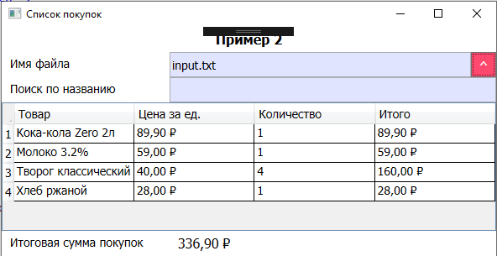
Выполнение
- Создайте проект Приложение WPF.
- Перейдите на страницу разметку интерфейса MainWindow.xaml
- Добавим к проекту словарь ресурсов - Resource Dictionary (WPF)
Нажмите правой кнопкой мыши на проект и в контекстном меню выберем Добавить-> Словарь ресурсов (WPF). Оставьте у него название по умолчанию Dictionary1.xaml и нажмем на кнопку Добавить.
- Измените его код на следующий
<ResourceDictionary xmlns="http://schemas.microsoft.com/winfx/2006/xaml/presentation"
xmlns:x="http://schemas.microsoft.com/winfx/2006/xaml"
xmlns:local="clr-namespace:WpfApp2">
<!--цвета приложения-->
<SolidColorBrush x:Key="main_background" Color="#FFF"/>
<SolidColorBrush x:Key="dop_background" Color="#E1E4FF"/>
<SolidColorBrush x:Key="akcent" Color="#FF486D"/>
<!--стиль для кнопок-->
<Style x:Key="base_button" TargetType="Button">
<Setter Property="Background" Value="{DynamicResource akcent}" />
<Setter Property="Foreground" Value="White" />
<Setter Property="Padding" Value="5"/>
<Setter Property="Width" Value="30"/>
</Style>
<!--стиль для заголовка label-->
<Style x:Key="label_caption" TargetType="Label">
<Setter Property="Padding" Value="20 5"/>
<Setter Property="Width" Value="250"/>
<Setter Property="FontSize" Value="16"/>
<Setter Property="FontWeight" Value="Bold"/>
<Setter Property="HorizontalContentAlignment" Value="Center"/>
<Setter Property="Height" Value="30"/>
</Style>
<!--стиль для простых label-->
<Style x:Key="label_grey" TargetType="Label">
<Setter Property="Padding" Value="10 5"/>
<Setter Property="Width" Value="Auto"/>
<Setter Property="Height" Value="30"/>
<Setter Property="HorizontalAlignment" Value="Left"/>
</Style>
<!--стиль для TextBox-->
<Style x:Key="base_text" TargetType="TextBox">
<Setter Property="Background" Value="{DynamicResource dop_background}"/>
<Setter Property="VerticalContentAlignment" Value="Center"/>
<Setter Property="HorizontalAlignment" Value="Stretch"/>
</Style>
<!--стиль для TextBlock-->
<Style x:Key="base_text_block" TargetType="TextBlock">
<Setter Property="TextWrapping" Value="Wrap"/>
<Setter Property="TextAlignment" Value="Center"/>
<Setter Property="VerticalAlignment" Value="Stretch"/>
<Setter Property="HorizontalAlignment" Value="Left"/>
<Setter Property="FontSize" Value="16"/>
<Setter Property="Padding" Value="10 5"/>
</Style>
<!--стиль для окна-->
<Style x:Key="base_window" TargetType="Window">
<Setter Property="Width" Value="600"/>
<Setter Property="Height" Value="400" />
<Setter Property="FontSize" Value="14"/>
<Setter Property="FontFamily" Value="Tahoma"/>
<Setter Property="Background" Value="{DynamicResource main_background}"/>
</Style>
</ResourceDictionary>

- После определения файла ресурсов его надо подсоединить к ресурсам приложения. Для этого откроем файл App.xaml, который есть в проекте по умолчанию и изменим его:
<Application x:Class="WpfApp1.App"
xmlns="http://schemas.microsoft.com/winfx/2006/xaml/presentation"
xmlns:x="http://schemas.microsoft.com/winfx/2006/xaml"
xmlns:local="clr-namespace:WpfApp2"
StartupUri="MainWindow.xaml">
<Application.Resources>
<ResourceDictionary>
<ResourceDictionary.MergedDictionaries>
<ResourceDictionary Source="Dictionary1.xaml"/>
</ResourceDictionary.MergedDictionaries>
</ResourceDictionary>
</Application.Resources>
</Application>

- Перейдите на страницу разметки интерфейса MainWindow.xaml и измените его
<Window x:Class="WpfApp2.MainWindow"
xmlns="http://schemas.microsoft.com/winfx/2006/xaml/presentation"
xmlns:x="http://schemas.microsoft.com/winfx/2006/xaml"
xmlns:d="http://schemas.microsoft.com/expression/blend/2008"
xmlns:mc="http://schemas.openxmlformats.org/markup-compatibility/2006"
xmlns:local="clr-namespace:WpfApp2"
Style="{StaticResource base_window}"
Title="Список покупок" WindowStartupLocation="CenterScreen" >
<Grid>
<Grid.ColumnDefinitions>
<ColumnDefinition Width="200"/>
<ColumnDefinition Width="*"/>
</Grid.ColumnDefinitions>
<Grid.RowDefinitions>
<RowDefinition Height="30"/>
<RowDefinition Height="30"/>
<RowDefinition Height="30"/>
<RowDefinition/>
<RowDefinition Height="30"/>
</Grid.RowDefinitions>
<Label Content="Пример 2" Grid.Row="0" Style="{StaticResource label_caption}"
Grid.Column="0" Grid.ColumnSpan="2"/>
<Label Content="Имя файла" Style="{StaticResource label_grey}" Grid.Row="1" Grid.Column="0"/>
<TextBox x:Name="TbFileName" Style="{StaticResource base_text}" Grid.Row="1" Grid.Column="1" Margin="0 0 30 0"/>
<Button x:Name="BtnLoad" Grid.Row="1" Grid.Column="1" Content="^"
Style="{StaticResource base_button}" HorizontalAlignment="Right" Click="BtnLoadClick"/>
<DataGrid x:Name="DgGoods" Grid.Row="3" Grid.Column="0" Grid.ColumnSpan="2" AutoGenerateColumns="False"
LoadingRow="DgGoodsLoadingRow" >
<DataGrid.Columns>
<DataGridTextColumn Header="Товар" Binding="{Binding Name}" Width="*"/>
<DataGridTextColumn Header="Цена за ед."
Binding="{Binding Price, StringFormat='c', ConverterCulture='ru-RU'}" Width="*"/>
<DataGridTextColumn Header="Количество"
Binding="{Binding Count}" Width="*"/>
<DataGridTextColumn Header="Итого"
Binding="{Binding Total, StringFormat='c', ConverterCulture='ru-RU'}" Width="*"/>
</DataGrid.Columns>
</DataGrid>
<Label Grid.Row="2" Content="Поиск по названию" Style="{StaticResource label_grey}"/>
<TextBox x:Name="TbSearch" Style="{StaticResource base_text}" Grid.Row="2" Grid.Column="1" TextChanged="TbSearch_TextChanged"/>
<Label Grid.Row="4" Content="Итоговая сумма покупок"
Style="{StaticResource label_grey}"/>
<TextBlock x:Name="TbTotal" Grid.Row="4" Grid.Column="1"
Style="{StaticResource base_text_block}"/>
</Grid>
</Window>

- Добавьте к проекту новый класс Buy.

using System;
using System.Collections.Generic;
using System.Linq;
using System.Text;
using System.Threading.Tasks;

namespace WpfApp2
{
class Buy
{
public string Name { get; set; }
public double Price { get; set; }
public int Count { get; set; }
public Buy(string n, int k, double p)
{
Name = n;
Count = k;
Price = p;
}
public double Total
{
get
{
return Price * Count;
}
}
}
}

- Откройте файл cs формы MainWindow и измените его
using System;
using System.Collections.Generic;
using System.IO;
using System.Linq;
using System.Windows;
using System.Windows.Controls;

namespace WpfApp2
{
/// <summary>
/// Логика взаимодействия для MainWindow.xaml
/// </summary>
public partial class MainWindow : Window
{
List<Buy> buys = new List<Buy>();
public MainWindow()
{
InitializeComponent();
}
//Загрузка данных из файла
private void BtnLoadClick(object sender, RoutedEventArgs e)
{
string path = TbFileName.Text;
buys.Clear();//очистка списка
try
{
// сичтываем данные из файла целиком
string[] lines = File.ReadAllLines(path);
int count = lines.Length / 3;
double sum = 0;
for (int i = 0; i < count; i++)
{
string name = lines[i * 3];
int k = Convert.ToInt32(lines[i * 3 + 1]);
double p = Convert.ToDouble(lines[i * 3 + 2]);
Buy buy = new Buy(name, k, p);
sum += buy.Total;
buys.Add(buy);
}
buys = buys.OrderBy(p => p.Name).ToList();
TbTotal.Text = sum.ToString("c");
}
catch (Exception ex)
{
MessageBox.Show(ex.Message);
}
finally
{
DgGoods.ItemsSource = null;
DgGoods.ItemsSource = buys;
}
}

// для нумерации строк в DataGrid
private void DgGoodsLoadingRow(object sender, DataGridRowEventArgs e)
{
e.Row.Header = (e.Row.GetIndex() + 1).ToString();
}
// фильтрация покупок по наименованию товара
private void TbSearch_TextChanged(object sender, TextChangedEventArgs e)
{
if (buys.Count > 0)
{
List<Buy> filteredBuys = new List<Buy>();
filteredBuys = buys.Where(p => p.Name.ToLower().Contains(TbSearch.Text.ToLower())).ToList();
DgGoods.ItemsSource = null;
DgGoods.ItemsSource = filteredBuys;
} } }}

Задания для самостоятельной работы

Для оценки 5(ОТЛИЧНО) необходимо сделать два примера выше и решить два задания из самостоятельной работы по вариантам.
Для оценки 4(ХОРОШО) необходимо сделать два примера выше и решить первое задание из самостоятельной работы по вариантам.
Для оценки 3(УДОВЛЕТВОРИТЕЛЬНО) необходимо сделать два примера из лабораторной работы.

Задание 1. Поисковая система.
Создайте WPF-приложение. Вам даны два списка: список строк с данными и список поисковых строк. Вам необходимо передать в третий список только те строки с данными, в которых есть все поисковые строки. Регистр слов не учитывать
Пример
Данные | Поисковые строки | Отфильтрованные строки
Колледж  Смотреть сериал Пацаны онлайн  Новости спорта  Барселона скачать бесплатно  Купить компьютерное кресло  Как прогулять пару  Учебники скачать бесплатно | Бесплатно  Скачать | Барселона скачать бесплатно  Учебники скачать бесплатно

Задание 2. WPF-приложение

Вариант 1. Создайте WPF приложение. Дан текстовый файл input.txt, который содержит список студентов группы. Каждая строка содержит поля: фамилия, имя, номер группы, успеваемость (оценки по пяти дисциплинам). Поля разделены в строке пробелом. Считать данные из файла, упорядочить записи по возрастанию среднего балла. Выведите список на экран в компонент DataGrid. Добавить возможность фильтрации данных по фамилии студентов. Отобразите на форме количество загруженных записей. Посчитайте средний балл всех студентов.

Вариант 2. Создайте WPF приложение. Дан текстовый файл input.txt, который содержит список поездов Train. Каждая строка содержит поля: название пункта назначения, номер поезда, время отправления. Поля разделены в строке пробелом. Считать данные из файла, упорядочить записи по времени отправления. Выведите список на экран в компонент DataGrid. Добавить возможность фильтрации данных по пункту назначения. Отобразите на форме количество загруженных записей. Найдите самый поздний рейс.
Вариант 3. Создайте WPF приложение. Дан текстовый файл input.txt, который содержит список книг Books. Каждая строка содержит поля: название, автор, год издания, количество страниц. Поля разделены в строке пробелом. Считать данные из файла, упорядочить записи по году издания в порядке возрастания. Выведите список на экран в компонент DataGrid. Добавить возможность фильтрации данных по автору. Отобразите на форме количество загруженных записей. Найдите автора книги с самым большим количеством страниц. Если таких несколько, выведите всех.

Вариант 4. Создайте WPF приложение. Дан текстовый файл input.txt, который содержит список автомобилей Auto. Каждая строка содержит поля: марка, государственный номер, год выпуска, пробег. Поля разделены в строке пробелом. Считать данные из файла, упорядочить записи по году выпуска в порядке возрастания. Выведите список на экран в компонент DataGrid. Добавить возможность фильтрации данных по государственному номеру. Отобразите на форме количество загруженных записей. Найдите автомобиль с самым большим пробегом.

Вариант 5. Создайте WPF приложение. Дан текстовый файл input.txt, который содержит список мебели из IKEA. Каждая строка содержит поля: наименование, категория, ширина, длина, высота, цена. Поля разделены в строке пробелом. Считать данные из файла, упорядочить записи по цене в порядке возрастания. Выведите список на экран в компонент DataGrid. Добавить возможность фильтрации данных по наименованию. Отобразите на форме количество загруженных записей. Найдите суммарную стоимость товаров.

Вариант 6. Создайте WPF приложение. Дан текстовый файл input.txt, который содержит список музыкальных треков. Каждая строка содержит поля: название, исполнитель, длительность в секундах, год выпуска. Поля разделены в строке пробелом. Считать данные из файла, упорядочить записи по длительности в порядке возрастания. Выведите список на экран в компонент DataGrid. Добавить возможность фильтрации данных по исполнителю. Отобразите на форме количество загруженных записей. Найдите минимальную длитеьность музыкального трека.

Вариант 7. Создайте WPF приложение. Дан текстовый файл input.txt, который содержит список мультфильмов. Каждая строка содержит поля: название, киностудия, длительность в минутах, год выпуска. Поля разделены в строке пробелом. Считать данные из файла, упорядочить записи по длительности в порядке возрастания. Выведите список на экран в компонент DataGrid. Добавить возможность фильтрации данных по названию. Отобразите на форме количество загруженных записей. Найдите общую длительность всех фильмов.

Вариант 8. Создайте WPF приложение. Дан текстовый файл input.txt, который содержит список актеров. Каждая строка содержит поля: Фамилия, Имя, дата рождения, пол, год начала карьеры. Поля разделены в строке пробелом. Считать данные из файла, упорядочить записи по году начала карьеры в порядке возрастания. Выведите список на экран в компонент DataGrid. Добавить возможность фильтрации данных по фамилии. Отобразите на форме количество загруженных записей. Посчитайте сколько мужчин и женщин в списке.

Вариант 9. Создайте WPF приложение. Дан текстовый файл input.txt, который содержит список файлов. Каждая строка содержит поля: название файла, расширение, размер в килобайтах, дата создания. Поля разделены в строке пробелом. Считать данные из файла, упорядочить записи по размеру в килобайтах в порядке убывания. Выведите список на экран в компонент DataGrid. Добавить возможность фильтрации данных по расширению. Отобразите на форме количество загруженных записей. Посчитайте суммарный размер файлов.

Вариант 10. Создайте WPF приложение. Дан текстовый файл input.txt, который содержит список животных зоопарка. Каждая строка содержит поля: название животного, павильон(вольер), возраст, среда обитания, вес животного. Поля разделены в строке пробелом. Считать данные из файла, упорядочить записи по весу в порядке убывания. Выведите список на экран в компонент DataGrid. Добавить возможность фильтрации данных по названию. Отобразите на форме количество загруженных записей. Посчитайте средний вес животных.

Вариант 11. Создайте WPF приложение. Дан текстовый файл input.txt, который содержит список блюд ресторана. Каждая строка содержит поля: название блюда, кухня(татарская, русская и т.д.), время приготовления в мин, калорийность, цена. Поля разделены в строке пробелом. Считать данные из файла, упорядочить записи по калорийности в порядке убывания. Выведите список на экран в компонент DataGrid. Добавить возможность фильтрации данных по названию. Отобразите на форме количество загруженных записей. Посчитайте среднюю длительность приготовления.

Вариант 12. Создайте WPF приложение. Дан текстовый файл input.txt, который содержит список продуктов. Каждая строка содержит поля: название продукта, калорийность, белки, жиры, углеводы. Поля разделены в строке пробелом. Считать данные из файла, упорядочить записи по калорийности в порядке возрастания. Выведите список на экран в компонент DataGrid. Добавить возможность фильтрации данных по названию. Отобразите на форме количество загруженных записей. Посчитайте среднюю калорийность продуктов.

Вариант 13. Создайте WPF приложение. Дан текстовый файл input.txt, который содержит список футболистов-бомбардиров РПЛ. Каждая строка содержит поля: Фамилия, Имя, количество голов, количество минут, проведенных на поле, количество сыгранных игр. Поля разделены в строке пробелом. Считать данные из файла, упорядочить записи по по количеству голов в порядке убывания. Выведите список на экран в компонент DataGrid. Добавить возможность фильтрации данных по Фамилии. Отобразите на форме количество загруженных записей. Посчитайте среднее количество голов.

Вариант 14. Создайте WPF приложение. Дан текстовый файл input.txt, который содержит список команд КХЛ. Каждая строка содержит поля: Команда, количество сыгранных игр, число побед, число проигранных матчей, количество очков. Поля разделены в строке пробелом. Считать данные из файла, упорядочить записи по количеству очков в порядке убывания. Выведите список на экран в компонент DataGrid. Добавить возможность фильтрации данных по команде. Отобразите на форме количество загруженных записей. Посчитайте среднее количество очков.

Лабораторная работа №10
Тема: Словари Dictionary

Пример 1. Создайте WPF приложение. Дан текстовый файл input.txt, который содержит список обладателей награды Золотой мяч за весь период существования награды. Каждая строка содержит информацию вида: год, страна, обладатель и клуб. Поля разделены символом табуляции. Загрузите в словарь Dictionary год присуждения премии и имя обладателя премии. По заданному году присуждения премии выведите обладателя этой награды.

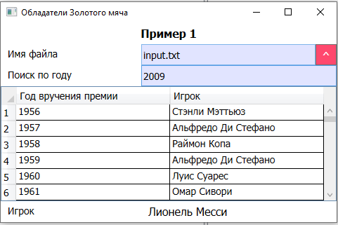

Выполнение
- Создайте проект Приложение WPF.
- Перейдите на страницу разметку интерфейса MainWindow.xaml
- Добавим к проекту словарь ресурсов - Resource Dictionary (WPF)
Нажмите правой кнопкой мыши на проект и в контекстном меню выберем Добавить-> Словарь ресурсов (WPF). Оставьте у него название по умолчанию Dictionary1.xaml и нажмем на кнопку Добавить.
- Измените его код на следующий
<ResourceDictionary xmlns="http://schemas.microsoft.com/winfx/2006/xaml/presentation"
xmlns:x="http://schemas.microsoft.com/winfx/2006/xaml"
xmlns:local="clr-namespace:WpfApp1">

<!--цвета приложения-->
<SolidColorBrush x:Key="main_background" Color="#FFF"/>
<SolidColorBrush x:Key="dop_background" Color="#E1E4FF"/>
<SolidColorBrush x:Key="akcent" Color="#FF486D"/>
<!--стиль для кнопок-->
<Style x:Key="base_button" TargetType="Button">
<Setter Property="Background" Value="{DynamicResource akcent}" />
<Setter Property="Foreground" Value="White" />
<Setter Property="Padding" Value="5"/>
<Setter Property="Width" Value="30"/>
</Style>
<!--стиль для заголовка label-->
<Style x:Key="label_caption" TargetType="Label">
<Setter Property="Padding" Value="20 5"/>
<Setter Property="Width" Value="250"/>
<Setter Property="FontSize" Value="16"/>
<Setter Property="FontWeight" Value="Bold"/>
<Setter Property="HorizontalContentAlignment" Value="Center"/>
<Setter Property="Height" Value="30"/>
</Style>

<!--стиль для простых label-->
<Style x:Key="label_grey" TargetType="Label">
<Setter Property="Padding" Value="10 5"/>
<Setter Property="Width" Value="Auto"/>
<Setter Property="Height" Value="30"/>
<Setter Property="HorizontalAlignment" Value="Left"/>
</Style>
<!--стиль для TextBox-->
<Style x:Key="base_text" TargetType="TextBox">
<Setter Property="Background" Value="{DynamicResource dop_background}"/>
<Setter Property="VerticalContentAlignment" Value="Center"/>
<Setter Property="HorizontalAlignment" Value="Stretch"/>
</Style>
<!--стиль для TextBlock-->
<Style x:Key="base_text_block" TargetType="TextBlock">
<Setter Property="TextWrapping" Value="Wrap"/>
<Setter Property="TextAlignment" Value="Center"/>
<Setter Property="VerticalAlignment" Value="Stretch"/>
<Setter Property="HorizontalAlignment" Value="Left"/>
<Setter Property="FontSize" Value="16"/>
<Setter Property="Padding" Value="10 5"/>
</Style>
<!--стиль для окна-->
<Style x:Key="base_window" TargetType="Window">
<Setter Property="Width" Value="600"/>
<Setter Property="Height" Value="400" />
<Setter Property="FontSize" Value="14"/>
<Setter Property="FontFamily" Value="Tahoma"/>
<Setter Property="Background" Value="{DynamicResource main_background}"/>
</Style>
</ResourceDictionary>

- После определения файла ресурсов его надо подсоединить к ресурсам приложения. Для этого откроем файл App.xaml, который есть в проекте по умолчанию и изменим его:
<Application x:Class="WpfApp1.App"
xmlns="http://schemas.microsoft.com/winfx/2006/xaml/presentation"
xmlns:x="http://schemas.microsoft.com/winfx/2006/xaml"
xmlns:local="clr-namespace:WpfApp1"
StartupUri="MainWindow.xaml">
<Application.Resources>
<ResourceDictionary>
<ResourceDictionary.MergedDictionaries>
<ResourceDictionary Source="Dictionary1.xaml"/>
</ResourceDictionary.MergedDictionaries>
</ResourceDictionary>
</Application.Resources>
</Application>

- Перейдите на страницу разметки интерфейса MainWindow.xaml и измените его
<Window x:Class="WpfApp1.MainWindow"
xmlns="http://schemas.microsoft.com/winfx/2006/xaml/presentation"
xmlns:x="http://schemas.microsoft.com/winfx/2006/xaml"
xmlns:d="http://schemas.microsoft.com/expression/blend/2008"
xmlns:mc="http://schemas.openxmlformats.org/markup-compatibility/2006"
xmlns:local="clr-namespace:WpfApp1"
Style="{StaticResource base_window}"
Title="Обладатели Золотого мяча" WindowStartupLocation="CenterScreen" >
<Grid>
<Grid.ColumnDefinitions>
<ColumnDefinition Width="200"/>
<ColumnDefinition Width="*"/>
</Grid.ColumnDefinitions>
<Grid.RowDefinitions>
<RowDefinition Height="30"/>
<RowDefinition Height="30"/>
<RowDefinition Height="30"/>
<RowDefinition/>
<RowDefinition Height="30"/>
</Grid.RowDefinitions>
<Label Content="Пример 1" Grid.Row="0" Style="{StaticResource label_caption}"
Grid.Column="0" Grid.ColumnSpan="2"/>
<Label Content="Имя файла" Style="{StaticResource label_grey}" Grid.Row="1" Grid.Column="0"/>
<TextBox x:Name="TbFileName" Style="{StaticResource base_text}" Grid.Row="1" Grid.Column="1" Margin="0 0 30 0"/>
<Button x:Name="BtnLoad" Grid.Row="1" Grid.Column="1" Content="^"
Style="{StaticResource base_button}" HorizontalAlignment="Right" Click="BtnLoadClick"/>
<DataGrid x:Name="DgPlayers" Grid.Row="3" Grid.Column="0" Grid.ColumnSpan="2" AutoGenerateColumns="False"
LoadingRow="DgPlayersLoadingRow" >
<DataGrid.Columns>
<DataGridTextColumn Header="Год вручения премии"
Binding="{Binding Key}" Width="*"/>
<DataGridTextColumn Header="Игрок" Binding="{Binding Value}" Width="*"/>
</DataGrid.Columns>
</DataGrid>
<Label Grid.Row="2" Content="Поиск по году" Style="{StaticResource label_grey}"/>
<TextBox x:Name="TbSearch" Style="{StaticResource base_text}" Grid.Row="2" Grid.Column="1"
TextChanged="TbSearchTextChanged" PreviewTextInput="TbSearch_PreviewTextInput" MaxLength="4"/>
<Label Grid.Row="4" Content="Игрок"
Style="{StaticResource label_grey}"/>
<TextBlock x:Name="TbPlayer" Grid.Row="4" Grid.Column="1"
Style="{StaticResource base_text_block}"/>
</Grid>
</Window>

- Откройте файл cs формы MainWindow и измените его
using System;
using System.Collections.Generic;
using System.IO;
using System.Text.RegularExpressions;
using System.Windows;
using System.Windows.Controls;
using System.Windows.Input;

namespace WpfApp1
{
/// <summary>
/// Логика взаимодействия для MainWindow.xaml
/// </summary>
public partial class MainWindow : Window
{
Dictionary<int, string> players = new Dictionary<int, string>();
public MainWindow()
{
InitializeComponent();
}
//Загрузка данных из файла
private void BtnLoadClick(object sender, RoutedEventArgs e)
{
string path = TbFileName.Text;
players.Clear();//очистка словаря
try
{
// считываем данные из файла целиком
string[] lines = File.ReadAllLines(path);
int count = lines.Length;
double sum = 0;
for (int i = 0; i < count; i++)
{
string[] items = lines[i].Split('\t');
players.Add(Convert.ToInt32(items[0]), items[2]);
}
}
catch (Exception ex)
{
MessageBox.Show(ex.Message);
}
finally
{
DgPlayers.ItemsSource = null;
DgPlayers.ItemsSource = players;
}
}
// для нумерации строк в DataGrid
private void DgPlayersLoadingRow(object sender, DataGridRowEventArgs e)
{
e.Row.Header = (e.Row.GetIndex() + 1).ToString();
}

// фильтрация покупок по наименованию товара
private void TbSearchTextChanged(object sender, TextChangedEventArgs e)
{
if ((players.Count > 0)&& !string.IsNullOrWhiteSpace(TbSearch.Text))
{
int year = Convert.ToInt32(TbSearch.Text);
if (players.ContainsKey(year))
{
TbPlayer.Text = players[year];
}
}
}
//в поле поиска разрешено вводить только цифры
private void TbSearch_PreviewTextInput(object sender, TextCompositionEventArgs e)
{
Regex _regex = new Regex("[^0-9]+"); //regex that matches disallowed text
e.Handled = _regex.IsMatch(e.Text);
}
}
}

Пример 2. Создайте WPF приложение. Дан текстовый файл input.txt, который содержит список обладателей награды Золотой мяч за весь период существования награды. Каждая строка содержит информацию вида: год, страна, обладатель и клуб. Поля разделены символом табуляции. На основе данных посчитайте сколько раз каждый из игроков получал данную награду. Выведите полученный словарь в подходящий компонент.

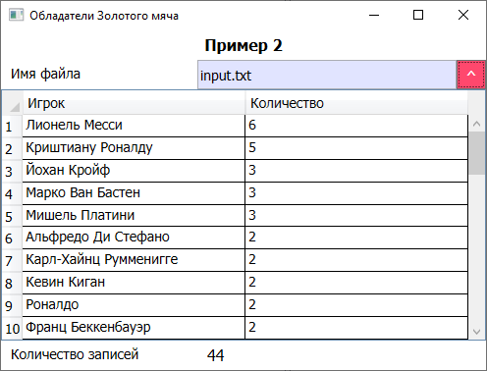
Выполнение
- Создайте проект Приложение WPF.
- Перейдите на страницу разметку интерфейса MainWindow.xaml
- Добавим к проекту словарь ресурсов - Resource Dictionary (WPF)
Нажмите правой кнопкой мыши на проект и в контекстном меню выберем Добавить-> Словарь ресурсов (WPF). Оставьте у него название по умолчанию Dictionary1.xaml и нажмем на кнопку Добавить.
- Измените его код на следующий
<ResourceDictionary xmlns="http://schemas.microsoft.com/winfx/2006/xaml/presentation"
xmlns:x="http://schemas.microsoft.com/winfx/2006/xaml"
xmlns:local="clr-namespace:WpfApp2">
<!--цвета приложения-->
<SolidColorBrush x:Key="main_background" Color="#FFF"/>
<SolidColorBrush x:Key="dop_background" Color="#E1E4FF"/>
<SolidColorBrush x:Key="akcent" Color="#FF486D"/>
<!--стиль для кнопок-->
<Style x:Key="base_button" TargetType="Button">
<Setter Property="Background" Value="{DynamicResource akcent}" />
<Setter Property="Foreground" Value="White" />
<Setter Property="Padding" Value="5"/>
<Setter Property="Width" Value="30"/>
</Style>
<!--стиль для заголовка label-->
<Style x:Key="label_caption" TargetType="Label">
<Setter Property="Padding" Value="20 5"/>
<Setter Property="Width" Value="250"/>
<Setter Property="FontSize" Value="16"/>
<Setter Property="FontWeight" Value="Bold"/>
<Setter Property="HorizontalContentAlignment" Value="Center"/>
<Setter Property="Height" Value="30"/>
</Style>
<!--стиль для простых label-->
<Style x:Key="label_grey" TargetType="Label">
<Setter Property="Padding" Value="10 5"/>
<Setter Property="Width" Value="Auto"/>
<Setter Property="Height" Value="30"/>
<Setter Property="HorizontalAlignment" Value="Left"/>
</Style>
<!--стиль для TextBox-->
<Style x:Key="base_text" TargetType="TextBox">
<Setter Property="Background" Value="{DynamicResource dop_background}"/>
<Setter Property="VerticalContentAlignment" Value="Center"/>
<Setter Property="HorizontalAlignment" Value="Stretch"/>
</Style>
<!--стиль для TextBlock-->
<Style x:Key="base_text_block" TargetType="TextBlock">
<Setter Property="TextWrapping" Value="Wrap"/>
<Setter Property="TextAlignment" Value="Center"/>
<Setter Property="VerticalAlignment" Value="Stretch"/>
<Setter Property="HorizontalAlignment" Value="Left"/>
<Setter Property="FontSize" Value="16"/>
<Setter Property="Padding" Value="10 5"/>
</Style>
<!--стиль для окна-->
<Style x:Key="base_window" TargetType="Window">
<Setter Property="Width" Value="600"/>
<Setter Property="Height" Value="400" />
<Setter Property="FontSize" Value="14"/>
<Setter Property="FontFamily" Value="Tahoma"/>
<Setter Property="Background" Value="{DynamicResource main_background}"/>
</Style>
</ResourceDictionary>

- После определения файла ресурсов его надо подсоединить к ресурсам приложения. Для этого откроем файл App.xaml, который есть в проекте по умолчанию и изменим его:
<Application x:Class="WpfApp2.App"
xmlns="http://schemas.microsoft.com/winfx/2006/xaml/presentation"
xmlns:x="http://schemas.microsoft.com/winfx/2006/xaml"
xmlns:local="clr-namespace:WpfApp2"
StartupUri="MainWindow.xaml">
<Application.Resources>
<ResourceDictionary>
<ResourceDictionary.MergedDictionaries>
<ResourceDictionary Source="Dictionary1.xaml"/>
</ResourceDictionary.MergedDictionaries>
</ResourceDictionary>
</Application.Resources>
</Application>
- Перейдите на страницу разметки интерфейса MainWindow.xaml и измените его
<Window x:Class="WpfApp2.MainWindow"
xmlns="http://schemas.microsoft.com/winfx/2006/xaml/presentation"
xmlns:x="http://schemas.microsoft.com/winfx/2006/xaml"
xmlns:d="http://schemas.microsoft.com/expression/blend/2008"
xmlns:mc="http://schemas.openxmlformats.org/markup-compatibility/2006"
xmlns:local="clr-namespace:WpfApp2"
Style="{StaticResource base_window}"
Title="Обладатели Золотого мяча" WindowStartupLocation="CenterScreen" >
<Grid>
<Grid.ColumnDefinitions>
<ColumnDefinition Width="200"/>
<ColumnDefinition Width="*"/>
</Grid.ColumnDefinitions>
<Grid.RowDefinitions>
<RowDefinition Height="30"/> <RowDefinition Height="30"/>
<RowDefinition/> <RowDefinition Height="30"/>
</Grid.RowDefinitions>
<Label Content="Пример 2" Grid.Row="0" Style="{StaticResource label_caption}"
Grid.Column="0" Grid.ColumnSpan="2"/>
<Label Content="Имя файла" Style="{StaticResource label_grey}" Grid.Row="1" Grid.Column="0"/>
<TextBox x:Name="TbFileName" Style="{StaticResource base_text}" Grid.Row="1" Grid.Column="1" Margin="0 0 30 0"/>
<Button x:Name="BtnLoad" Grid.Row="1" Grid.Column="1" Content="^"
Style="{StaticResource base_button}" HorizontalAlignment="Right" Click="BtnLoadClick"/>
<DataGrid x:Name="DgPlayers" Grid.Row="2" Grid.Column="0" Grid.ColumnSpan="2" AutoGenerateColumns="False"
LoadingRow="DgPlayersLoadingRow" >
<DataGrid.Columns>
<DataGridTextColumn Header="Игрок"
Binding="{Binding Key}" Width="*"/>
<DataGridTextColumn Header="Количество" Binding="{Binding Value}" Width="*" />
</DataGrid.Columns>
</DataGrid>
<Label Grid.Row="3" Content="Количество записей" Style="{StaticResource label_grey}"/>
<TextBlock x:Name="TbCount" Grid.Row="3" Grid.Column="1"
Style="{StaticResource base_text_block}"/>
</Grid>
</Window>
- Откройте файл cs формы MainWindow и измените его
using System;
using System.Collections.Generic;
using System.ComponentModel;
using System.IO;
using System.Windows;
using System.Windows.Controls;

namespace WpfApp2
{
/// <summary>
/// Логика взаимодействия для MainWindow.xaml
/// </summary>
public partial class MainWindow : Window
{
Dictionary<string, int> players = new Dictionary<string, int>();
public MainWindow()
{
InitializeComponent();
}
//Загрузка данных из файла
private void BtnLoadClick(object sender, RoutedEventArgs e)
{
string path = TbFileName.Text;
DgPlayers.ItemsSource = null;
players.Clear();//очистка словаря
try
{
// считываем данные из файла целиком
string[] lines = File.ReadAllLines(path);
int count = lines.Length;
for (int i = 0; i < count; i++)
{
string[] items = lines[i].Split('\t');
if (players.ContainsKey(items[2]))
{
players[items[2]] += 1;
}
else
{
players.Add(items[2], 1);
}
}
TbCount.Text = players.Count.ToString();
DgPlayers.Items.SortDescriptions.Clear();
DgPlayers.Items.SortDescriptions.Add(new SortDescription("Value", ListSortDirection.Descending));
DgPlayers.Items.SortDescriptions.Add(new SortDescription("Key", ListSortDirection.Ascending));
DgPlayers.Items.Refresh();
}
catch (Exception ex)
{
MessageBox.Show(ex.Message);
}
finally
{
DgPlayers.ItemsSource = null;
DgPlayers.ItemsSource = players;
}
}
// для нумерации строк в DataGrid
private void DgPlayersLoadingRow(object sender, DataGridRowEventArgs e)
{
e.Row.Header = (e.Row.GetIndex() + 1).ToString();
}
}
}

Пример 3. Создайте WPF приложение. Дан текстовый файл input.txt, который содержит текст из русских и латинских букв. Вам требуется провести транслитерацию, то есть заменить все кириллические символы на латинские в соответствии с предложенной таблицей (все остальные символы надо оставить без изменений) и записать результат во второй файл output.txt. В файле translit.txt лежит таблица замен. Каждая строка содержит символ русского алфавита и через символ табуляции его транслитерация.
Обратите внимание, что заглавные буквы должны заменяться на соответствующие им заглавные же буквы, но если транслитерационная последовательность состоит из нескольких символов, то заглавным будет только первый из них.
Например, «В» на «V», а «Щ» на «Shh».
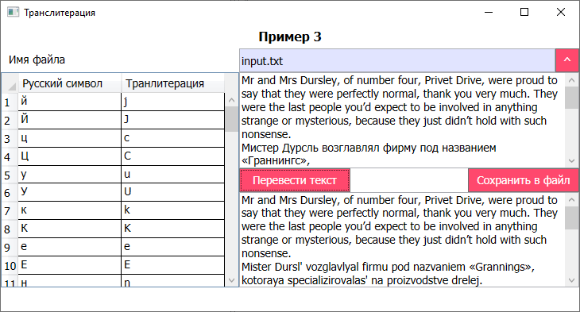
Выполнение
- Создайте проект Приложение WPF.
- Перейдите на страницу разметку интерфейса MainWindow.xaml
- Добавим к проекту словарь ресурсов - Resource Dictionary (WPF)
Нажмите правой кнопкой мыши на проект и в контекстном меню выберем Добавить-> Словарь ресурсов (WPF). Оставьте у него название по умолчанию Dictionary1.xaml и нажмем на кнопку Добавить.
- Измените его код на следующий
<ResourceDictionary xmlns="http://schemas.microsoft.com/winfx/2006/xaml/presentation"
xmlns:x="http://schemas.microsoft.com/winfx/2006/xaml"
xmlns:local="clr-namespace:WpfApp3">
<!--цвета приложения-->
<SolidColorBrush x:Key="main_background" Color="#FFF"/>
<SolidColorBrush x:Key="dop_background" Color="#E1E4FF"/>
<SolidColorBrush x:Key="akcent" Color="#FF486D"/>

<!--стиль для кнопок-->
<Style x:Key="base_button" TargetType="Button">
<Setter Property="Background" Value="{DynamicResource akcent}" />
<Setter Property="Foreground" Value="White" />
<Setter Property="Padding" Value="5"/>
<Setter Property="Width" Value="30"/>
</Style>
<!--стиль для заголовка label-->
<Style x:Key="label_caption" TargetType="Label">
<Setter Property="Padding" Value="20 5"/>
<Setter Property="Width" Value="250"/>
<Setter Property="FontSize" Value="16"/>
<Setter Property="FontWeight" Value="Bold"/>
<Setter Property="HorizontalContentAlignment" Value="Center"/>
<Setter Property="Height" Value="30"/>
</Style>
<!--стиль для простых label-->
<Style x:Key="label_grey" TargetType="Label">
<Setter Property="Padding" Value="10 5"/>
<Setter Property="Width" Value="Auto"/>
<Setter Property="Height" Value="30"/>
<Setter Property="HorizontalAlignment" Value="Left"/>
</Style>
<!--стиль для TextBox-->
<Style x:Key="base_text" TargetType="TextBox">
<Setter Property="Background" Value="{DynamicResource dop_background}"/>
<Setter Property="VerticalContentAlignment" Value="Center"/>
<Setter Property="HorizontalAlignment" Value="Stretch"/>
</Style>
<!--стиль для TextBlock-->
<Style x:Key="base_text_block" TargetType="TextBlock">
<Setter Property="TextWrapping" Value="Wrap"/>
<Setter Property="TextAlignment" Value="Center"/>
<Setter Property="VerticalAlignment" Value="Stretch"/>
<Setter Property="HorizontalAlignment" Value="Left"/>
<Setter Property="FontSize" Value="16"/>
<Setter Property="Padding" Value="10 5"/>
</Style>
<!--стиль для окна-->
<Style x:Key="base_window" TargetType="Window">
<Setter Property="Width" Value="600"/>
<Setter Property="Height" Value="400" />
<Setter Property="MinWidth" Value="600"/>
<Setter Property="MinHeight" Value="400" />
<Setter Property="FontSize" Value="14"/>
<Setter Property="FontFamily" Value="Tahoma"/>
<Setter Property="Background" Value="{DynamicResource main_background}"/>
</Style>
</ResourceDictionary>
- После определения файла ресурсов его надо подсоединить к ресурсам приложения. Для этого откроем файл App.xaml, который есть в проекте по умолчанию и изменим его:
<Application x:Class="WpfApp2.App"
xmlns="http://schemas.microsoft.com/winfx/2006/xaml/presentation"
xmlns:x="http://schemas.microsoft.com/winfx/2006/xaml"
xmlns:local="clr-namespace:WpfApp3"
StartupUri="MainWindow.xaml">
<Application.Resources>
<ResourceDictionary>
<ResourceDictionary.MergedDictionaries>
<ResourceDictionary Source="Dictionary1.xaml"/>
</ResourceDictionary.MergedDictionaries>
</ResourceDictionary>
</Application.Resources>
</Application>
- Перейдите на страницу разметки интерфейса MainWindow.xaml и измените его
<Window x:Class="WpfApp3.MainWindow"
xmlns="http://schemas.microsoft.com/winfx/2006/xaml/presentation"
xmlns:x="http://schemas.microsoft.com/winfx/2006/xaml"
xmlns:d="http://schemas.microsoft.com/expression/blend/2008"
xmlns:mc="http://schemas.openxmlformats.org/markup-compatibility/2006"
xmlns:local="clr-namespace:WpfApp3"
Style="{StaticResource base_window}"
Title="Транслитерация" WindowStartupLocation="CenterScreen" >
<Grid>
<Grid.ColumnDefinitions>
<ColumnDefinition Width="300"/>
<ColumnDefinition Width="*"/>
</Grid.ColumnDefinitions>
<Grid.RowDefinitions>
<RowDefinition Height="30"/> <RowDefinition Height="30"/>
<RowDefinition/> <RowDefinition Height="30"/>
</Grid.RowDefinitions>
<Label Content="Пример 3" Grid.Row="0" Style="{StaticResource label_caption}"
Grid.Column="0" Grid.ColumnSpan="2"/>
<Label Content="Имя файла" Style="{StaticResource label_grey}" Grid.Row="1" Grid.Column="0"/>
<TextBox x:Name="TbFileName" Style="{StaticResource base_text}" Grid.Row="1" Grid.Column="1" Margin="0 0 30 0"/>
<Button x:Name="BtnLoad" Grid.Row="1" Grid.Column="1" Content="^"
Style="{StaticResource base_button}" HorizontalAlignment="Right" Click="BtnLoadClick"/>
<DataGrid x:Name="DgDict" Grid.Row="2" Grid.Column="0" AutoGenerateColumns="False"
LoadingRow="DgDictLoadingRow" >
<DataGrid.Columns>
<DataGridTextColumn Header="Русский символ"
Binding="{Binding Key}" Width="*"/>
<DataGridTextColumn Header="Транлитерация" Binding="{Binding Value}" Width="*" />
</DataGrid.Columns>
</DataGrid>
<Grid Grid.Row="2" Grid.Column="1">
<Grid.RowDefinitions>
<RowDefinition /> <RowDefinition Height="30"/>
<RowDefinition /> </Grid.RowDefinitions>
<TextBox x:Name="TbOriginalText" TextWrapping="Wrap" AcceptsReturn="True"
VerticalScrollBarVisibility="Visible" Grid.Row="0"/>
<Button x:Name="BtnTranslit" Content="Перевести текст" Style="{StaticResource base_button}" Width="140" Grid.Row="1" Click="ButtonTranslitClick" HorizontalAlignment="Left"/>
<Button x:Name="BtnSave" Content="Сохранить в файл" Style="{StaticResource base_button}" Width="140" Grid.Row="1" Click="BtnSaveClick" HorizontalAlignment="Right"/>
<TextBox x:Name="TbTranslitText" TextWrapping="Wrap" AcceptsReturn="True"
VerticalScrollBarVisibility="Visible" Grid.Row="2"/>
</Grid>
</Grid>
</Window>
- Откройте файл cs формы MainWindow и измените его
using System;
using System.Collections.Generic;
using System.IO;
using System.Text;
using System.Windows;
using System.Windows.Controls;
namespace WpfApp2
{
public partial class MainWindow : Window
{
Dictionary<char, string> translit = new Dictionary<char, string>();
public MainWindow()
{
InitializeComponent();
LoadDictionary();
}
//Загрузка транлитерационной таблицы
void LoadDictionary()
{
DgDict.ItemsSource = null;
translit.Clear();//очистка словаря
try
{
string[] lines = File.ReadAllLines("translit.txt");
int count = lines.Length;
//загружаем таблицу в словарь
for (int i = 0; i < count; i++)
{
string[] items = lines[i].Split('\t');
translit.Add(Convert.ToChar(items[0]), items[1]);
char upperSym = Convert.ToChar(items[0].ToUpper());
string upperTranlit = Capitalize(items[1]);
translit.Add(upperSym, upperTranlit);
} }
catch (Exception ex)
{
MessageBox.Show(ex.Message);
}
finally
{
DgDict.ItemsSource = null;
DgDict.ItemsSource = translit;
}
}
string Capitalize(string word)
{
if (word.Length > 1)
{
string x = word[0].ToString().ToUpper() + word.Substring(1).ToLower();
return x; }
return word.ToUpper();
}
// загрузка текста из файла input.txt
private void BtnLoadClick(object sender, RoutedEventArgs e)
{
string path = TbFileName.Text;
try
{
TbOriginalText.Text = File.ReadAllText(path);
}
catch (Exception ex)
{
MessageBox.Show(ex.Message);
} }
// для нумерации строк в DataGrid
private void DgDictLoadingRow(object sender, DataGridRowEventArgs e)
{
e.Row.Header = (e.Row.GetIndex() + 1).ToString();
}
// транслитерация текста
private void ButtonTranslitClick(object sender, RoutedEventArgs e)
{
StringBuilder outputText = new StringBuilder();
string allText = TbOriginalText.Text;
int k = allText.Length;
for (int i = 0; i < k; i++)
{
if (translit.ContainsKey(allText[i]))
{
outputText.Append(translit[allText[i]]); }
else
{
outputText.Append(allText[i]); }
}
TbTranslitText.Text = outputText.ToString();
}
//Сохранение файла
private void BtnSaveClick(object sender, RoutedEventArgs e)
{
try
{
File.WriteAllText("output.txt", TbTranslitText.Text);
MessageBox.Show("Данные сохранены");
}
catch (Exception ex)
{
MessageBox.Show(ex.Message);
} }
}}
Задания для самостоятельной работы

Для оценки 5(ОТЛИЧНО) необходимо сделать три примера выше и решить два задания из самостоятельной работы.
Для оценки 4(ХОРОШО) необходимо сделать три примера выше и решить первое задание из самостоятельной работы.
Для оценки 3(УДОВЛЕТВОРИТЕЛЬНО) необходимо сделать три примера из лабораторной работы.

Задание 1. Регистрационные знаки
Создайте WPF приложение. Дан файл input.txt с регистрационными знаками транспортных средств в России, каждый номер расположен с новой строки. Последние три символа в строке указывают на код региона страны. Подсчитайте сколько номерных знаков принадлежат конкретному коду региона страны. Выведите информацию в удобный компонент.
Файл | Вывод
с065мк078  с065мк076  с227на069  в555рх039  ао365078  ан7331047  3377мм078  о002он116 | 78 3  76 1  69 1  39 1  47 1  116 1

Задание 2. Имя по-японски
В интернете есть примеры таблиц, согласно которым можно превратить свое имя в японское. В файле japanname.txt находится таблица соответствия русских букв и их звучание на японском. Напишите WPF-приложение, которое позволяет трансформировать любое имя в японское. Учтите, что первая буква в ответе должна быть заглавной.
А: ка | И: ки | Р: ши | Ш: ли
Б: зу | Й: фу | С: ари | Щ: ни
В: ру | К: ме | Т: чи | Ъ: д
Г: джи | Л: та | У: мей | Ы: хе
Д: те | М: рин | Ф: лу | Ь: ксе
Е, Ё: ку | Н: то | Х: ри | Э: га
Ж: зу | О: мо | Ц: ми | Ю: до
З: з | П: но | Ч: зи | Я: ма

